
KARASU PORT TEHLİKELİ YÜK ELLEÇLEME REHBERİ

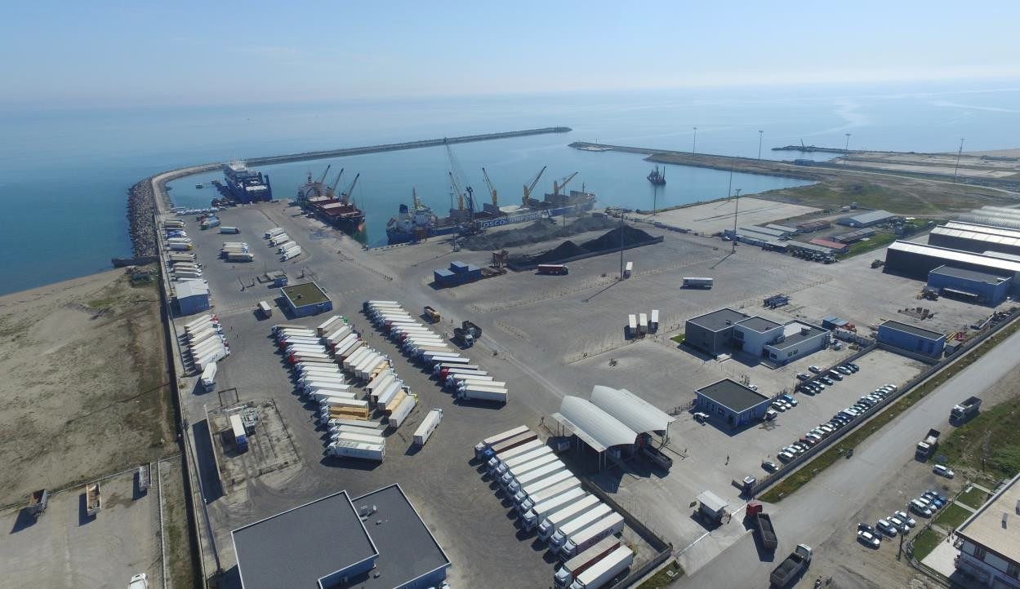

HAZIRLAMA TARİHİ: 17 ARALIK 2016
(Revizyonlar için Revizyon Sayfasına Bakınız)

GÖKÇEN ERDEM

 | Revizyon No | Yayın Tarihi | Revizyon Tarihi | Sayfa No
 | 7 | 17/12/2016 | 08.11.2023 | 2
 | TEHLİKELİ YÜK ELLEÇLEME REHBERİ

REVİZYON SAYFASI

Sıra  No | Revizyon No | Revizyonun İçeriği | Revizyon Tarihi | Revizyonu Yapanın
 |  |  |  | Adı Soyadı | İmzası
1 | 1 | Denetleme eksiklikleri | 16.02.2017 | FATİH KÖSE
2 | 2 | Tesis Bilgi Formu | 30.07.2017 | FATİH KÖSE
3 | 3 | Tesis Bilgi Formu | 20.11.2018 | FATİH KÖSE
4 | 4 | Tesis Bilgi Formu | 25.05.2022 | FATİH KÖSE
5 | 5 | Tehlikeli Yük  Elleçleme Rehberi Uygulama Talimatı | 16.06.2022 | MEHMET  ŞILAK
6 | 6 | TYUB Denetimi | 25.11.2022 | MEHMET  ŞILAK
7 | 7 | Patlayıcı Tehlikeli Yük İzni Alınması | 08.11.2023 | Hakan YEŞİL
8 | 8 | Koordinatlar Güncellendi | 31.10.2025 | Hakan YEŞİL

 | Revizyon No | Yayın Tarihi | Revizyon Tarihi | Sayfa No
 | 7 | 17/12/2016 | 08.11.2023 | 3
 | TEHLİKELİ YÜK ELLEÇLEME REHBERİ

İÇİNDEKİLER
REVİZYON SAYFASI 2
İÇİNDEKİLER 3
- GİRİŞ 1-6
  - Tesise Ait Genel Bilgiler: 1-7
  - Kıyı Tesisinde Elleçlenen Ve Geçici Depolanan Tehlikeli Yüklere İlişkin Tahmil/Tahliye, Elleçleme Ve Depolama Prosedürleri: 1-10
- SORUMLULUKLAR 2-22
  - Yük İlgilisinin Sorumlulukları: 2-23
  - Kıyı Tesisi İşleticisinin Sorumlulukları: 2-23
  - Gemi Kaptanının Sorumlulukları: 2-26
  - Tehlikeli Madde Güvenlik Danışmanı Sorumlulukları: 2-27
  - Kıyı Tesisinde Faaliyette Bulunan 3. Şahısların, Yük/Gemi Acentasının vb. Sorumlulukları: 2-28
  - Gemi İlgilisinin Sorumlulukları: 2-30
  - Taşıyanın Sorumlulukları: 2-31
- KIYI TESİSİ TARAFINDAN UYGULANACAK/ UYULACAK KURALLAR VE
ALINACAK TEDBİRLER 3-32
  - Kıyı Tesisi İşleticilerince Uyulacak Kurallar: 3-32
  - Kıyı Tesisi İşleticilerince Alınacak Tedbirler: 3-33
  - Tesis Yükleme Emniyet Kuralları: 3-36
  - IMSBC Kod Kapsamındaki Tehlikeli Yüklere İlişkin Kurallar: 3-37
  - IMDG Kod Kapsamındaki Tehlikeli Yüklere İlişkin Kurallar: 3-38
- TEHLİKELİ YÜKLERİN SINIFLARI, TAŞINMASI, TAHMİL/TAHLİYESİ, ELLEÇLENMESİ, AYRIŞTIRILMASI, İSTİFLENMESİ ve DEPOLANMASI 4-39
  - Tehlikeli Yüklerin Sınıfları: 4-39
  - Tehlikeli Yüklerin Paketleri ve Ambalajlar: 4-39
  - Tehlikeli Yüklere İlişkin Plakartlar, Plakalar, Markalar ve Etiketler: 4-40
  - Tehlikeli Yüklerin İşaretleri ve Paketleme Grupları: 4-42
  - Tehlikeli Yüklerin Sınıflarına Göre Gemi ve Limanda Ayrıştırma Tabloları: 4-43
  - Ambar Depolarında Tehlikeli Yüklerin Ayrıştırma Mesafeleri Ve Terimleri:... 4-44
- KIYI TESİSİNDE ELLEÇLENEN TEHLİKELİ YÜKLERE İLİŞKİN EL KİTABI 5-46
- OPERASYONEL HUSUSLAR 6-47
  - Tehlikeli Yük Taşıyan Gemilerin Gündüz ve Gece Emniyetli Şekilde Yanaşması, Bağlanması, Yükleme/Tahliye Yapması, Barınması veya Demirlemesine Yönelik Prosedürler: 6-47
  - Tehlikeli Yüklerin Tahmil, Tahliye İşlemlerine Yönelik Mevsim Koşullarına Göre Alınması Gerekli İlave Tedbirlere İlişkin Prosedürler: 6-47
  - Yanıcı, Parlayıcı ve Patlayıcı Yüklerin Kıvılcım Oluşturan/ Oluşturabilen İşlemlerden Uzak Tutulması ve Tehlikeli Yük Elleçleme, İstifleme ve

 | Revizyon No | Yayın Tarihi | Revizyon Tarihi | Sayfa No
 | 7 | 17/12/2016 | 08.11.2023 | 4
 | TEHLİKELİ YÜK ELLEÇLEME REHBERİ

Depolama Sahalarında Kıvılcım Oluşturan/Oluşturabilen Araç, Gereç veya Alet Çalıştırılmaması Konusundaki Prosedürler: 6-48

DOKÜMANTASYON, KONTROL VE KAYIT 7-49
  - Tehlikeli Yüklerle İlgili Tüm Zorunlu Doküman, Bilgi ve Belgelerin Neler Olduğu, Bunların İlgilileri Tarafından Temini ve Kontrolüne İlişkin Prosedürler: 7-49
  - Kıyı Tesisi Sahasındaki Tüm Tehlikeli Yüklerin Güncel Listesinin ve İlgili Diğer Bilgilerinin Düzenli ve Eksiksiz Olarak Tutulması Prosedürleri: 7-52
  - Tesise Gelen Tehlikeli Yüklerin Uygun Şekilde Tanımlandığını, Tehlikeli Yüklerin Doğru Sevkiyat Adlarının Kullanıldığını, Sertifikalandırıldığını, Paketlendiği/Ambalajlandığını, Etiketlendiğini ve Beyan Edildiğini, Onaylı ve Kurallara Uygun Ambalaj, Kap veya Yük Taşıma Birimine Emniyetli Bir Biçimde Yüklendiğini ve Taşındığını, Kontrolünü ve Kontrol Sonuçlarını Belirten Raporlama Prosedürleri: 7-53
  - Güvenlik Bilgi Formunun (SDS) Temini ve Bulundurulmasına İlişkin Prosedürler
: 7-54
  - Tehlikeli Yüklerin Kayıt ve İstatistiklerinin Tutulması Prosedürleri: 7-54
  - Kalite Yönetim Sistemi İle İlgili Bilgiler: 7-55

ACİL DURUMLAR, ACİL DURUMLARA HAZIRLIKLI OLMA ve MÜDAHALE 8-56
  - Cana, Mala ve/veya Çevreye Risk Oluşturan/Oluşturabilecek Tehlikeli Yüklere ve Tehlikeli Yüklerin Karıştığı Tehlikeli Durumlara Müdahale Prosedürleri : 8-56
  - Kıyı Tesisinin Acil Durumlara Müdahale Etme İmkan, Kabiliyet Ve Kapasitesine İlişkin Bilgiler: 8-56
  - Tehlikeli Yüklerin Karıştığı Kazalara Yönelik Yapılacak İlk Müdahaleye İlişkin Düzenlemeler: 8-57
  - Acil Durumlarda Tesis İçi Ve Tesisi Dışı Yapılması Gereken Bildirimler: 8-61
  - Kazaların Raporlanma Prosedürleri: 8-61
  - Resmi Makamlarla Koordinasyon, Destek Ve İşbirliği Yöntemi: 8-61
  - Gemi Ve Deniz Araçlarının Acil Durumlarda Kıyı Tesisinden Çıkarılmasına Yönelik Acil Tahliye Planı: 8-61
  - Hasarlı Tehlikeli Yükler İle Tehlikeli Yüklerin Bulaştığı Atıkların Elleçlenmesi Ve Bertarafına Yönelik Prosedürler: 8-62
  - Acil Durum Talimleri Ve Bunların Kayıtları: 8-62
  - Yangından Korunma Sistemlerine İlişkin Bilgiler: 8-64
  - Yangından Korunma Sistemlerinin Onayı, Denetimi, Testi, Bakımı ve Kullanıma Hazır Halde Bulundurulmasına İlişkin Prosedürler: 8-64
  - Yangından Korunma Sistemlerinin Çalışmadığı Durumlarda Alınması Gereken Önlemler: 8-64
  - Diğer Risk Kontrol Ekipmanları: 8-65

İŞ SAĞLIĞI ve GÜVENLİĞİ 9-66
  - İş Sağlığı ve Güvenliği Tedbirleri: 9-66
  - Kişisel Koruyucu Kıyafetler Hakkında Bilgiler İle Bunların Kullanılmasına
Yönelik Prosedürler: 9-67
  - Kapalı Mahale Giriş İzni Tedbirleri Ve Prosedürleri: 9-68

DİĞER HUSUSLAR 10-69
  - Tehlikeli Yük Uygunluk Belgesi’nin Geçerliliği : 10-69
  - Tehlikeli Madde Güvenlik Danışmanı İçin Tanımlanmış Görevler: 10-70
  - Kara Yolu İle Kıyı Tesisine Gelecek/Kıyı Tesisinden Ayrılacak Tehlikeli Yükleri Taşıyanlara Yönelik Hususlar(Tehlikeli Yük Taşıyan Karayolu Taşıtlarının Liman Veya

 | Revizyon No | Yayın Tarihi | Revizyon Tarihi | Sayfa No
 | 7 | 17/12/2016 | 08.11.2023 | 5
 | TEHLİKELİ YÜK ELLEÇLEME REHBERİ

Kıyı Tesisi Sahasına/Sahasından Girişte/Çıkışta Bulundurmaları Gereken Belgeler, Bu Taşıtların Bulundurmak Zorunda Oldukları Ekipman Ve Teçhizatlar; Liman Sahasındaki Hız Limitleri Vb. Hususlar): 10-72
  - Deniz Yolu İle Kıyı Tesisine Gelecek/Kıyı Tesisinden Ayrılacak Tehlikeli Yükleri Taşıyanlara Yönelik Hususlar (Tehlikeli Yük Taşıyan Gemilerin Ve Deniz Araçlarının Liman Veya Kıyı Tesisinde Göstereceği Gündüz/Gece İşaretleri, Gemilerde Soğuk Ve Sıcak Çalışma Usulleri Vb. Hususlar): 10-73
  - Kıyı Tesisi Tarafından Eklenecek İlave Hususlar: 10-74

11. EKLER 11-75
EK-1 KIYI TESİSİNİN GENEL VAZİYET PLANI 11-76
EK-2 KIYI TESİSİNİN GENEL GÖRÜNÜŞ FOTOĞRAFLARI 11-77
EK-3 ACİL TEMAS NOKTALARI VE İLETİŞİM BİLGİLERİ 11-78
EK-4 TEHLİKELİ YÜKLERİN ELLEÇLENDİĞİ ALANLARIN GENEL VAZİYET PLANI 11-81
EK-5 TEHLİKELİ YÜKLERİN ELLEÇLENDİĞİ ALANLARIN YANGIN PLANI 11-82
EK-6 TESİSİN GENEL YANGIN PLANI 11-83
EK-7 ACİL DURUM EYLEM PLANI 11-84
EK-8 ACİL DURUM TOPLANMA YERLERİ PLANI 11-85
EK-9 ACİL DURUM YÖNETİM ŞEMASI 11-86
EK-10 TEHLİKELİ YÜKLER EL KİTABI 11-87
EK-11 CTU VE PAKETLER İÇİN SIZDIRMA ALANLARI VE EKİPMANLARI, GİRİŞ/ÇIKIŞ ÇİZİMLERİ 11-88
EK-12 LİMAN HİZMET GEMİLERİNİN ENVANTERİ 11-89
EK-13 KARASU LİMAN BAŞKANLIĞI İDARİ SINIRLARI, DEMİRLEME YERLERİ VE KILAVUZ KAPTAN İNİŞ/BİNİŞ NOKTALARININ DENİZ KOORDİNATLARI 11-90
EK-14 LİMAN TESİSİNDE BULUNAN DENİZ KİRLİLİĞİNE KARŞI ACİL MÜDAHALE EKİPMANLARI 11-91
EK-15 KİŞİSEL KORUYUCU DONANIM (KKD) KULLANIM HARİTASI 11-92
EK-16 TEHLİKELİ YÜK OLAYLARI BİLDİRİM FORMU 11-93
EK-17 TEHLİKELİ YÜK TAŞIMA ÜNİTELERİ (CTUS) İÇİN KONTROL SONUÇLARI BİLDİRİM FORMU 11-94
EK-18 GEREK DUYULAN DİĞER EKLER 11-95
EK-19 TEHLİKELİ YÜK ELLEÇLEME REHBERİ İLAVE YÜK BİLDİRİMİ 11-96

KISALTMALAR 12-97

TANIMLAR 13-100

14. SUNUŞ 14-103

 | Revizyon No | Yayın Tarihi | Revizyon Tarihi | Sayfa No
 | 7 | 17/12/2016 | 08.11.2023 | 1-6
 | TEHLİKELİ YÜK ELLEÇLEME REHBERİ

GİRİŞ

Tehlikeli yüklerin limana girişinde ve liman sahalarında elleçlendiğinde veya depolandığında genel güvenlik ve emniyetinin sağlandığı, yükün çevrelendiği, liman bölgesinde veya yakınındaki bütün kişilerin emniyet tedbirlerinin alındığı ve çevrenin korunması kontrol edilmelidir.

 | Revizyon No | Yayın Tarihi | Revizyon Tarihi | Sayfa No
 | 7 | 17/12/2016 | 08.11.2023 | 1-7
 | TEHLİKELİ YÜK ELLEÇLEME REHBERİ

Tesise Ait Genel Bilgiler
1.1.1 Tesis Bilgi Formu:

1 | Tesis işletmecisi adı/unvanı | IC İÇTAŞ SAKARYA KARASU LİMANI YATIRIM VE İŞLETME A.Ş
2 | Tesis işletmecisinin iletişim bilgileri (adres, telefon, faks, e-posta ve web sayfası) | Yalı Mah. Batı Karadeniz Cad. No:244 Karasu Sakarya- TÜRKİYE TEL: 0 264 888 44 00 FAX : 0 264 888 44 01  EMAİL: info@karasuport.com.tr www.karasuport.com.tr
3 | Tesisin adı | KARASUPORT
4 | Tesisin bulunduğu il | SAKARYA
5 | Tesisin iletişim bilgileri (adres, telefon,  faks, e-posta ve web sayfası) | Yalı Mah. Batı Karadeniz Cad. No:244 54500 Karasu  Sakarya-TÜRKİYE TEL: 0 264 888 44 00 FAX : 0 264 888  44 01 EMAİL: info@karasuport.com.tr www.karasuport.com.tr
6 | Tesisin bulunduğu coğrafi bölge | MARMARA BÖLGESİ
7 | Tesisin bağlı olduğu Liman Başkanlığı ve iletişim detayları | KARASU LİMAN BAŞKANLIĞI  Tel: 0(264) 718 12 30 Fax: 0(264) 718 12 29  e-posta: karasu.liman@udhb.gov.tr  Yeni Mahalle Fener Caddesi Karasu SAKARYA
8 | Tesisin bağlı olduğu Belediye Başkanlığı ve iletişim detayları | SAKARYA BÜYÜKŞEHİR BELEDİYESİ  Tel:44 44 054 e-posta: sbb@hs01.kep.tr  Kavaklar Caddesi No:7 54100 Adapazarı/SAKARYA
9 | Tesisin Bulunduğu Serbest Bölge veya Organize Sanayi Bölgesinin adı | -
10 | Kıyı Tesisi İşletme İzni/Geçici İşletme İzni Belgesinin geçerlilik tarihi | 08.12.2023
11 | Tesisin faaliyet statüsü (X) | Kendi yükü ve ilave 3. şahıs ( ) | Kendi yükü (…) | 3. Şahıs  (X)
12 | Tesis sorumlusunun adı ve soyadı, iletişim detayları (telefon, faks, e-posta) | GÖKÇEN ERDEM  CEP : 0530 568 28 27 TEL: 0 264 888 44 00 FAX : 0 264  888 44 01  gokcen.erdem@karasuport.com.tr www.karasuport.com.tr
13 | Tesisin tehlikeli yük operasyonları sorumlusunun adı ve soyadı, iletişim detayları (telefon, faks, e-posta) | FATİH KÖSE  0 538 407 21 36  fatih.kose@karasuport.com.tr
14 | Tesisin Tehlikeli Madde Güvenlik Danışmanın adı ve soyadı, iletişim detayları (telefon, faks, e-posta) | Hakan YEŞİL TEL: 0545 293 64 72  hakan.yesil@ayemis.com
15 | Tesisin deniz koordinatları | 41°07'17"N-030°40'37"E

 | Revizyon No | Yayın Tarihi | Revizyon Tarihi | Sayfa No
 | 7 | 17/12/2016 | 08.11.2023 | 1-8
 | TEHLİKELİ YÜK ELLEÇLEME REHBERİ

16 | Tesiste elleçlenen tehlikeli yük cinsleri (MARPOL Ek-I, IMDG Kod, IBC Kod, IGC  Kod, IMSBC Kod, Grain Kod, TDC Kod kapsamındaki yükler ile asfalt/bitüm ve hurda yükleri) | Paketli tehlikeli yükler (IMDG Kod)  Katı dökme tehlikeli yükler (IMSBC Kod)  Patlayıcı Tehlikeli Yük  Grain Kod  TDC Kod
17 | Tesiste elleçlenen tehlikeli yükler (16.maddedeki yük cinslerinden IMDG Kod dışındaki yükler ayrı ayrı yazılacaktır. İlave yük talebi Ek-1 formu ile bağlı liman başkanlığına iletilecektir. Uygun bulunduğunda TYER’e eklenecektir) | Petrol Koku  Kömür  Amorf (Biçimsiz) Sodyum Silikat Topakları
18 | IMDG Koda tabi, elleçlenen yükler için sınıflar | Sınıf 1  Sınıf 2  Sınıf 3  Sınıf 4.1, Sınıf 4.2, Sınıf 4.3,  Sınıf 5.1, Sınıf 5.2,  Sınıf 6.1  Sınıf 8  Sınıf 9
19 | IMSBC Koda tabi, elleçlenen yükler için  karakteristik tablosundaki gruplar | Petrol Koku - Grup B  Kömür - Grup B (and A)  Amorf (Biçimsiz) Sodyum Silikat Topakları - Grup B
20 | Tesise yanaşabilecek gemi cinsleri | FERİBOT/YOLCU, GENEL KARGO, DÖKME YÜK,RO-RO (RO-PAX DAHİL), KONTEYNER
21 | Tesisin anayola mesafesi (kilometre) | 1 Km.
22 | Tesisin demiryoluna mesafesi (kilometre) veya demir yolu bağlantısı (Var/Yok) | 55 Km.
23 | En yakın havaalanın adı ve tesise olan  mesafesi (kilometre) | 98 Km.
24 | Tesisin yük elleçleme kapasitesi (Ton/Yıl; TEU/Yıl; Araç/Yıl) | Genel kargo : 5.000.000 Ton/yıl Konteyner : 150.000 TEU/yıl Ro-Ro/Ro-Pax : 110.000 Araç/yıl
25 | Tesiste hurda elleçlemesi yapılıp yapılmadığı | HAYIR
26 | Hudut kapısı var mı? (Evet/Hayır) | EVET
27 | Gümrüklü saha var mı? (Evet/Hayır) | EVET
28 | Yük elleçleme donanımları ve  kapasiteleri | 2 3 Adet MHC (MOBİL HARBOUR CRANE)
29 | Depolama tank kapasitesi (m³) | - (TALEBE GÖRE GÜNDEME GELEBİLECEK)
30 | Açık depolama alanı (m²) | 230.000 m²
31 | Yarı kapalı depolama alanı (m²) | -

 | Revizyon No | Yayın Tarihi | Revizyon Tarihi | Sayfa No
 | 7 | 17/12/2016 | 08.11.2023 | 1-9
 | TEHLİKELİ YÜK ELLEÇLEME REHBERİ

32 | Kapalı depolama alanı (m²) |  |  | 6530 m² (TALEBE BAĞLI OLARAK GENİŞLEME POTANSİYELİ MEVCUTTUR.)
33 | Belirlenen fümigasyon ve/veya gazdan arındırma alanı (m²) |  |  | -
34 | Kılavuzluk ve römorkaj hizmetleri saylayıcısının adı, unvanı, iletişim detayları |  |  | KARASU LİMANI KILAVUZLUK VE ROMÖRÖRCÜLÜK  TEŞKİLATI  Tel: 0 264 888 44 00 / 1500
35 | Güvenlik planı oluşturulmuş mu? (Evet/Hayır) |  |  | EVET
36 | Atık Kabul Tesisi kapasitesi  (Bu bölüm tesisin kabul ettiği atıklara göre ayrı ayrı düzenlenecektir) |  |  | Atık Türü |  | Kapasite (m3)
36 |  |  |  | Sintine  Slaç  Atık yağ Kirli Yağ Pis su Çöp |  | 40  40  50  55  Belediye kanalizasyonu deşarj  15
37 | RIHTIM/İSKELE VB. ALANLARIN ÖZELLİKLERİ
Rıhtım/İskele No |  | Boy (Metre) | En (Metre) | Maksimum Su derinliği (Metre) | Minimum Su Derinliği (Metre) |  | Yanaşacak En Büyük Gemi Tonajı ve Boyu (Dwt veya Grt)
Batı Rıhtım |  | 244,2 | 20 | 11 | 11 |  | 60.000 DWT-212 m
Boru hattının adı (Tesiste mevcutsa) |  |  |  | Sayısı  (Adet) | Uzunluğu  (Metre) |  | Çapı (İnch)
- |  |  |  | - | - |  | -

 | Revizyon No | Yayın Tarihi | Revizyon Tarihi | Sayfa No
 | 7 | 17/12/2016 | 08.11.2023 | 1-10
 | TEHLİKELİ YÜK ELLEÇLEME REHBERİ

Kıyı Tesisinde Elleçlenen Ve Geçici Depolanan Tehlikeli Yüklere İlişkin Tahmil/Tahliye, Elleçleme Ve Depolama Prosedürleri:

Yükler
    - Kıyı Tesisimizde Elleçlenen ve Geçici Depolanması Planlanan Tehlikeli

Kıyı tesisimizin ana statüsü üçüncü şahıslara ait yüklerin tahmil/tahliyesini olduğundan, gelecek tehlikeli yüklerin cinsi belli değildir. Ancak herhangi bir tehlikeli yük elleçlenmeye başlandığında bu rehbere ithali gerçekleştirilecektir.

Bu aşamada dökme yükler için sadece genel prensipler belirlenmiş olup konteyner/ro-ro içlerinde taşınan paketli yüklerin, IMSBC kod kapsamındaki tehlikeli yüklerin ve tahıl yüklerin esasları belirtilmiştir.

TDC kod kapsamındaki yüklerin elleçlenmesi durumunda uluslararası ve ulusal
gereklilikler yerine getirilecektir.

Paketli Tehlikeli Yüklerin (Konteyner/Ro-Ro) Tahmil/Tahliye,
Elleçleme ve Depolama Prosedürleri
      - Kabul Prosedürü:

Gümrük rejimine tabi tehlikeli yük taşıyan Konteyner Gümrük İdaresine beyan edilmiştir ve Gümrük İdaresi beyannameye göre;

Fiziki muayene ve belge kontrolü için KIRMIZI;
Fiziki muayeneye gerek olmaksızın beyanname ve eklerinin doğruluğunun kontrolü için SARI;
Beyan ve belgelerin sonradan kontrol edileceği MAVİ,
Belge kontrolü ve eşyanın fiziki olarak muayene edilmediği YEŞİL;
hatta sevk yaparak TAM TESPİT, KISMEN MUAYENE, HARİCİ MUAYENE yapılmasını belirler.

Müşteri veya temsilcisi Acente limana talepte bulunarak servis emri oluşturulur. Açma Kapama tutanağı Gümrük muayene memuruna imzalatılarak bu tutanak ve beyanname ile limana talep yapılır.

Konteynerde bulunan Tehlikeli yüklerin Güvenlik Bilgi Formu (GBF) yok ise Müşteri veya temsilcisinden talep edilir. SDS Formu temin edilemeyen tehlikeli yüklerle ilgili işlem başlatılmaz. SDS Formu Operasyon, SEÇ ve TMGD tarafından incelenerek gerekli koruyucu önlemlerin alınması, ekiplerin görevlendirmelerinin yapılması sağlanır.

 | Revizyon No | Yayın Tarihi | Revizyon Tarihi | Sayfa No
 | 7 | 17/12/2016 | 08.11.2023 | 1-11
 | TEHLİKELİ YÜK ELLEÇLEME REHBERİ

Konteyner istif sahasında Liman aracına yüklenir ve liman getirilerek planlı yere indirilir. Bu sahada muayene memuru, Müşteri / Temsilcisi, Liman operasyon yetkilisi gözetiminde konteyner muayenesi tamamlanarak Açma-Kapama Tutanağı düzenlenir.

Muayene ve Numune alma işlemleri sırasında Tehlikeli Yük bulunan konteynerden oluşacak atık (ambalaj paket kağıtları, plastikler, sabitleme malzemeleri vb.) ve sızıntılara koruyucu kıyafetli ekiplerle müdahale edilerek temizliği yapılır. Oluşan artıklar bertaraf edilmek üzere atık toplama merkezine gönderilir.

Elleçlemede Dikkat Edilecek Hususlar:

Liman Tesisi; yeterli hacimde su tankları ile bağlantılı, yeterli güç ve kapasitede soğutma amaçlı elektrikli ve dizel motorlu su pompası, gerekli yerlere yeterli sayıda/çapta yangın boruları ile irtibatlı yangın hidrantı, yangın dolabı, yeterli güçte yedek enerji üretim cihazları (jeneratör), yeterli sayıda köpüklü (binalara ve sıvılaştırılmış gaz yangını dışındaki söndürme çalışmalarına yönelik) ve kuru kimyevi/tozlu sabit/seyyar yangın söndürme cihazlarından oluşan ekipmanları içeren ve ayrıntıları madde 8.10 belirtilen yangın donanımları teçhiz edilmiştir.

Kıyı tesisinde paketli tehlikeli yüklerin tahmil/tahliyesi iş ve işlemlerinde görev alan personel, görev tanımlarına ve çalışma alanlarına uygun olarak acil durumlar (yangın, patlama, sızıntı vb.) ve müdahale, iş sağlığı ve güvenliği konularında IMDG KOD kurallarına uygun eğitim almışlardır.

Tehlikeli yük içeren hasarlı yük taşıma birimleri veya ambalajlara yönelik iş ve işlemler, istif sahasında gerekli tedbirler alınarak yapılacaktır. Anılan yük taşıma birimi veya ambalajlarda sızıntı söz konusu olması durumunda, bunlarla ilgili işlemler 2 adet 40 feet’lik konteyner kapasiteli taşınabilir sızıntı havuzlarında yapılacaktır.

Paketli tehlikeli yükler ve tehlikeli yük taşınan konteynerler için ayrım ve istif kurallarına uygun IMO sahası belirlenmiş ve söz konusu paketli yüklerin ve konteynerlerin geçici depolanması Bölüm 4’te belirtilen ayrım ve istif kurallarına uygun yapılacaktır. Bu sahalarda gerekli yangın, çevre ve diğer emniyet tedbirleri alınacaktır. Tüm sahada tehlikeli yük istiflemesi veya depolaması yapılıyorsa tehlikeli yük ihtiva eden yük taşıma birimlerine ulaşım yolları açık olacak ve sahada kısa sürede müdahale edilebilecek acil durum imkân ve kabiliyeti sağlayabilecek donanımlar bulundurulacaktır.

Kullanılan haberleşme ekipmanları tehlikeli yüklerin tahmil/tahliyesi ve elleçlenmesi operasyonlarında; emniyetli olarak kullanılabilir tipte ve kesintisiz haberleşmeyi temin edecek sayı ve yeterlikte, çalışır vaziyette ve iyi kondisyonda olacaktır.

 | Revizyon No | Yayın Tarihi | Revizyon Tarihi | Sayfa No
 | 7 | 17/12/2016 | 08.11.2023 | 1-12
 | TEHLİKELİ YÜK ELLEÇLEME REHBERİ

Gerekli ikazlar, uyarı işaretleri ve yangın ihbar (alarm) butonları gözle görülür ve kolay ulaşılabilir yerlerde olduğu kontrol edilecektir. Tehlike arz eden yer ve durumlarda ilgili personel iş güvenliği ve işçi sağlığı kriterlerine uygun kişisel koruyucu kıyafet ve donanım ile teçhiz donatılacaktır. Görev tanımları ve çalışma alanlarına uygun kişisel koruyucu kıyafet ve donanıma sahip olmayan personel çalıştırılmayacaktır.

Acil Durum Bilgileri:

Operasyon sorumluları kendi sorumluluk alanları dâhilinde nakledilen ya da taşınan tüm tehlikeli yüklerle ilgili aşağıda belirtilen bilgilere sahip olacaktır.

IMDG Koda uygun bir şekilde tehlikeli yüklerin tanımı;

          - Belirli bir tehlikeli yükün güvenli taşınması için ihtiyaç duyulan özel ekipmanların detayları.
          - Bir dökülme ya da sızıntı durumunda atılacak adımlar, kazara temasa karşı alınacak karşı önlemler, yangın söndürme prosedürleri ve uygun yangın söndürme araçlarını içeren acil durum prosedürleri.
          - Tehlikeli yüklerin taşınması için özel ekipmanlara ihtiyaç duyulduğunda, bu ekipman hakkındaki bilgiler ve ilgili test ve muayene sertifikaları derhal kaptana, Liman işletmesine ve sorumlu kişilere sunulacaktır.
          - Acil durum prosedürleri hakkındaki bilgiler, gemiye ve yük elleçlemeden sorumlu kişilere verilecektir. Bu bilgiler, gemide yük ofisine ve ara yüzde ilgililerin hemen ulaşabileceği bir yere yerleştirilecektir.
            - Bu bilgiler, rıhtımda acil durum prosedürleri, rıhtımda yangın ve acil durum düzenlemeleri ve itfaiye, ambulans, polis ve tehlikeli yüklerle ilgili bir kaza meydana gelmesi durumunda bilgilendirilmesi gereken yetkili mercilerin telefon numaralarını içerecektir.
            - Tehlikeli yüklerle ilgili bir kaza meydana gelmesi durumda
aranacak liman sorumlusu telefonu ve acil durum telefon numarasının da yer alacaktır.
Tahmil ve/veya tahliye edilen tehlikeli yüklerin gemi üzerinde veya Liman tesisindeki pozisyonlarına ilişkin kayıtlarının tutulmasından puantör sorumludur, ayrıca görevleri yazılı olarak tebliğ edilecektir. Puantörün sorumluluğu Tehlikeli yüklerin pozisyonlarına ilişkin tutuğu bu kayıtları; acil durumlarda, ilgililere sunulabilecek ve yapılacak acil müdahaleye destek olabilecek nitelikte olacak ve ilgili kişilerin rahatlıkla ulaşabilecekleri bir yerde tutulacaktır.

Genel Taşıma Önlemleri:

        - Liman işletmesi, sorumluluk alanları dâhilinde Tehlikeli yüklerin taşınmasında görev alan herkes, ambalajlar, birim yükler ve yük taşıma birimlerinin hasar görmesini engellemek için gereken özen gösterecektir.

 | Revizyon No | Yayın Tarihi | Revizyon Tarihi | Sayfa No
 | 7 | 17/12/2016 | 08.11.2023 | 1-13
 | TEHLİKELİ YÜK ELLEÇLEME REHBERİ

        - Tehlikeli yükler taşınırken, taşıma alanlarına yetkilendirilmemiş kişilerin erişimini engellemek için gerekli önlemler alınacaktır.
        - Eğer tehlikeli yüklerin muhafazaya alınmasında bir sıkıntı söz konusu ise, kişiler açısından mevcut riskleri ve çevreye olumsuz etkilerini en aza indirmek için gerekli uygulanabilir adımların atılmasını sağlanacaktır.
        - Yük taşıma birimlerinin değiştirilmesi, onarılması ya da zarar gören paketlerin kurtarma paketlerine yerleştirilmesi faaliyetlerinde kullanılacak ambalaj ve paketler, tehlikeli maddenin yapısına uygun, IMDG Kod Bölüm 6 hükümleri kapsamında üretilmiş ve sertifikalandırılmış olacaktır.
        - Liman tesisinde, yük taşıma birimlerinin; iç yükleme işlemleri ve/veya diğer taşıma modu araçlarına yüklenme işlemlerinde, “Yük Taşıma Birimlerinin Paketlenmesi Uygulama Kodu (CTU Kod)” hükümleri dikkate alınacaktır.
        - Saha sorumlusu tesisin yük taşıma birimlerinin boşaltıldığı alanlarda ve/veya kapalı ambarlarda (CFS alanlarında) konteyner/araç yüklemesi yapılıyor ise, bir “Konteyner/Araç Yükleme Sertifikası (Container/Vehicle Packing Certificate)” düzenleyecektir.
        - Limana giriş noktalarında, denizyoluyla taşınmak üzere kıyı tesisine gelen her bir yük taşıma biriminin “Konteyner/Araç Yükleme Sertifikası”nın olduğu kontrol edilecek, söz konusu sertifikası olmayan yük taşıma birimlerinin gemiye yüklenmesine izin verilmeyecektir.
        - Yapılacak elleçleme ve geçici depolama operasyonlarını, Uluslararası Denizcilik Örgütü (IMO)’nün MSC/Circ.1216 sayılı sirkülerinin “Tehlikeli Yüklerin Emniyetli Taşınması ve Liman Alanlarındaki İlgili Faaliyetler Hakkındaki Tavsiyeler” Ek’inde yer alan Tablo 1 (Liman Alanlarında Tehlikeli Yükler için Ayrıştırma Cetveli)’de belirtilen ayrıştırma kurallarına uygun yapılacaktır.
        - Fumigasyon yapılmış ve/veya içinde zehirli gaz ihtiva eden yük taşıma birimleri,
kapaklarının kontrolsüz bir şekilde açılamayacağı şekilde istiflenecektir.
        - Sıcaklık kontrollü tehlikeli yüklerin taşındığı yük taşıma birimleri, gerekli tedbirler alınarak IMO sahasında alanında geçici olarak depolanacaktır. Anılan yük taşıma birimlerinin sıcaklık değerleri sürekli olarak gözlemlenecek ve kamera sistemi ile izlenecektir.
        - Sınıf 4.3 suyla teması halinde yanıcı gaz çıkartan tehlikeli yükler içeren paketler ve bu tip paketleri içeren yük taşıma birimleri için kapalı alan mevcut değildir. Sınıf 4.3 yük içeren konteynerler sade yağmur, deniz suyu ve benzeri faktörlerden etkilenmeyecek özellikte ise IMO sahasında ayrıştırma kuralları göz önünde bulundurularak istif edilebilir. Diğer koşullarda elleçlenmesine ve liman tesisine girişine izin verilmez.

 | Revizyon No | Yayın Tarihi | Revizyon Tarihi | Sayfa No
 | 7 | 17/12/2016 | 08.11.2023 | 1-14
 | TEHLİKELİ YÜK ELLEÇLEME REHBERİ

1.2.3 IMSBC KOD’a göre Tahmil/Tahliye, Elleçleme ve Depolamasında Dikkat Edilecek Genel Hususlar:

      - Katı Halde Tehlikeli Yük Emniyetli Elleçlenmesi Operasyonu Prosedürü

Liman tesisimizde katı halde tehlikeli yükler elleçlenmektedir.

Dökme Tehlikeli Katı Yükler

        - Yükleme boşaltma programı 1 gün önceden operasyon toplantısında hazırlanır. Bu toplantıda kullanıcak ekipman, vinç, ekip, posta sayısı ve rıhtım belirlenir. Operasyonda çalışacak personele yükün tehlikesi hakkında bilgi verilir ve gerekli koruyucu ekipman ile donatılır. Çevre emniyeti İSG birimi tarafından sağlanır. Gaz ölçümleri yapılmadan gemi ambarında ve sahada personel görevlendirilmez.
        - Kamyonların istiap haddinden fazla yükleme yapmamaları için gerekli uyarılar yapılır sorumlular bu konuda gerekli dikkati gösterirler. Yükleme yapıldıktan sonra kamyonların üstü muhakkak kapatılmalıdır.
        - Şoförler araç yükleme boşaltma esnasında araçtan uzakta belirtilen noktada bekletilecektir. Şoförün gerekli koruma ekipmanlarına sahip olduğu kontrol edilecektir.
        - Çalışılan alanda iş güvenliği, ekipmanların kontrolü, harici kişilerin girişi çıkışı, yükün emniyetli elleçlenmesi, çevre temizliği ve bu işlerin uygun bir şekilde yapıldığının kontrolü vardiya amirindedir.
        - Kargo planına uygun olarak yükleme boşaltımasındaki sorumluluk puantörlere aittir.
        - Gemi tahliyesinin kısmen bitmesi halinde, gemi ambarında kalan yükün tahliyesi için görevlendirme yapılmadan önce gaz ölçümleri yapılacaktır.
        - Gemi ile rıhtım arasına branda döşenir ve çevreye dağılan yükler için bir temizlede sorumlu bir kişi belirlenir.

1.2.3.3 Gereklilik

        - Tehlikeli yükün risklerine göre elleçlenmesi yapılan alanlar belirlenirken; idari binalar, tesise komşu diğer tesisler ve bu tesislerde elleçlenen yük cinsleri ile tesiste geçici depolanan ve elleçlenen diğer yüklerin özellikleri ve acil durumlara müdahale için en hızlı ve emniyetli erişim olanakları dikkate alınacaktır.
        - Kıyı tesislerinde alınması gereken ilave emniyet ve güvenlik tedbirlerine ilişkin hususlar ve bu tedbirler Operasyon bölümü tarafından sağlanacaktır.
        - Tehlikeli katı dökme yüklerin elleçlenmesinden sorumlu Vardiya Amiri veya Operasyon Sorumlusu görevlenlidir ve görevleri kalite yönetim sisteminde tanımlanmıştır.

 | Revizyon No | Yayın Tarihi | Revizyon Tarihi | Sayfa No
 | 7 | 17/12/2016 | 08.11.2023 | 1-15
 | TEHLİKELİ YÜK ELLEÇLEME REHBERİ

        - Elleçlenen tehlikeli katı dökme yüklerin özelliklerine ve oluşturabilecekleri risklere karşı, yeterli sayıda uygun kişisel koruyucu kıyafet, ekipman ve donanım sağlanacaktır.
        - Zehirli veya yanıcı gaz açığa çıkaran tehlikeli katı dökme yüklerin elleçlendiği alanlarda oluşturabilecekleri zehirli veya yanıcı gaz konsantrasyonunu ve bunların olası yayılımlarını gaz ölçüm cihazları ile düzenli kontrol edilecektir ve ölçümler kayıt altına alınacaktır.
        - Kömür gibi kendi kendine yanan, ancak sudan etkilenmeyen, tehlikeli yüklerin depolandığı alanların çevresi, su topları ile donatılmalı ve yanmayı önleyecek şekilde sulama işlemleri yapılacaktır. Geçici depolama alanı ilan edilirken alanın çevresinin kirli suların toplanacağı drenaj sistemine sahip olup olmadığı dikkate alınacaktır.
        - Katı dökme tehlikeli yüklerin gemiden tahliyesi veya gemiye yüklenmesi sırasında denize düşmesine engel olacak brandalar operasyon süresince gemi ile rıhtım arasında bulundurulacaktır.
        - Tehlikeli katı dökme yük tahmil/tahliye edecek gemi kaptanı, söz konusu yükün gemideki konumu ve miktarlarıyla ilgili ayrıntıların yer aldığı detaylı yükleme/tahliye planını tahmil/tahliye işlemine başlamadan önce operasyon sorumlusu tarafından alınacaktır. Söz konusu yükleme/tahliye planı hususunda gemi kaptanı operasyon sorumlusu arasında mutabakat sağlanacaktır.
        - Gemi kaptanı ve operasyon sorumlusu kendi sorumluluk alanları dahilinde, tehlikeli katı dökme yüklerin taşınması, elleçlenmesi veya tahmil/tahliyesine yönelik operasyonların, “Uluslararası Denizcilik Katı Dökme Yükler Kodu (IMSBC Kod)”, “Dökme Yük Gemilerinin Emniyetli Yüklenmesi ve Tahliyesine Yönelik Uygulama Kodu (BLU Kod)”, 31.12.2005 tarihli ve 26040 sayılı Resmi Gazete’de yayımlanan “Dökme Yük Gemilerinin Güvenli Bir Şekilde Yüklenmesi ve Boşaltılması Hakkında Yönetmelik” ve “Terminal Temsilcileri İçin Katı Dökme Yüklerin Yüklenmesi ve Tahliyesi El Kitabı (IMO MSC/Circ.1160, MSC/Circ.1230 ve MSC.1/Circ.1356)”na uygun olarak yapılmasını sağlayacaktır.

1.2.3.4 Dokümantasyon

        - Eylül 1984 tarihinde ya da sonrasında inşa edilmiş ve tehlikeli ürünler taşıyan 500 brüt ton ve üzeri gemiler, SOLAS 1974 düzenleme II-2/19 gereksinimlerine uygun olmalıdır. Bu bağlamda, bu tarz gemilerin SOLAS 1974 düzenleme II-2/19.4’e uygun bir şekilde geminin SOLAS düzenleme II-2/19’da belirtilen tehlikeli yükler taşıyan gemilere ilişkin özel gereksinimlere uygun olduğunun bir kanıtı olarak Uygunluk Belgesi taşıması gerekir. 1 Şubat 1992’de ya da sonrasında inşa edilmiş 500 brüt tondan daha az olan yük gemileri, ilgili İdareler uygulanacak gereksinimleri azaltmadığı sürece SOLAS 1974 düzenleme II-2/19 gereksinimlerine uygun olmalı ve bu Uygunluk Belgesinde belirtilmelidir.
        - Uygunluk Belgesi, ayrıca taşınabilecek tehlikeli yüklerin sınıfları hakkında da
bilgi vermelidir.

 | Revizyon No | Yayın Tarihi | Revizyon Tarihi | Sayfa No
 | 7 | 17/12/2016 | 08.11.2023 | 1-16
 | TEHLİKELİ YÜK ELLEÇLEME REHBERİ

        - Ayrıca, tehlikeli katı dökme yükler taşıyan gemilerin tehlikeli kargoyu ve gemideki yerini detaylandıran bir liste, manifesto ya da detaylı bir istif planını da gemide bulundurması gerekir.

1.2.3.5 Uyum Sorumluluğu

1.2.3.5.1 Tehlikeli katı dökme yükler taşındığında, nakil edildiğinde ya da istiflendiğinde, gemi kaptanı ya da liman tesisi kendi sorumluluk alanları dahilinde yükleme ve yük boşaltma operasyonlarının Dökme Yük (BC) Kodu uygulanabilir olduğundan ve Dökme Yüklerin Güvenli Yüklenmesi ve Boşaltılmasına ilişkin Uygulama Esasları ve Terminal Sorumluları için Katı Dökme Yüklerin Yüklenmesi ve Boşaltılması hakkındaki Kılavuza uygun bir şekilde gerçekleştirildiğinden emin olacaktır.

1.2.3.6 Tehlikeli Tozların Emisyonu

        - Tehlikeli dökme kuru yüklerin nakliyesi, taşınması ya da istiflenmesinin toz emisyonlarına neden olabileceği durumlarda, bu tarz toz emisyonlarının oluşmasını engellemek ya da asgariye indirmek ve de insanları ve çevreyi bu emisyonlardan korumak için uygulanabilir olan tüm gerekli önlemler alınacaktır.
        - Kişisel yıkama ve hijyen ve de kullanılan kıyafetlerin yıkanmasının yanı sıra, alınacak bu önlemler uygun koruyucu kıyafetleri, solunum korumasını ve ihtiyaç duyulduğunda koruyucu kremleri de içerecektir.

1.2.3.7 Tehlikeli Buhar Emisyonu/Oksijen Yetersizliği

        - Tehlikeli dökme yüklerin nakliyesi, taşınması ya da istiflenmesinin zehirli ya da yanıcı buhar emisyonlarına neden olabileceği durumlarda, bu tarz buhar emisyonlarının oluşumunu engellemek ya da asgariye indirmek ve de insanları ve çevreyi bu emisyonlardan korumak için uygulanabilir olan tüm gerekli önlemler alınacaktır.
        - Zehirli ya da yanıcı bir buhar yayabilecek tehlikeli katı dökme yükler taşındığında, nakil edildiğinde ya da istiflendiğinde, zehirli ya da yanıcı buhar konsantrasyonunun ölçülmesi sağlanacaktır.

1.2.3.8 Patlayıcı Toz Emisyonları

        - Tutuşmaya bağlı olarak parlayabilen toz emisyonlarına neden olabilecek tehlikeli katı dökme yükler nakil edildiğinde ya da taşındığında, bu tarz bir parlamayı engellemek ve meydana gelmesi durumunda parlamanın etkilerini en aza indirmek için tüm yangın hortumu hazır tutulacaktır.

 | Revizyon No | Yayın Tarihi | Revizyon Tarihi | Sayfa No
 | 7 | 17/12/2016 | 08.11.2023 | 1-17
 | TEHLİKELİ YÜK ELLEÇLEME REHBERİ

        - Alınacak önlemler, atmosferdeki toz konsantrasyonunun sınırlanması için, tutuşma kaynaklarının engellenmesi ve süpürmeden ziyade hortumla çekmeyi içerir.

1.2.3.9 Eş Zamanlı Tutuşabilir Maddeler Ve Su İle Tepkimeye Giren Maddeler

1.2.3.9.1 Su ile temas edilmesi durumunda yanıcı ya da zehirli buharlara dönüşen ya da eş zamanlı patlamaya neden olan olabilecek tehlikeli katı dökme yükler, mümkün olduğu kadar kuru tutulacaktır. Bu tarz yükler, yalnızca kuru hava koşulları altında taşınanacaktır.

1.2.3.10 Oksitleyici Maddeler

1.2.3.10.1 Bir oksitleyici madde olan tehlikeli katı dökme yükler, tutuşabilir ya da karbon içeren malzemeler ile kontaminasyona engel olacak şekilde nakil edilecek, taşınacak ve istiflenlenecektir. Oksitleyici maddeler, herhangi bir ısı ya da tutuşma kaynağından uzak tutulacaktır.

1.2.3.11 Uyumsuz Maddeler

1.2.3.11.1 Tehlikeli katı dökme yükler, uygunsuz malzemeler ile tehlikeli bir etkileşime engel olacak şekilde nakil edilecek taşınacaktır.

Tesisimizde Elleçlenebilecek IMSBC KOD’a Göre Yükler

        - Grup A Yükleri (Sıvılaşabilen Yükler)

Sıvılaşma bir yükün akışkan (sıvı) hale gelmesidir. Sıvılaşmaya yatkın olan yükler belirli miktarda nem bulundurur ve küçük taneciklidir, göreceli olarak kuru ve tanecikli şekilde görünebilirler.

 | Revizyon No | Yayın Tarihi | Revizyon Tarihi | Sayfa No
 | 7 | 17/12/2016 | 08.11.2023 | 1-18
 | TEHLİKELİ YÜK ELLEÇLEME REHBERİ

B Grubu Yükler (Kimyasal Tehlike Barındıran Yükler)

Sadece dökme olduğunda tehlikeli olan yükler (MHB)
MHB yükleri dökme olarak nakledildiklerinde kimyasal tehlikeler sergileyen yüklerdir ve yukarıdaki IMDG’ ye dahil olma kriterine uymazlar. Dökme olarak taşındıklarında belirgin riskler sergilerler ve özel dikkat gerektirirler. Aşağıdaki şekilde tanımlanırlar: Yanıcı katılar: Yanmaya hazır veya kolay tutuşabilen maddeler
Kendiliğinden ısınan katılar: kendiliğinden ısınan maddeler
Islandığında yanıcı gaz çıkaran katılar: Suyla temas ettiğinde yanıcı gazlar çıkaran
maddeler
Islandığında zehirli gaz çıkaran katılar: Suyla temas ettiğinde zehirli gazlar çıkaran
maddeler
Zehirli Katılar: Solunduğunda veya ciltle temasında akut olarak insanlara karşı zehirli
olan maddelerdir
Aşındırıcı katılar: cilde, metallere veya solunum sistemine karşı aşındırıcı maddelerdir.

B Grubu yüklerin mevcut riskleri
B Gurubu yüklerle bağlantılı büyük çaplı riskler yangın ve patlama, zehirli gaz çıkışı ve aşınmadır.
Kömür
Kömür yanıcı gazlar, spontane ısı çıkarabilir, oksijen konsantrasyonunu azaltabilir ve metal yapılarını tahriş eder. Kömürün bazı türleri karbon monoksit veya metan üretebilir.
Petro kok

 | Revizyon No | Yayın Tarihi | Revizyon Tarihi | Sayfa No
 | 7 | 17/12/2016 | 08.11.2023 | 1-19
 | TEHLİKELİ YÜK ELLEÇLEME REHBERİ

Kalsine edilmemiş petro kok ısıya hassastır. Yüksek ısılarda yanabilir. Depolandıkları alanlarda havalandırmaya özel bir gereksinim yoktur. Taşıma, boşaltma ve temizlemede özel gereksinim yoktur. Koruyucu kıyafet olarak eldiven, iş elbisesi, bot, baret giyilmezi zorunludur. Sprey nozullar hazır edilir.

1.2.4 IMSBC KOD’a göre (Petkok) Tahmil/Tahliye, Elleçleme ve Depolamasında Dikkat Edilecek Genel Hususlar:

Liman tesisimizde elleçlemesi yapılan IMSBC KOD Kapsamındaki tehlikeli yükler ile ilgili dikkat edilecekler aşağıdadır.

Limana gelecek IMSBC KOD Kapsamındaki tehlikeli yükler ile ilgili olarak;

- Tehlikeli yükün kıyı tesisinde elleçlenme süresi,
- Elleçleme sırasında koruyucu kıyafet zorunluluğu ve kıyafetin özellikleri,
- Acil Müdahale durumunda ( Yangın ve Dökülme ) müdahale imkanları ve oluşabilecek
risk ,
- Yük ile ilgili belirtilmesi gereken özel bir tedbirin alınması gerekip gerekmediği gibi hususlar kararlaştırılır ve elleçleme süresince belirtilen ekipmanlar ve kıyafetler kullanılarak terminal imkanları dahilinde acil müdahale edilecek şekilde acil müdahale prosedürleri dikkate alınır.

Tesisimizde Tehlikeli katı dökme yük kapsamında IMSBC Kod’ a tabi Petrol Kok elleçlenmekte olup geçici depolaması açık depolama sahasında yapılmaktadır. Petrol Kok’un IMSBC Kodda yer alan özellikleri aşağıda olduğu gibidir.

 | Revizyon No | Yayın Tarihi | Revizyon Tarihi | Sayfa No
 | 7 | 17/12/2016 | 08.11.2023 | 1-20
 | TEHLİKELİ YÜK ELLEÇLEME REHBERİ

Tehlikesi:

Havalandığında kayma yapabilir. Bu yük tutuşucu değildir veya yangın riski düşüktür

İstifleme Ve Ayırma Şartları:

Gıda maddelerinden "ayrı tutunuz".

Yükleme:

Yük seviyesi düzenlemesi IMSBC KOD da belirtilen ‘Yüklerin Sevkiyat İçin Emniyet Değerlendirmesi’ ve ‘Hablama Prosedürleri’ nde belirtilen şartlara göre yapılacaktır.

Önlemler:

Ekipmanların yük tozumasına karşı korumak için gerekli özen gösterilecektir. Yük tozumasına maruz kalabilecek şahıslar koruyucu gözlükler takacak veya gözler için eşdeğer koruma sağlayacak toz filtreli maskeler kullanacaktır.

1.2.5 GRAIN KOD’a göre Tahmil/Tahliye, Elleçleme ve Depolamasında Dikkat Edilecek Genel Hususlar:

      - Tahıl yükü : Buğday, Mısır, Çavdar, Yulaf, Arpa, Pirinç, Bakliyat, Tohumlar vb. ve bunların işlenmiş biçimleri ve doğal haliyle tahıla benzeyen yükler olarak tanımlanır.
      - Geminin veya yükün varış zamanından yeterli bir süre ve elleçleme başlamadan önce gönderici terminale kargonun fiziksel ve kimyasal özellikleri hakkında güncel bilgi sağlayacaktır.
      - Kullanıcak ekipman, vinç, ekip, posta sayısı ve rıhtım belirlenir. Operasyonda çalışacak personele yükün özellikleri hakkında bilgi verilir ve gerekli kişisel koruyucu ekipman ile donatılır. Çevre emniyeti İSG birimi tarafından sağlanır.
      - Kamyonların istiap haddinden fazla yükleme yapmamaları için gerekli uyarılar yapılır sorumlular bu konuda gerekli dikkati gösterirler. Yükleme yapıldıktan sonra kamyonların üstü uygun tip çadır ile muhakkak kapatılmalıdır.
      - Çalışılan alanda iş güvenliği, ekipmanların kontrolü, harici kişilerin girişi çıkışı, yükün emniyetli elleçlenmesi, çevre temizliği ve bu işlerin uygun bir şekilde yapıldığının kontrolü vardiya amirindedir.
      - Yükleme veya tahliyeden önce Kaptan ve terminal temsilcisi, gemide izin verilen kuvvetlerin ve momentlerin aşılmamasını sağlamak için SOLAS 74 Kural VI/7.3 gereği, Tahliye-Yükleme Planı üzerinde anlaşmalıdır. Planda yapılacak herhangi bir değişiklik yapılması durumunda Kaptan ve terminal temsilcisi bilgilendirilecektir.

 | Revizyon No | Yayın Tarihi | Revizyon Tarihi | Sayfa No
 | 7 | 17/12/2016 | 08.11.2023 | 1-21
 | TEHLİKELİ YÜK ELLEÇLEME REHBERİ

      - Tahliye ve yükleme işlemi süresince terminal ve gemi arasında etkili bir iletişim kurulacaktır.
      - Dökme tahıl yüklerin tahliyesi veya yüklemesi esnasında, malzemenin denize düşmesini önlemek için kullanılacak branda, operasyon süresince gemi ile liman arasında bulundurulacaktır. Gemi ile liman arasına serili branda ve etrafa saçılan yüklerin temizliğinden sorumlu bir kişi görevlendirilecektir.
      - Tahıl kuru tutulmalıdır. Isıya ve fermentasyona meyilli olduğundan iyi havalandırma gerektirir.
      - İstifleme faktörü, tahılın cinsine ve dökme veya torbalı olarak sevk edilmesine göre değişir.
      - Tahıl elleçlenmesinde ve kapalı alan içerisinde depo edilmesi esnasında oluşan toz nedeniyle, toz patlaması olması muhtemel olduğundan ısı kaynaklarından uzak istiflenmelidir. Tahıl elleçlemesi süresince sigara içilmesine izin verilmemelidir. Statik elektrik oluşumu önlenmeli ve uygun ekipman seçimi yapılmalıdır.
      - Tahıl yüklerinin kapalı alanlarında depo edilmesi esnasında gerekli havalandırma sağlanmalıdır.

1.2.6. Patlayıcı Yüklerin Emniyetli Elleçlenmesi Operasyonu

1.2.6.1 Genel
Patlayıcıların liman bölgesinde nakil edilmesinde kullanılan nakil araçlarının hareketini kontrol etmek için, ilgili talimatların verildiğinden emin olunacaktır.
Liman bölgesinde her zaman patlayıcı yükten sorumlu bir görevli bulunması sağlanacaktır.

1.2.6.2 L uygunluk grubundaki patlayıcılar
L uygunluk grubundaki patlayıcılar, özel liman izni alınmadan ve liman idaresi tarafından gerekli kılınan özel önlemler alınmadan liman bölgesinde taşınmayacaktır.

1.2.6.3 Durumu kötü patlayıcıların taşınması
Patlayıcı yük içeren hasarlı yük taşıma birimi gemiye yüklenemez ve/veya kıyı tesisine kabul edilemez. Yük taşıma biriminin ya da içindeki patlayıcı madde içeren paketlerin elleçlenmesi sırasında hasar görmesi halinde operasyon derhal durdurulacak ve ilgililere haber verilecektir. Söz konusu hasarlı yük taşıma biriminin veya patlayıcı madde içeren paketlerin yenilenmesi, patlayıcılar konusunda uzman personelin denetimi altında, gerekli emniyet ve güvenlik önlemleri alınması kaydıyla ilgili kurumların izni dahilinde geçici depolama için belirlenmiş özel alanda yapılacaktır.

1.2.6.4 Patlayıcıların yüklenmesi ve boşaltılması
İdare tarafından Yönerge kapsamında patlayıcı yüklerin elleçlenmesi için gerekli izin verilmediği sürece, patlayıcı yüklerin kıyı tesisinde elleçlenmesi yasaktır. Bu kapsamda, patlayıcı yük elleçleme izni bulunmayan kıyı tesislerine, patlayıcı yükleri transit yük olarak taşıyan gemiler, söz konusu patlayıcı yüklerin kıyı tesisine indirilmemesi şartıyla, ilgili liman başkanlığının izni ile yanaştırılacaktır.
İdare tarafından özel izin verilmediği sürece, Sınıf 1.4 uyumluluk grubu S olan patlayıcılar dışındaki Sınıf 1 patlayıcı maddelerin, bekletilmeksizin doğrudan gemiye yüklenmeleri veya gemiden tahliye edilerek bekletilmeksizin kıyı tesisinden çıkartılması şartıyla kıyı tesislerinde elleçlenebilicektir.
Patlayıcı yüklerin kıyı tesisinde yüklemesi tamamlandığında, yükleme yapılan gemi veya araç mümkün olan en kısa zamanda kıyı tesisinden ayrılmalısı sağlanacaktır.
Patlayıcı yüklerin elleçlenmesine yönelik gerekli organizasyonların önceden yapılmasına rağmen, söz konusu patlayıcı yüklerin mücbir sebeplerden dolayı kıyı tesisinde geçici depolanmasına gerek duyulması halinde bu yükler, gerekli emniyet ve güvenlik tedbirlerinin sağlanması ve diğer ilgili kurum/kuruluşlardan alınması gereken izinlerin alınmış olması koşuluyla, tesis içinde belirlenen özel alanda ilgili liman başkanlığının izni ile en fazla 12 (oniki) saate kadar geçici depolanacaktır. Bu noktala bariyerler ile çevrilecek ve güvenlik kontrol noktası oluşturulacaktır. Kamera sistemi ile devamlı izlenecektir. İskelede bulunduğu sürece gemi operasyonu ve yük operasyonu yapılmayacaktır.
Sınıf 1 Uyumluluk Grubu 1.4 S patlayıcı yüklerin yirmi dört saate kadar araç üzerinde bekletilmesi liman başkanlığınca; İdare bilgilendirilerek verilecek izne tabidir. Bu yüklerin kıyı tesisinde daha uzun süre bekletilmesi/geçici depolanması için İdareye özel izin başvurusunda bulunulacaktır.
Patlayıcı yüklerin elleçlendiği rıhtım alanı “korunmuş alan” olarak belirlenerek işaretlenecek ve söz konusu alanın sınırları, normal elleçleme alanından en az 10 (on) metre daha geniş tutulacaktır.
Patlayıcı yüklerin elleçlendiği alanlarda; sigara ve benzeri maddeler içilmez, kibrit veya çakmak taşınmaz ve yakılmaz, herhangi bir alev veya kıvılcım yaratabilecek madde veya teçhizat, ekipman veya donanım bulundurulmaz ve görevli personelin uygun iş elbisesi, ayakkabı ve gerekli koruyucu donanım kullanması sağlanacaktır.
Patlayıcı yüklerin elleçlenmesinde kullanılacak ekipmanlar, ulusal ve uluslararası standartlar uyarınca, tip onaylı olmalı ve uygun şekilde test ve bakımları yapılmış olacaktır.
İlgili liman başkanlığının izni olmadığı sürece, patlayıcı madde yüklü veya patlayıcı yük tahmil/tahliyesi yapacak olan bir gemi, pruvası limandan denize çıkış yönünde olacak şekilde rıhtıma/iskeleye yanaştırılacaktır. Geminin rıhtıma/iskeleye bağlanmasında çelik tel halat kullanılmayacaktır.
Patlayıcı madde yüklü veya patlayıcı yük tahmil/tahliyesi yapacak olan bir gemi, rıhtımda/iskelede bağlı olduğu sürece, acil durumlarda römorkörler tarafından avara edilebilmesini sağlamak üzere; ucu kasalı olan birer çelik tel halatı baş ve kıç deniz tarafından su yüzeyine yakın bir mesafede olacak şekilde hazır bulunduracaktır.
Liman başkanlığının izni olmadığı sürece, kıyı tesisinde bağlı bulunan patlayıcı madde yüklü bir geminin makinelerinde, acil bir durumda rıhtımdan/iskeleden ayrılışına engel teşkil edebilecek nitelikte herhangi bir bakım/onarım işlemi yapılmayacaktır.
Patlayıcı yüklerin gemiye yüklenmesi IMDG KOD Ref. 7.1.3 ve 7.1.4’ göre yapılacaktır.

1.2.6.5 Hava koşulları
Patlayıcıların doğası gereği; tehlikeli yüklerin olumsuz hava koşullarında taşınmasında özellikle yağmurlu hava koşullarında dikkatili özen gösterilecektir.
Patlayıcı madde içeren paketlerin ıslanmasını önleyici tedbirler alınacaktır.

1.2.6.6 Ek önlemleri
Patlayıcıların taşındığı bir yere ya da yakınana tutuşma kaynağı getirilmeyecektir. Muhafazaya alma yalnızca sınıf 1 maddelerini içerdiği durumlar dışında metal parmaksız, topuksuz ya da uçsuz korumasız ayakkabılar ya da botlar giyilmesi yasaklanacaktır ve herhangi bir taşınabilir ışık ve diğer elektrikli ekipmanlarının yanıcı bir atmosferde kullanım için güvenli türde olmasına dikkat edilmelidir.

1.2.6.7 Radyo ya da radar iletişimi
Patlayıcı yüklerin elleçlenmesi sırasında elleçleme alanına 50 (elli) metre ve daha yakın mesafede radar ya da radyo alıcı/verici cihazları kullanılmayacaktır.
Patlayıcı yüklerin tahmil ve tahliyesi esnasında; gemilerde, vinçlerde veya civarındaki herhangi bir yerde, güç çıkışı 25 Watt’dan fazla olmayan VHF aktarıcıları hariç olmak üzere, radar ya da radyo alıcı/verici cihazları kullanılamaz. Bu tür cihazların güç kaynakları patlayıcı yüklerin elleçlenmesi sırasında kapatılır ve elleçleme işlemleri süresince açılmamaları yönünde görsel talimatla işaretlenecektir. Ayrıca, VHF aktarıcıları kullanım esnasında patlayıcı yüklere 2 metreden daha fazla yaklaştırılmayacaktır.

1.2.6.8 Yakıt ikmali
Patlayıcı yüklerin elleçlenmesi operasyonu tamamlanana kadar, elleçleme operasyonunun yapıldığı rıhtımda ve/veya bitişik rıhtımlarda yakıt ikmali yapılmayacaktır.

1.2.6.9 Hasarlı ambalajlar
Eğer patlayıcıların liman bölgesinde taşınması esnasında herhangi bir patlayıcı ürünün ya da ambalajın sızdırmazlığının hasar gördüğü belirlenirse, bu ambalaj inceleme ve onarım ya da güvenli imha için bir kenara ayrılacaktır.
Eğer bir patlayıcı ambalajından dökülmüşse ya da sızmışsa, taşımayı denetleyen sorumlu kişi bu dökülmelerin hemen toplandığından ve yeniden ambalajlanmak ya da imha edilmek üzere ilgili güvenlik düzenlemeleri yapıldığından emin olunacaktır.

1.2.6.10 Yüklemenin tamamlanması
Yükleme tamamlandığında, yüklenen gemi ya da araç mümkün olan en kısa sürede limandan ayrılması sağlanacaktır.

1.2.6.11 Güvenlik

Patlayıcıların taşıma güvenliği uygulanan güvenlik derecesinden etkilendiğinden, taşınan patlayıcılara yetkisiz kişilerin erişimini engellemek için ambalajların taşıma operasyonlarının tüm aşamalarında iyi durumda ve koşullarda alındığını gösteren uygun kontrolleri içeren tüm güvenlik önlemlerini alınmasına özen gösterilecektir. İlgili izinler düzenlenmediği ve görevler ilgili izinlerde belirtilen koşullara uygun bir şekilde gerçekleştirilmediği sürece, patlayıcılar hareket ettirilmeyecek ya da taşınmayacaktır.
 | Revizyon No | Yayın Tarihi | Revizyon Tarihi | Sayfa No
 | 7 | 17/12/2016 | 08.11.2023 | 2-22
 | TEHLİKELİ YÜK ELLEÇLEME REHBERİ

SORUMLULUKLAR

Taşımacılığı emniyetli, güvenli ve çevreye zararsız şekilde yapmak, kazaları engellemek ve kaza olduğunda zararı olabildiğince aza indirmek için tesisimizde tüm önlemler alınacak olup önlemlerin alınmasında sorumlu makamlar ile bu makamların sorumlulukları aşağıda olduğu gibidir.

 | Revizyon No | Yayın Tarihi | Revizyon Tarihi | Sayfa No
 | 7 | 17/12/2016 | 08.11.2023 | 2-23
 | TEHLİKELİ YÜK ELLEÇLEME REHBERİ

Yük İlgilisinin Sorumlulukları:
    - Tehlikeli yüklerle ilgili tüm zorunlu doküman, bilgi ve belgeleri hazırlamak, hazırlatmak ve bu belgelerin taşıma faaliyeti süresinde yükle birlikte bulunmasını sağlamak.
    - Tehlikeli yüklerin mevzuata uygun şekilde sınıflanmasını, tanımlanmasını, ambalajlanmasını, işaretlenmesini, etiketlenmesini, plakalanmasını sağlamak.
    - Tehlikeli yüklerin onaylı ve kurallara uygun ambalaj, kap ve yük taşıma birimine emniyetli bir biçimde yüklenmesini, istif edilmesini, sağlama alınmasını, taşınmasını ve boşaltılmasını sağlamak.
    - Tüm ilgili personelinin, deniz yolu ile taşınan tehlikeli yüklerin riskleri, emniyet önlemleri, emniyetli çalışma, acil durum önlemleri, güvenlik ve benzer konularda eğitilmesini sağlamak, eğitim kayıtlarını tutmak.
    - Kurallara uygun olmayan, emniyetsiz veya kişilere veya çevreye risk oluşturan tehlikeli yükler için gerekli emniyet tedbirinin alınmasını sağlamak.
    - Acil durum veya kaza durumlarında ilgililere gerekli bilgi ve desteği sağlamak.
    - Resmi makamlar tarafından yapılan kontrollerde istenen bilgi ve belgeleri sunar ve gerekli işbirliğini sağlamak.

Kıyı Tesisi İşleticisinin Sorumlulukları:
    - Tehlikeli yükleri taşıyan gemileri liman başkanlığının izni olmadan tesisine yanaştırmaz.
    - Tesisine yanaşacak gemiye tesis kuralları, yük elleçleme kuralları ve ilgili mevzuat kapsamında yazılı bilgi verir.
    - İdareden elleçleme izni almadığı tehlikeli yükleri elleçlemez, bu kapsamda planlama yaparak yanaşacak gemileri mağdur etmez.
    - Tehlikeli yüklerle ilgili zorunlu doküman, bilgi ve belgeleri yük ilgilisinden talep ederek bunların yükle birlikte bulunmasını sağlar. İlgili doküman, bilgi ve belgelerin yük ilgilisi tarafından sağlanamaması durumunda tehlikeli yükü tesisine kabul etmek ya da elleçlemek zorunda değildir.
    - Yükün özelliğine göre gerekli olabilecek tüm verileri gemi ilgilisi ile paylaşarak yükleme veya boşaltma operasyonunu varılacak mutabakata göre yapar. Gemi ilgilisinin bilgisi olmadan operasyonda değişiklik yapmaz.

 | Revizyon No | Yayın Tarihi | Revizyon Tarihi | Sayfa No
 | 7 | 17/12/2016 | 08.11.2023 | 2-24
 | TEHLİKELİ YÜK ELLEÇLEME REHBERİ

    - Tesisinin emniyetli çalışma kapasitesini ve hava durumu tahminlerini dikkate alarak çalışma limitlerini belirler, geminin rıhtımda emniyetli bir
şekilde bağlı kalması ve elleçleme yapılması için gerekli tedbirleri alır.
    - Tesisine gelen tehlikeli yüklerin uygun şekilde sınıflandırıldığına, ambalajlandığına, işaretlendiğine, etiketlendiğine, levhalandığına ve yük taşıma birimine emniyetli bir biçimde yüklendiğine dair bilgiler içeren taşıma evrakını kontrol eder.
    - Tehlikeli yüklerin elleçlenmesi ve bu elleçlemenin planlanmasında görev alan personelin gerekli eğitimleri alarak belgelendirilmesini sağlar ve belgeleri olmayan personeli bu operasyonlarda görevlendirmez.
    - Tesisindeki tehlikeli yük elleçleme ekipmanlarının çalışır durumda olmasını ve ilgili personelin bu ekipmanların kullanımına ilişkin eğitilmesini ve belgelendirilmesini sağlar.
    - Kıyı tesisinde iş güvenliği tedbirlerini alarak personelin tehlikeli yükün fiziksel ve kimyasal özelliklerine uygun kişisel koruyucu donanım kullanmasını sağlar.
    - Tehlikeli yüklerle ilgili faaliyetleri, bu işlere uygun olarak tesis edilmiş rıhtım, iskele ve depolarda yapar.
    - Tehlikeli sıvı dökme yüklerin yükleme veya boşaltmasını yapacak gemiler için ayrılmış rıhtım ve iskeleleri, bu iş için uygun nitelikte tesisat ve
teçhizat ile donatır.
    - Tesisine yanaşmış gemilerdeki ve tesisindeki kapalı ve açık alanlardaki tüm tehlikeli yüklerin güncel listesini tutar ve bu bilgileri, talep edilmesi halinde ilgililere verir.
    - Tesisinde elleçlediği veya geçici depoladığı tehlikeli yüklerin oluşturduğu anlık riski ve buna yönelik aldığı tedbirleri liman başkanlığına bildirir.
    - Kapalı alanlara girişte yaşanan kazalar dahil tehlikeli yüklere ilişkin kazaları liman başkanlığına bildirir.
    - İdare ve liman başkanlığı tarafından yapılan kontrol ve denetimlerde gerekli destek ve işbirliğini sağlar.
    - Geçici depolanmasına izin verilmeyen Sınıf 1 (Sınıf 1 Uyumluluk Grubu
1.4 S hariç), Sınıf 6.2 ve Sınıf 7 tehlikeli yüklerin bekletilmeksizin en kısa zamanda kıyı tesisi dışına naklini sağlar, bekletilmesinin zaruri olduğu durumlarda izin almak için İdareye başvurur.

 | Revizyon No | Yayın Tarihi | Revizyon Tarihi | Sayfa No
 | 7 | 17/12/2016 | 08.11.2023 | 2-25
 | TEHLİKELİ YÜK ELLEÇLEME REHBERİ

    - Tehlikeli yüklerin taşındığı yük taşıma birimlerini ayırım ve istif kurallarına uygun şekilde geçici depolar ve depolama yapılan alanda tehlikeli yükün sınıfına uygun olan yangın, çevre ve diğer emniyet tedbirlerini alır. Tehlikeli yüklerin elleçlendiği sahalarda yangın söndürme sistemleri ile ilk yardım ünitelerini her an kullanıma hazır halde bulundurur ve gerekli kontrolleri periyodik olarak yapar.
    - Tehlikeli yüklerin elleçlendiği ve geçici depolandığı alanlarda yapılacak sıcak çalışma iş ve işlemlerinden önce liman başkanlığından izin alır.
    - Gemilerin acil durumlarda kıyı tesislerinden tahliye edilmesine yönelik acil tahliye planı hazırlayarak liman başkanlığına sunar ve liman
başkanlığı tarafından uygun bulunan plan hakkında ilgili kişileri bilgilendirir.
    - Tesisinde yükleme emniyeti kurallarına uygun olarak yük taşıma birimlerinin iç yüklemesinin yapılmasını sağlar.

 | Revizyon No | Yayın Tarihi | Revizyon Tarihi | Sayfa No
 | 7 | 17/12/2016 | 08.11.2023 | 2-26
 | TEHLİKELİ YÜK ELLEÇLEME REHBERİ

Gemi Kaptanının Sorumlulukları:
    - Geminin, ekipman ve cihazlarının tehlikeli yük taşımacılığına uygun
durumda olmasını sağlamak.
    - Tehlikeli yüklerle ilgili tüm zorunlu doküman, bilgi ve belgeleri kıyı tesisinden ve yük ilgilisinden talep eder, tehlikeli yüke eşlik etmelerini sağlmak.
    - Gemisindeki tehlikeli yüklerin yüklenmesi, istifi, ayrımı, elleçlenmesi, taşınması ve boşaltılması ile ilgili emniyet tedbirlerinin eksiksiz uygulanmasını ve devam ettirilmesini sağlamak, gerekli denetim ve kontrolleri yapmak.
    - Gemisine giren tehlikeli yüklerin usule uygun şekilde tanımlandığını, sınıflandığını, sertifikalandırıldığını, ambalajlandığını, işaretlendiğini, etiketlendiğini, beyan edildiğini, onaylı ve kurallara uygun ambalaj, kap ve yük taşıma birimine emniyetli bir biçimde yüklendiğini ve taşındığını kontrol etmek.
    - Tüm gemi personelinin, taşınan, yüklenen, boşaltılan tehlikeli yüklerin riskleri, emniyet önlemleri, güvenli çalışma, acil durum önlemleri ve benzer konularda bilgili olmasını ve eğitilmesini sağlamak.
    - Tehlikeli yüklerin yüklenmesi, taşınması, boşaltılması ve elleçlenmesi konusunda uygun nitelikli ve gerekli eğitimleri almış kişilerin iş güvenliği tedbirlerini almış şekilde çalışmasını sağlamak.
    - Liman başkanlığının izni olmadan kendisine tahsis edilen saha dışına çıkamamak, demirlememek, iskele ve rıhtıma yanaşmamak.
    - Gemisinin tehlikeli yükü emniyetli şekilde taşıması için seyir, manevra, demirleme, yanaşma ve ayrılmalar sırasında tüm kural ve tedbirleri uygulamak.
    - Gemi ve rıhtım arasında güvenli giriş-çıkışı sağlamak.
    - Gemisindeki tehlikeli yüklerle ilgili uygulamalar, güvenlik prosedürleri, acil durum önlemleri ve müdahale yöntemleri konusunda personelini bilgilendirmek.
    - Gemideki tüm tehlikeli yüklerin güncel listelerini bulundurmak ve
ilgililere beyan etmek.
    - Kurallara uygun olmayan, emniyetsiz, gemiye, kişilere veya çevreye risk oluşturan tehlikeli yükler için gerekli emniyet tedbirini alarak durumu liman başkanlığına bildirmek.
    - Gemide oluşan tehlikeli yük kazalarını liman başkanlığına bildirmek.
    - Resmi makamlar tarafından gemide yapılan kontrollerde gerekli destek
ve işbirliğini sağlamak.

 | Revizyon No | Yayın Tarihi | Revizyon Tarihi | Sayfa No
 | 7 | 17/12/2016 | 08.11.2023 | 2-27
 | TEHLİKELİ YÜK ELLEÇLEME REHBERİ

Tehlikeli Madde Güvenlik Danışmanı Sorumlulukları:
    - Tehlike yüklerin taşınması hususundaki gerekliliklere uygunluğunu
izlemek.
    - Tehlikeli yüklerin taşınması hususunda kıyı tesisine öneriler sunmak.
    - Tehlikeli yüklerin taşınmasında kıyı tesisi işleticisinin faaliyetleri konusunda kıyı tesisine yıllık rapor hazırlamak. (Yıllık raporlar 5 yıl süre ile saklanır talep üzerine idareye ibraz edilir.)
    - Aşağıda belirtilen uygulama ve yöntemleri kontrol etmek;
- Tesise gelen tehlikeli yüklerin uygun şekilde tanımlandığının, tehlikeli yüklerin doğru sevkiyat adlarının kullanıldığının, sertifikalandırıldığının, paketlendiğinin/ambalajlandığının, etiketlendiğinin ve beyan edildiğinin, onaylı ve kurallara uygun ambalaj, kap veya yük taşıma birimine emniyetli bir biçimde yüklendiğinin ve taşındığının kontrolü ve kontrol sonuçlarının raporlanma prosedürleri.
- Elleçlenen ve geçici depolanan tehlikeli yüklere ilişkin tahmil/tahliye prosedürü,
- Elleçlenen tehlikeli yüklere ilişkin taşıma araçları satın alınırken kıyı tesisinin taşınan tehlikeli yüklere ilişkin özel zorunlulukları dikkate alıp almadığı,
- Tehlikeli yüklerin taşıma yükleme ve boşaltımında kullanılan techizatların kontrol yöntemleri,
- Mevzuatta yapılan değişikliklerde dahil olmak üzere kıyı tesisi çalışanlarının uygun eğitim alıp almadıkları ve bu eğitim kayıtlarının tutulup tutulmadığı,
- Tehlikeli yüklerin taşınması, yüklenmesi veya boşaltılması sırasında bir kaza yada güvenliği etkileyecek bir olay meydana gelmesi durumunda uygulanacak acil durum yöntemlerinin uygunluğu,
- Tehlikeli yüklerin taşınması, yüklenmesi veya boşaltılması sırasında meydana gelen ciddi kazalar, olaylar, yada ciddi ihlaller konusunda hazırlanan raporların uygunluğu,
- Kazalar, olaylar, ya da ciddi ihlallerin tekrar oluşmasına karşı gerekli önlemlerin neler olduğunun belirlenmesi ve yapılan uygulamanın değerlendirmesi,
- Alt yüklenicilerin veya 3. Tarafların seçiminde ve tehlikeli yüklerin taşınması ile ilgili kuralların ne ölçüde dikkate alındığı,

 | Revizyon No | Yayın Tarihi | Revizyon Tarihi | Sayfa No
 | 7 | 17/12/2016 | 08.11.2023 | 2-28
 | TEHLİKELİ YÜK ELLEÇLEME REHBERİ

- Tehlikeli yüklerin taşınması, elleçlenmesi, depolanması ve tahmil/tahliyesinde çalışanların operasyonel prosedürler ve talimatlar hakkında detaylı bilgiye sahip olup olmadıklarının tespiti,
- Tehlikeli yüklerin taşınması, elleçlenmesi, depolanması ve tahmil/tahliyesi esnasındaki risklere karşı hazırlıklı olmak için alınan önlemlerin uygunluğu,

- Tehlikeli yükler ile ilgili tüm zorunlu doküman , bilgi ve belgelerin neler
olduğuna ilişkin prosedürler,
- Tehlikeli yük taşıyan gemilerin gündüz ve gece emniyetli şekilde kıyı tesisine yanaşması, bağlanması, yükleme/tahliye yapması, barınması veya demirlemesine yönelik prosedürler,
- Tehlikeli yüklerin tahmil, tahliye ve limbo işlemlerine yönelik mevsim koşullarına göre alınması gerekli ilave tedbirlere ilişkin prosedürler,
- Kıyı tesisinin acil durumlara müdahale etme imkan, kabiliyet ve kapasitesine ilişkin hususların doğruluğu,
- Tehlikeli yüklerin karıştığı kazalara yönelik yapılacak ilk müdahalelere yönelik düzenlemelrin uygunluğu,
- Hasarlı tehlikeli yüklerle, tehlikeli yüklerin bulaştığı atıkları elleçlenmesi ve bertarafına yönelik prosedürler,
- Kişisel koruyucu kıyafetler hakkında bilgiler ile bunların kullanılmasına yönelik prosedürler.
    - IMDG Kod kapsamında yetkilendirilmiş olan TMGD’ler, Tehlikeli Yüklerin Denizyoluyla Taşınması Ve Yükleme Emniyeti Hakkında Yönetmelik’te belirlenen sorumluluklarına yönelik olarak üçer aylık periyotlarla rapor hazırlar ve bu raporu İdareye bildirir.

Kıyı Tesisinde Faaliyette Bulunan 3. Şahısların, Yük/Gemi Acentasının vb.
Sorumlulukları:
    - Kıyı tesisinde iş yapacak personeline İdarece belirlenen tehlikeli yük eğitimlerini aldırmak,
    - Kıyı tesisinde IMDG Kod’da belirtilen kurallara uygun hareket etmek,
    - Kıyı tesisi tarafından oluşturulan Tehlikeli Yük Elleçleme Rehberi ve Tehlikeli yüklere ilişkin prosedürlere uygun hareket etmek,

 | Revizyon No | Yayın Tarihi | Revizyon Tarihi | Sayfa No
 | 7 | 17/12/2016 | 08.11.2023 | 2-29
 | TEHLİKELİ YÜK ELLEÇLEME REHBERİ

    - Kıyı tesisinde tehlikeli yüklerin elleçlenmesi, taşınması ve depolanmasında herhangi bir uygunsuzluk tespit ettiğinde durumu tesis ilgililerine rapor etmek,
    - Tehlikeli yüklerin kullanımı ve depolanması sırasında oluşabilecek İşçi Sağlığı İş Güvenliği risklerini ortadan kaldırmaya yönelik çalışmaların önemli bir parçasını oluşturan ve kullanıcıyı doğru ve yeterli düzeyde bilgilendirmek amacıyla hazırlanan, ilgili tehlikeli yüklerin tehlike ve riskleri ile diğer bilgileri içeren (SDS) Formunu kıyı tesisi işletmesine ve İdareye göndermek.

 | Revizyon No | Yayın Tarihi | Revizyon Tarihi | Sayfa No
 | 7 | 17/12/2016 | 08.11.2023 | 2-30
 | TEHLİKELİ YÜK ELLEÇLEME REHBERİ

Gemi İlgilisinin Sorumlulukları:
    - Geminin taşıyacağı yükün taşınmaya uygun olduğuna dair belgelendirilmiş olmasını ve yük ambarları, yük tankları ve yük elleçleme donanımlarının yük taşımacılığına uygun durumda olmasını sağlar.
    - Tehlikeli yüklerle ilgili tüm zorunlu doküman, bilgi ve belgeleri yük ilgilisinden talep eder ve taşıma faaliyeti süresinde yükle birlikte bulunmasını sağlar.
    - Mevzuat ve uluslararası sözleşmeler kapsamında gemide tehlikeli yüklerle ilgili bulunması gereken doküman, bilgi ve belgelerin uygun ve güncel olmasını sağlar.
    - Gemiye yüklenen yük taşıma birimlerinin uygun işaretlendiğine, levhalandırıldığına ve emniyetli bir biçimde yüklendiğine dair bilgiler içeren taşıma evrakını kontrol eder.
    - Tehlikeli yüklerin riskleri, emniyet prosedürleri, emniyet ve acil durum önlemleri, müdahale yöntemleri ve benzeri konularda ilgili gemi personelini bilgilendirir.
    - Gemideki tüm tehlikeli yüklerin güncel listelerini bulundurur ve talep
halinde ilgililere beyan eder.
    - Gemide varsa yükleme programının onaylanmış ve belgelendirilmiş olmasını ve çalışır halde bulundurulmasını sağlar.
    - Kıyı tesisine yanaşan gemide bulunan tehlikeli yüklerin oluşturduğu anlık riski ve buna yönelik aldığı tedbirleri liman başkanlığına ve kıyı tesisine bildirir.
    - Tehlikeli yükte sızıntı olması veya böyle bir ihtimalin bulunması durumunda tehlikeli yükü taşımaya kabul etmez.
    - Seyir sırasında veya kıyı tesisindeyken gemisinde meydana gelen tehlikeli yük kazalarını liman başkanlığına bildirir.
    - İdare ve liman başkanlığı tarafından yapılan kontrol ve denetimlerde
gerekli destek ve işbirliğini sağlar.
    - İlgili kurum ve kuruluşlarca düzenlenen gemi sertifikalarında yer almayan tehlikeli yükleri taşımayı kabul etmez.
    - Tehlikeli yük elleçlenmesinde görevli gemi insanlarının elleçleme esnasında yükün fiziksel ve kimyasal özelliklerine uygun kişisel koruyucu donanım kullanmasını sağlar.

sağlar.
    - Gemilerine yüklenen yüklerin yükleme emniyetine ilişkin gerekliliklerini

 | Revizyon No | Yayın Tarihi | Revizyon Tarihi | Sayfa No
 | 7 | 17/12/2016 | 08.11.2023 | 2-31
 | TEHLİKELİ YÜK ELLEÇLEME REHBERİ

Taşıyanın Sorumlulukları:
    - Tehlikeli yüklerle ilgili zorunlu doküman, bilgi ve belgeleri yük ilgilisinden talep eder ve bunların taşıma faaliyeti süresinde yükle birlikte bulunmasını sağlar.
    - Yük ilgilisi tarafından sınıflandırılan, ambalajlanan, işaretlenen, etiketlenen ve levhalandırılan tehlikeli yüklerin mevzuata uygunluğunu kontrol eder.
    - Tehlikeli yüklerin onaylı ambalaj ve yük taşıma birimleri kullanılarak kurallara uygun şekilde ambalajlandığını, yük taşıma birimine emniyetli bir biçimde yüklendiğini ve emniyetli bağlandığını kontrol eder.

 | Revizyon No | Yayın Tarihi | Revizyon Tarihi | Sayfa No
 | 7 | 17/12/2016 | 08.11.2023 | 3-32
 | TEHLİKELİ YÜK ELLEÇLEME REHBERİ

KIYI TESİSİ TARAFINDAN UYGULANACAK/UYULACAK KURALLAR VE ALINACAK TEDBİRLER

Kıyı Tesisi İşleticilerince Uyulacak Kurallar:

Tehlikeli Yük Uygunluk Belgesine sahip kıyı tesisi işleticileri aşağıdaki kurallara uyacaklardır.
    - Kıyı tesisi işleticileri, tehlikeli yüklerin, iskele veya rıhtımda boşaltıldığı alana depolanması sağlanamıyorsa, liman alanında bekletilmeksizin en kısa zamanda bu yüklerin kıyı tesisi dışına naklini sağlarlar.
    - Tehlikeli yükler, uygun şekilde ambalajlanır ve ambalaj üzerinde tehlikeli maddeyi tanımlayan bilgiler ile risk ve emniyet tedbirlerine ilişkin bilgiler bulundurulur.
    - Tehlikeli yük elleçlenmesinde görevli kıyı tesisi personeli, gemi adamları ve yüke ilişkin diğer yetkili kişilerin, yükleme, boşaltma ve depolama esnasında yükün fiziksel ve kimyasal özelliklerine uygun koruyucu elbise giyer.
    - Tehlikeli yük elleçleme sahasında yangınla mücadele edecek kişiler, itfaiyeci teçhizatı ile donatılır ve yangın söndürücüleri ile ilk yardım üniteleri ve teçhizatları her an kullanıma hazır halde bulundurulur.
    - Kıyı tesisi işleticileri, gemi ve deniz araçlarının acil durumlarda kıyı tesislerinden tahliye edilmesine yönelik acil tahliye planı hazırlayarak liman başkanlığının onayına sunar.
    - Kıyı tesisi işleticileri, yangın, güvenlik ve emniyet tedbirlerini almakla yükümlüdür.
    - Kıyı tesisi işleticileri, bu maddede belirtilen hususları liman başkanlığına onaylatarak ilgililere duyurur.
    - Bu madde hükümlerinin denetimi, liman başkanlığı tarafından yapılır ve herhangi bir uygunsuzluk tespit edildiğinde elleçleme operasyonu durdurularak, uygunsuzluğun giderilmesi sağlanır.

    - Tehlikeli Yüklerin Denizyoluyla Taşınması Ve Yükleme Emniyeti Hakkında Yönetmeliğine göre gerekli eğitim ve sertifikalara sahip olmayan personelin, tehlikeli yük elleçleme operasyonlarında ve çalışmasına ve bu operasyonların yapıldığı alanlara girişine izin verilmez.

 | Revizyon No | Yayın Tarihi | Revizyon Tarihi | Sayfa No
 | 7 | 17/12/2016 | 08.11.2023 | 3-33
 | TEHLİKELİ YÜK ELLEÇLEME REHBERİ

Kıyı Tesisi İşleticilerince Alınacak Tedbirler:

Tesisimizde İdare tarafından belirtilen “Tehlikeli Yüklerin Denizyoluyla Taşınması Ve Yükleme Emniyeti Hakkında Yönetmelik”in Madde 12 ve “Limanlar Yönetmeliği” Madde 19’da belirtilen kurallara ilişkin olarak alınan tedbirler aşağıda olduğu gibidir.
    - Patlayıcı, parlayıcı, yanıcı ve diğer tehlikeli yükler için ayrılmış rıhtım,
iskele, depo ve antrepolar:
      - Tehlikeli yükleri taşıyan gemilerin yüklenip boşaltılması için ayrılmış rıhtım ve iskeleler:

Rıhtım/İskele No | Boy (Metre) | En (Metre) | Maksimum Su Derinliği (Metre) | Minimum Su Derinliği (Metre) | Yanaşacak En Büyük Gemi Tonajı Ve Boyu (Dwt Veya Grt)
1 Nolu Rıhtım | 244 | 20 |  | 11 | 25-30.000 DWT(Gemi  Tipine Bağlı)
2 Nolu Rıhtım | 213 | 20 |  | 11 | 25-30.000 DWT(Gemi  Tipine Bağlı)
Dolfen | 41° 7'26.26"N  030°40'23.92"E |  |  | 11 | 25-30.000 DWT

      - Tehlikeli Yükler için Ayrılmış Depo ve Antrepolar:

Kıyı tesisimizde hali hazırda tehlikeli yükler için ayrılmış depo ve antrepo mevcut değildir.
    - Tehlikeli Yük Elleçleme Teçhizat ve Tesisatları:

Kıyı tesisimize gelen Tehlikeli yüklerin tahmil/tahliyesi aşağıdaki araçlarla sağlanacaktır.

- 1 Adet Ihm 420 Mobil Liman Vinci(120 ton Kapasiteli)
- 1 Adet Sennebogen 870r paletli 24 Ton Kapasiteli Liman Vinci
- 1 Adet 32 ton kapasiteli forklift
- 1 Adet 16 ton kapasiteli forklift
- 1 Adet 9 ton kapasiteli forklift
- 1 Adet 5,5 ton kapasiteli forklift
- 3 Adet 2,5 ton kapasiteli forklift
- 1 Adet Cat 216 skid steer loader
- 1 Adet Cat 966 H Loader
- 1 Adet Maf R332 4X4

 | Revizyon No | Yayın Tarihi | Revizyon Tarihi | Sayfa No
 | 7 | 17/12/2016 | 08.11.2023 | 3-34
 | TEHLİKELİ YÜK ELLEÇLEME REHBERİ

    - Tehlikeli yüklerin , iskele veya rıhtımda boşaltıldığı alanda bekletilemiyorsa yapılacak işlemler:

Kıyı tesisimizde supalan olarak elleçlenen tehlikeli yükler, gemiden doğrudan taşınacak kara araçları üzerine yüklenerek bekletilmeksizin en kısa zamanda kıyı tesisi dışına çıkarılmaktadır.
    - Tehlikeli yüklerin paketleri ve ambalajları ve risk ve emniyet
tedbirlerine ilişkin bilgiler:

Kıyı tesisimizde paketleme ve ambalajlama yapılmamaktadır.
    - Tehlikeli yük elleçlenmesinde görevli kıyı tesisi personeli, gemi adamları ve yüke ilişkin diğer yetkili kişilerin, yükleme, boşaltma ve depolama esnasında kullanacağı koruyucu elbiseler:

- İş Elbisesi - yılda 2 defa
- Çelik Burunlu İş Ayakkabısı (Yazlık) – yılda 1 defa
- Çelik Burunlu İş Ayakkabısı (Kışlık) – yılda 1 defa
- Baret – yılda 1 defa
- Koruyucu Eldiven -İhtiyaç halinde
- Tek kullanımlık filtreli maske- İhtiyaç halinde
- Reflektörlü yelek- yılda 2 defa
    - Tehlikeli yük elleçleme sahasında yangına müdahale edecek timler, bu
timlerin teçhizatı, yangın söndürme sistemleri ve ilk yardım üniteleri:

Kıyı tesisimizde yangınla mücadele edilecek kişilerin listesi ve görevleri, yangın söndürme sistemleri ve ilk yardım timleri ile bu timlerin görevleri “Acil Eylem Planı”nda olduğu gibidir.

Tesisimizde bulunan yangınla mücadele ekibi itfaiye teçhizatı ile donatılmış ve yangın söndürücüleri ile ilk yardım üniteleri ve teçhizatları her an kullanıma hazır halde bulundurulmaktadır.

Kıyı tesisimizde bulunan yangından korunma sistemlerine ilişkin bilgiler
Tehlikeli Yük Elleçleme Rehberi Madde 8.10, 8.11,8.12 de olduğu gibidir.
    - Kıyı tesisi işleticileri tarafından, gemi ve deniz araçlarının acil durumlarda kıyı tesislerinden tahliye edilmesine yönelik acil tahliye planı hazırlanması:

Tesisimizde mevcuttur.

 | Revizyon No | Yayın Tarihi | Revizyon Tarihi | Sayfa No
 | 7 | 17/12/2016 | 08.11.2023 | 3-35
 | TEHLİKELİ YÜK ELLEÇLEME REHBERİ

    - Kıyı tesisi işleticileri tarafından alınacak, yangın, güvenlik ve emniyet tedbirlerine ilişkin hususlar:

gibidir.
Tesisimizde yangına ilişkin olarak alınan tedbirler “Acil Eylem Planı” da olduğu

Tesisimizde güvenlik ile ilgili alınan tedbirler ISPS KOD kapsamına hazırlanacak olan “Liman Tesisi Güvenlik Planı”nda belirtilecektir.

Tesisimizde alınan emniyet tedbirlerine ilişkin hususlar “Tehlikeli Yük Elleçleme Rehberi” Madde-9’da olduğu gibidir.

    - Denizyoluyla Taşınan Tehlikeli Yüklere İlişkin Uluslararası Kod Kapsamında Eğitim ve Yetkilendirme Yönetmeliği’ne göre gerekli eğitim ve sertifikalar:

Tehlikeli yük elleçleme operasyununda görev alan personel bahse konu yönetmeliğe göre “Genel Farkındalık Eğitimi, Göreve Yönelik Eğitim, Yenileme Eğitimine” iştiraki için planlama yapılacaktır.

 | Revizyon No | Yayın Tarihi | Revizyon Tarihi | Sayfa No
 | 7 | 17/12/2016 | 08.11.2023 | 3-36
 | TEHLİKELİ YÜK ELLEÇLEME REHBERİ

Tesis Yükleme Emniyet Kuralları:
    - Liman başkanlığı kıyı tesisindeki elleçleme operasyonu esnasında herhangi bir risk gördüğünde çalışma durdurulur ve risk giderilene kadar başlatılmaz.
    - Yüklerin gemiye emniyetli yüklenmesini sağlamak üzere yükün cinsine göre BLU Kod ve BLU Manual, Yük İstifi ve Güvenliği için Emniyetli Uygulama Kodunu (CSS Kod) ve Yük Taşıma Birimlerinin Paketlenmesi için Uygulama Kodu (CTU Kod) hükümlerine uygun olarak hareket edilmelidir.
    - Yüklerin istiflenmesi ilgili mevzuat ve taraf olduğumuz uluslararası sözleşmelere uygun olarak hareket edilmelidir.
    - Gemi, yükleme sınırı markası dikkate alınarak yükleme sınırından daha fazla yüklenemez.
    - Elleçleme operasyonundan önce yükleme-boşaltma planı, gemi kalkmadan önce ise yüklenen yük miktarının tespiti için draft sörvey veya kantar sörveyi sonuçları gemi ilgilisi tarafından liman başkanlığına sunulmalıdır.
    - Özellikle tek ambarlı dökme yük gemileri olmak üzere dökme yük gemilerindeki yükün, ambarın tabanına yayılacak şekilde (haplama yapılarak) yüklenmesi sağlanarak geminin stabilitesinin olumsuz etkilenmesini önleyici tedbirler alınmalıdır.
    - Geminin yapısının aşırı gerilmeye maruz kalmaması için yük ve balast suyu düzeninin yükleme veya boşaltma operasyonu boyunca izlenmesi sağlanmalıdır.
    - Geminin meyilsiz olmasına dikkat edilir, ancak yükleme esnasında bir meyil (yana yatma) gerekiyorsa bunun olabildiğince kısa süreli olması sağlanabilir. Geminin yapısal olarak zarar görmesinden sakınmak amacıyla onaylı stabilite buklete uygun biçimde dengeli yüklenmesi ve boşaltılması sağlanmalıdır.
    - Yük elleçleme operasyonunu etkileyebilecek olumsuz meteorolojik ve
oşinografik şartlarda elleçleme operasyonu şartlar düzelinceye kadar durdurulur.
    - Ağır yükün hafif yükün üzerine konulması, sıvı yükün kuru yükün üzerine konulması, kötü kokulu yüklerin kokusunun diğer yüklere sirayet etmesi gibi durumları engellemek için diğer yüklere zarar verebilecek özelliklere sahip yükler, ayrım kurallarına uyularak yüklenmelidir.

 | Revizyon No | Yayın Tarihi | Revizyon Tarihi | Sayfa No
 | 7 | 17/12/2016 | 08.11.2023 | 3-37
 | TEHLİKELİ YÜK ELLEÇLEME REHBERİ

IMSBC Kod Kapsamındaki Tehlikeli Yüklere İlişkin Kurallar:
    - (SOLAS Bölüm VII Kısım A Kural 7.2.1 uyarınca tehlikeli katı dökme yüklerin taşınması ile ilgili tüm belgelerde “dökme yük sevkiyat isminin” kullanılması zorunludur, yükün ticari ismi tek başına yeterli değildir.
    - Tehlikeli katı dökme yükleri taşıyan gemilerde, SOLAS Bölüm VII Kısım A Kural 7.2.2 uyarınca gemideki tehlikeli yükleri, yerleri ile birlikte gösteren bir yük manifestosu veya özel liste bulunmalıdır.
    - SOLAS Bölüm XII Kural 10 uyarınca, katı dökme yüklerin yoğunluğu, yük gemiye yüklenmeden önce yük ilgilisi tarafından SOLAS Bölüm VI Kısım A Kural 2’ye ek olarak beyan edilir. 1.780 kg/m3 ve üzeri yoğunluktaki katı dökme yüklere ilişkin gereklilikleri sağlamadıkları sürece SOLAS Bölüm XII Kural 6 kapsamındaki gemiler için yoğunluğu 1.250 kg/m3 ile 1.780 kg/m3 arasında bulunan tüm katı dökme yüklerin yetkilendirilmiş bir test firması tarafından yoğunluk ölçümü yapılmış olmalıdır. Bu yük yoğunluğu testi, Türk Akreditasyon Kurumunca akredite edilmiş bir laboratuvar (TS EN ISO/IEC 17025: 2017) tarafından yapılabilir.
    - IMSBC Kod kapsamında Grup A ve B yüklerin kıyı tesisinde elleçlenmesi ve gemide taşınabilmesi için aşağıdaki şartlar aranır:
    - Limanın yetkili idaresince yetkilendirilmiş kuruluşlarca düzenlenmiş olan, yüke ait taşınabilir azami nem (TML) sertifikası ile yükün nem miktarı (MC) sertifikası veya beyanı, yük ilgilisi tarafından gemi ilgililerine teslim edilir. TML testi Türk Akreditasyon Kurumunca akredite edilmiş (TS EN ISO/IEC 17025: 2017) bir laboratuvar tarafından yapılır. TML sertifikası, TML test sonucunu veya bu sonucun yer aldığı test raporunu içerir. Bu dokümanların birer kopyası ilgili liman başkanlığı ve kıyı tesisince alınarak saklanır.
    - IMSBC Kod kapsamındaki katı dökme yüklere ait bilgilerin yük ilgilileri tarafından SOLAS Bölüm VI Kısım A Kural 2’ye uygun şekilde gemi ilgililerine sağlanması gerekmektedir.

 | Revizyon No | Yayın Tarihi | Revizyon Tarihi | Sayfa No
 | 7 | 17/12/2016 | 08.11.2023 | 3-38
 | TEHLİKELİ YÜK ELLEÇLEME REHBERİ

    - IMSBC Kod’da bulunmayan bir katı dökme yükün taşınması ve bildirimi
ile ilgili Denizcilik Genel Müdürlüğü usullerine göre hareket edilmelidir.

IMDG Kod Kapsamındaki Tehlikeli Yüklere İlişkin Kurallar:
    - IMDG Kod’da taşınması yasak olan madde ve nesneler denizyoluyla taşınamaz.
    - Paketli olarak taşınan tehlikeli yüklerin nakliyesinde yer alan taraflar, hasar ve yaralanmaları önleyebilmek ve bunların etkisini en aza indirebilmek için öngörülebilen risklerin yapısını ve boyutunu göz önünde bulundurarak Tehlikeli Yüklerin Denizyoluyla Taşınması Ve Yükleme Emniyeti Hakkında Yönetmelik ve IMDG Kod hükümlerine uygun tedbirleri alırlar.
    - Tehlikeli yüklerin denizyoluyla taşınmasında IMDG Kod Bölüm 6’da tanımlanan ve Bakanlıkça veya SOLAS’a taraf bir ülkenin yetkili idaresince yetkilendirilmiş kuruluşlar tarafından test edilip UN sertifikası verilmiş olan ambalajların kullanılması zorunludur.
    - IMDG Kod Kural 5.4.2’de yer alan Konteyner/Araç Paketleme Sertifikası, tehlikeli yükleri yük taşıma birimine (tank konteyner hariç) yükleyen kişiler tarafından doldurulur ve imzalanır. Bu kişiler, IMDG Kod Kural 1.3’te yer alan ilgili eğitimi alır. Konteyner/Araç Paketleme Sertifikası,yük limana gelmeden önce veya yük ile birlikte girişte limana sunulur. Bu sertifikanın bir nüshası konteyner sağ kapısının iç duvarına yerleştirilir.
    - Tehlikeli yükleri paketli olarak taşıyan her gemide, IMDG Kod Kural 5.4.3, 5.4.4 ve 5.4.5’te belirtilen belgeler bulundurulur.
    - SOLAS Bölüm II-2 Kısım G Kural 19.4 uyarınca gemilerin tehlikeli yükleri taşımaya uygun yapıda ve donanımda olduğunu kanıtlamak üzere gemilerde yetkili idare tarafından düzenlenen Uygunluk Sertifikası (Document of Compliance) bulundurulur. Tehlikeli katı dökme yükler hariç olmak üzere IMDG Kod Sınıf 6.2, Sınıf 7 ve sınırlı miktarda taşınabilen tehlikeli yükler için sertifikaya gerek yoktur.

 | Revizyon No | Yayın Tarihi | Revizyon Tarihi | Sayfa No
 | 7 | 17/12/2016 | 08.11.2023 | 4-39
 | TEHLİKELİ YÜK ELLEÇLEME REHBERİ

TEHLİKELİ YÜKLERİN SINIFLARI, TAŞINMASI, TAHMİL/TAHLİYESİ, ELLEÇLENMESİ, AYRIŞTIRILMASI, İSTİFLENMESİ ve DEPOLANMASI

Tehlikeli Yüklerin Sınıfları:

Limanımızda elleçlenen tehlikeli yüklerin sınıflandırmaları IMDG Kod hükümlerine uygun olmak zorundadır. Tehlikeli yüklerin sınıflandırma ilke ve ölçütleri, IMDG Kod 2. Kısmında ve bu dokümanın Bölüm 5. inde yer alan Tehlikeli Yük Elleçleme Rehberi’nde detaylı şekilde açıklanmaktadır. Gerektiği şekilde sınıflandırılmamış tehlikeli yüklere işlem yapılmaz. Liman işletmesine uygun şekilde bildirilmeyen, yanlış veya eksik bildirilen tehlikeli yükler için tüm masraflar yük ilgilisine rücu edilir.

Tehlikeli yükler menşeileri ve özelliklerine göre aşağıdaki şekilde ayrılır;

Petrol ve yan ürünleri –Yangın ve patlama bunların ana riskidir (benzenler, sıvılaştırılmış petrol gazı ve diğer yakıtlar)
Kimyasal ürünler – (Endüstriyel, eczacılıkla ilgili ve tarımsal) ya nihai tüketim ürünü veya endüstriyel kullanım için yan ürünler olarak üretilmiş ve yüklenmiş ürünler. İkincisi taşınan tehlikeli malların çoğunu oluşturmaktadır ve uygun şekilde taşınmazsa, insanlara, ulaşım birimlerine ve çevreye büyük zararlar verebilirler.
Mineraller – Farklı hastalıklara, yaralanmalara, zehirlenmeye ya da yangınlara neden olabilen kömür, kükürt, mineral konsantreleri ve diğer metaller veya asbest gibi mineraller.
Hayvansal veya bitkisel kökenli ürünler – Kendiliğinden yanma, yangın veya patlamalara neden olabilen balık yemleri, yağlı tohumlar ve pamuktan yapılmış pres küspeleri gibi ürünler,
Radyoaktif malzemeler – Çeşitli endüstriyel ve tıbbi işlemlerde ve aynı zamanda Askeri uygulamalarda kullanılan, yüksek dozlarda ani hasara ya da uzun süre maruz kalındığında küçük dozlarda bile insanlarda kanser ve diğer hastalıklara neden olabilen malzemelerdir.

IMDG KOD’a göre ise Tehlikeli Yükler Sınıf 1’den Sınıf 9’a kadar sınıflandırılmış olup bu maddelerin çoğu deniz kirletici kabul edilirler.
Bir deniz kirleticisi suda yaşayan sucul organizmaları bozan eden bir madde olarak tanımlanır.

Tehlikeli Yüklerin Paketleri ve Ambalajlar:

Limanımızda elleçlenen tehlikeli yüklerin paket ve ambalajları IMDG Kod ve ilgili mevzuat hükümlerine uygun olmak zorundadır. Tehlikeli yüklerin paket ve ambalajları ile ilgili gerekler IMDG Kod 4. ve 6. kısımlarda ve bu dokümanın Bölüm 5. inde yer alan Tehlikeli Yük Elleçleme Rehberi’nde detaylı şekilde açıklanmaktadır. Gerektiği şekilde ambalajlanmamış tehlikeli yüklere işlem yapılmaz. Uygun ve onaylı olmayan ambalajlarla ilgili tüm masraflar yük ilgilisine rücu edilir.

 | Revizyon No | Yayın Tarihi | Revizyon Tarihi | Sayfa No
 | 7 | 17/12/2016 | 08.11.2023 | 4-40
 | TEHLİKELİ YÜK ELLEÇLEME REHBERİ

Tehlikeli Yüklere İlişkin Plakartlar, Plakalar, Markalar ve Etiketler:

Limanımızda elleçlenen tehlikeli yüklerin plaka, marka ve etiketleri IMDG Kod ve diğer ilgili mevzuat hükümlerine uygun olmak zorundadır. Tehlikeli yüklere ilişkin plaka, levha, marka ve etiketler IMDG Kod 5. kısımda ve bu dokümanın Bölüm 5. inde yer alan Tehlikeli Yük Elleçleme Rehberi’nde detaylı şekilde açıklanmaktadır. Gerektiği şekilde markalanmamış, etiketlenmemiş, plakalanmamış tehlikeli yüklere ve yük taşıma birimlerine işlem yapılmaz. Bu tip tehlikeli yükler için oluşan tüm masraflar yük ilgilisine rücu edilir.
Her sınıf için etiket örnekleri aşağıda olduğu gibidir.

 | Revizyon No | Yayın Tarihi | Revizyon Tarihi | Sayfa No
 | 7 | 17/12/2016 | 08.11.2023 | 4-41
 | TEHLİKELİ YÜK ELLEÇLEME REHBERİ

SINIF 1
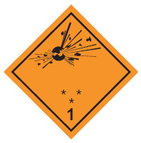 | Bölüm 1.1 / 1.2 / 1.3  Sembol – siyah renkte patlama  Arka plan rengi – portakal rengi  Metin – Patlayıcı (isteğe bağlı)  * * Bölümün ve/veya Uyumluluk Grubunun Yeri  * Uyumluluk Grubunun ya da Metnin Yeri  Numara 1 – alt köşede
 | Bölüm 1.4 / 1.5 / 1.6  Arka plan rengi – portakal rengi  Altsınıf numaraları – siyah renkte (100 mm x 100 mm etiketlerde yaklaşık 30 mm x 5 mm)  * Uyumluluk Grubunun Yeri  Numara 1 – alt köşede

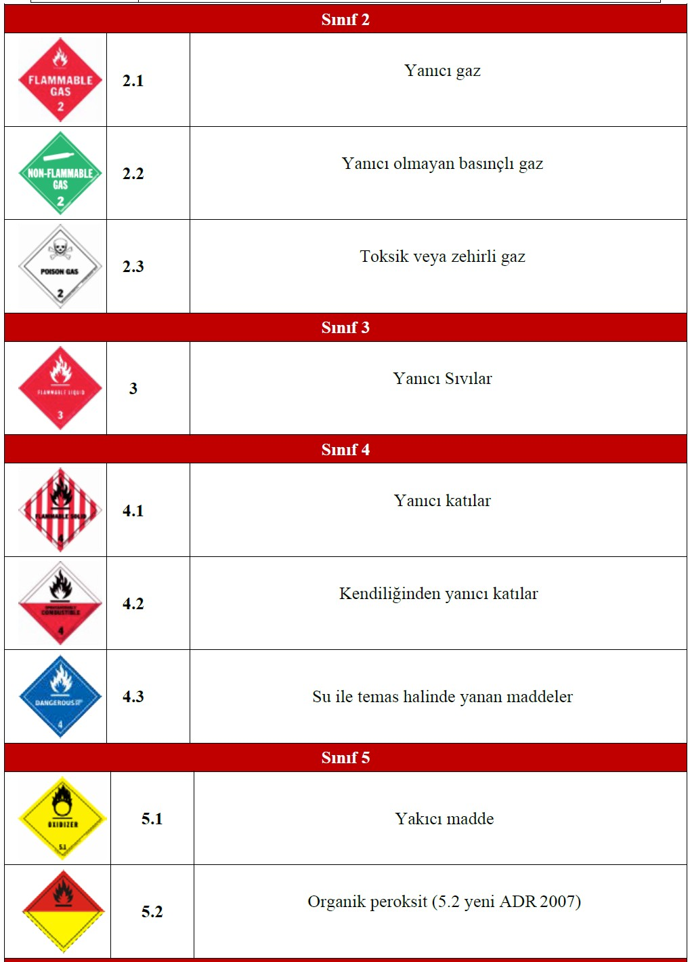

 | Revizyon No | Yayın Tarihi | Revizyon Tarihi | Sayfa No
 | 7 | 17/12/2016 | 08.11.2023 | 4-42
 | TEHLİKELİ YÜK ELLEÇLEME REHBERİ

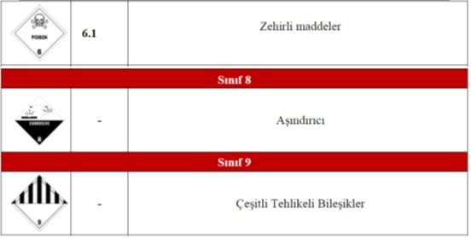

Tehlikeli Yüklerin İşaretleri ve Paketleme Grupları:
    - Ambalaj Grupları, Sınıflandırma Kriterleri

Deniz taşımacılığında tehlikeli mallar tarafından sunulan riskler bunların ambalajı ile ilişkilidir, bu yüzden bunlar güvenli, iyi tasarlanmış, üretilmiş ve iyi durumda olmalıdır. Bu yük nedeniyle yaralanmalar yaşanması pek olası değildir, ancak yük zarar görürse tehlikeli yüklerin veya buharlarının serbest kalması mümkündür.

Paketler/konteynerler aşağıdaki şartlara uygun olmalıdır:

Taşıdığı yükten etkilenmemelidir.
Deniz nakliyesi ile ilgili kaba işlem ve risklere dayanmak için yeterince güçlü olmalıdır.
Yağmur, rüzgar ve deniz suyuna dayanabilmelidir. Taşıdıkları yükler için kullanılabilir ve yeterli olmalıdır. İyi durumda olmalıdır.
Doğru şekilde işaretlenmiş, etiketlenmiş ve işaretli olmalıdır.

Paketleme amaçları için, sınıf 1, 2, 6.2 ve 7 hariç diğer tüm sınıflara ait tehlikeli yükler, temsil ettikleri tehlike derecesine göre üç "ambalaj grubuna" ayrılmıştır:

Ambalaj Grubu I – Yüksek tehlike seviyesi Ambalaj Grubu II – Orta tehlike seviyesi Ambalaj Grubu III – Düşük tehlike seviyesi

 | Revizyon No | Yayın Tarihi | Revizyon Tarihi | Sayfa No
 | 7 | 17/12/2016 | 08.11.2023 | 4-43
 | TEHLİKELİ YÜK ELLEÇLEME REHBERİ

Gerektiği şekilde işaretlenmemiş ve paketleme grubuna atanmamış tehlikeli yüklere işlem yapılmaz. Bu tip tehlikeli yükler için oluşan tüm masraflar yük ilgilisine rücu edilir.

UN Ambalaj ve Onay İşareti

Paketlerin çoğunun aynı zamanda, Birleşmiş Milletler'in performans standartlarına uygun olarak ambalajın test edildiğini ve onaylandığını gösteren UN ambalaj onay işaretini taşıması gerekir. Aşağıdaki örnek:

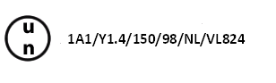

Tehlikeli Yüklerin Sınıflarına Göre Gemi ve Limanda Ayrıştırma Tabloları:

Limanımızda elleçlenen tehlikeli yüklerin sınıflarına göre gemide istif ve ayrıştırma usulleri, IMDG Kod ve diğer ilgili mevzuat hükümlerine uygun olmak zorundadır. Tehlikeli yüklere ilişkin gemide istif ve ayrıştırma usulleri, IMDG Kod 7. kısımda ve MSC 1216 Dokümanında detaylı şekilde açıklanmaktadır. Bu istif ve ayrım hükümlerine uymak gemi kaptanının ve tesis yöneticisinin sorumluğundadır.
Limanda Ayrıştırma Tablosu Şekilde olduğu gibidir.

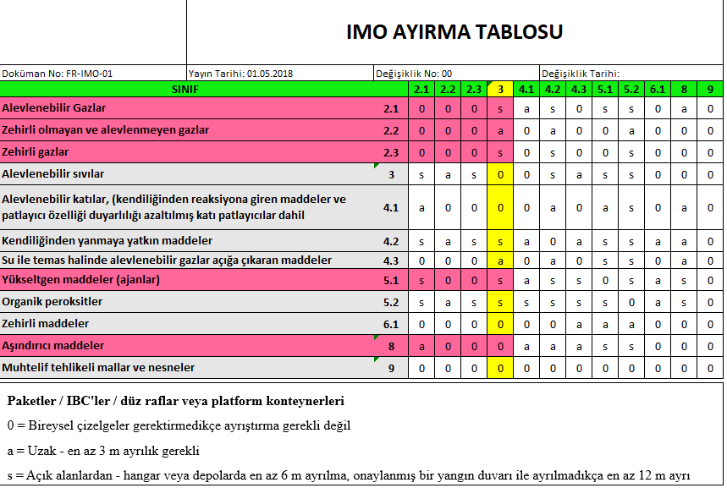

 | Revizyon No | Yayın Tarihi | Revizyon Tarihi | Sayfa No
 | 6 | 17/12/2016 | 25.11.2022 | 4-44
 | TEHLİKELİ YÜK ELLEÇLEME REHBERİ

Tehlikeli yükleri taşıyan konteyner ve taşınabilir tankların temizliği, tehlikeli yüklerin depolandığı yerlerin uzağında, özel alanlarda gerçekleştirilmelidir. Bu alanlar, tehlikeli yüklerin bulaştığı yıkama sularının toprağa, su kanallarına ve kanalizasyon sistemine karışmasını engellemek açısından yeterli seviyede hazırlanmış ve teçhizatlandırılmış olmalıdır.

Dağınık ve yerleştirilmemiş tehlikeli yüklerin bulunduğu konteynerin teslimat için boşaltılmasının ardından (yükün konteynerden boşaltılması/sıyırma), tüm levhalar ve yüklere ait risk tanımlamaları konteynerden sökülmelidir.

Tır Park Alanında Uygulanacak Ayrıştırma Kuralı:

Tır park alanında geçici süreliğine park edecek tehlikeli yük taşıyan tırların, tehlikeli yük taşıyan başka bir araçtan en az iki park alanı mesafesi kadar uzağında olması gerekmektedir.

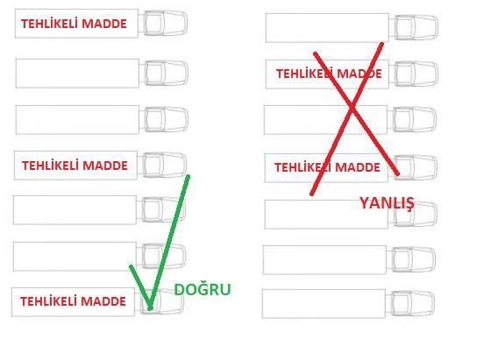

Ambar Depolarında Tehlikeli Yüklerin Ayrıştırma Mesafeleri Ve Terimleri:

Karasuport Liman Tesislerinde yük taşıma birimleri dışında gelecek olan ambalajlarla tehlikeli yük depolaması yapılmayacaktır. Mücbir sebeplerle kontrollü bir şekilde kısa süreli liman ambarlarında tehlikeli yük depolanırsa aşağıdaki ayrıştırma mesafeleri geçerli olacaktır.

 | Revizyon No | Yayın Tarihi | Revizyon Tarihi | Sayfa No
 | 7 | 17/12/2016 | 08.11.2023 | 4-45
 | TEHLİKELİ YÜK ELLEÇLEME REHBERİ

IMDG Kod dört ayrı depolama terimi kullanır:

1. "Uzakta tutun" (iki uyumsuz mal arasındaki minimum ayırma mesafesi)
2. "Ayrı tutun "
3. "Tam bir bölme ile ayrı veya ayrı yerlerde tutun"
4. "Komple bölme ile boylamasına ayrılmış şekilde veya ayrı yerlerde tutun" (iki uyumsuz maddenin birbirinden ayrı tutulacağı maksimum mesafe)
Tehlikeli maddelerin farklı sınıflar arasındaki ayrımı ile ilgili genel hükümler aşağıdaki Ayrı Depolama Tablosunda belirtilmiştir :
SINIF |  | 1.1  1.2  1.5 | 1.3  1.6 | 1.4 | 2.1 | 2.2 | 2.3 | 3 | 4.1 | 4.2 | 4.3 | 5.1 | 5.2 | 6.1 | 6.2 | 7 | 8 | 9
Patlayıcılar | 1.1, 1.2, 1.5 | * | * | * | 4 | 2 | 2 | 4 | 4 | 4 | 4 | 4 | 4 | 2 | 4 | 2 | 4 | X
Patlayıcılar | 1.3, 1.6 | * | * | * | 4 | 2 | 2 | 4 | 3 | 3 | 4 | 4 | 4 | 2 | 4 | 2 | 2 | X
Patlayıcılar | 1.4 | * | * | * | 2 | 1 | 1 | 2 | 2 | 2 | 2 | 2 | 2 | X | 4 | 2 | 2 | X
Yanıcı gazlar | 2.1 | 4 | 4 | 2 | X | X | X | 2 | 1 | 2 | X | 2 | 2 | X | 4 | 2 | 1 | X
Zehirsiz, yanıcı gazlar | 2.2 | 2 | 2 | 1 | X | X | X | 1 | X | 1 | X | X | 1 | X | 2 | 1 | X | X
Toksik gazlar | 2.3 | 2 | 2 | 1 | X | X | X | 2 | X | 2 | X | X | 2 | X | 2 | 1 | X | X
Yanıcı sıvılar | 3 | 4 | 4 | 2 | 2 | 1 | 2 | X | X | 2 | 1 | 2 | 2 | X | 3 | 2 | X | X
Yanıcı katılar (Kendiliğinden reaktif maddeler ve katı hassasiyeti azaltılmış patlayıcılar dahil) | 4.1 | 4 | 3 | 2 | 1 | X | X | X | X | 1 | X | 1 | 2 | X | 3 | 2 | 1 | X
Kendiliğinden yanmadan sorumlu maddeler | 4.2 | 4 | 3 | 2 | 2 | 1 | 2 | 2 | 1 | X | 1 | 2 | 2 | 1 | 3 | 2 | 1 | X
Su ile temas halinde yanıcı gazlar yayan maddeler | 4.3 | 4 | 4 | 2 | X | X | X | 1 | X | 1 | X | 2 | 2 | X | 2 | 2 | 1 | X
Oksitleyici maddeler (ajanlar) | 5.1 | 4 | 4 | 2 | 2 | X | X | 2 | 1 | 2 | 2 | X | 2 | 1 | 3 | 1 | 2 | X
Organik peroksitler | 5.2 | 4 | 4 | 2 | 2 | 1 | 2 | 2 | 2 | 2 | 2 | 2 | X | 1 | 3 | 2 | 2 | X
Toksik maddeler | 6.1 | 2 | 2 | X | X | X | X | X | X | 1 | X | 1 | 1 | X | 1 | X | X | X
Bulaşıcı maddeler | 6.2 | 4 | 4 | 4 | 4 | 2 | 2 | 3 | 3 | 3 | 2 | 3 | 3 | 1 | X | 3 | 3 | X
Radyoaktif malzeme | 7 | 2 | 2 | 2 | 2 | 1 | 1 | 2 | 2 | 2 | 2 | 1 | 2 | X | 3 | X | 2 | X
Korozif maddeler | 8 | 4 | 2 | 2 | 1 | X | X | X | 1 | 1 | 1 | 2 | 2 | X | 3 | 2 | X | X
Çeşitli tehlikeli maddeler ve karışımlar | 9 | X | X | X | X | X | X | X | X | X | X | X | X | X | X | X | X | X
(Bu tablo birimleştirilmiş tehlikeli mallar; palet, varil, kutu ve kasa ve diğer benzeri paketler için uygulanır. Tehlikeli mal taşıyan konteynerlerde uygulanmaz)

Bu bölümde tanımlandığı gibi sayılar ve semboller aşağıdaki koşullar ile ilgilidir;

1 | Uzakta tutun | 3 metre
2 | Ayrı tutun | 6 metre
3 | "Tam bir bölme ile ayrı veya ayrı yerlerde tutun" | 12 metre
4 | "Komple bölme ile boylamasına ayrılmış şekilde veya ayrı yerlerde tutun" | 24 metre
X | Ayrı depolama varsa, Tehlikeli Mal Listesinde gösterilir | -
Patlayıcılar uyumluluk grubu uyarınca özel bir depolama gerektirir. Kendi sınıf bölünmesi ne olursa olsun aynı harfli patlayıcılar birlikte istiflenebilir. Madde, malzeme veya aynı Sınıf ürün özellikleri birbirine çok farklı olabilse de, her durumda uygun ayrı depolama şartlarının belirlenmesi için önce Tehlikeli Yük Listesine bakmak önemlidir.

 | Revizyon No | Yayın Tarihi | Revizyon Tarihi | Sayfa No
 | 7 | 17/12/2016 | 08.11.2023 | 5-46
 | TEHLİKELİ YÜK ELLEÇLEME REHBERİ

KIYI TESİSİNDE ELLEÇLENEN TEHLİKELİ YÜKLERE İLİŞKİN EL KİTABI

Tehlikeli yük tahmil/tahliyesi ile elleçleme ve geçici depolama faaliyetinde bulunan liman tesisi söz konusu faaliyetlerin emniyetli bir şekilde yerine getirilmesine katkı sağlamak üzere ;

tabloları,
- Tehlikeli yük sınıfları,
- Tehlikeli yüklerin paketleri,
- Ambalajları,
- Etiketleri,
- İşaretleri ve paketleme grupları,
- Tehlikeli yüklerin sınıflarına göre gemide ve limanda ayrıştırma

- Ambar depolamalarında tehlikeli yüklerin ayrıştırma mesafeleri,
- Ayrıştırma terimleri,
- Tehlikeli yük belgeleri,
- Tehlikeli yükler acil müdahale eylem akış diyagramı,
- Acil durum iletişim bilgileri
- Acil durum ekipmanlarının yerleri ile kullanım talimatları
- Kıyı tesisi kuralları konularını konularını içeren,

gibidir.
cepte taşınabilecek ölçülerde, bir Tehlikeli Yükler El Kitabı EK-10’da olduğu

 | Revizyon No | Yayın Tarihi | Revizyon Tarihi | Sayfa No
 | 7 | 17/12/2016 | 08.11.2023 | 6-47
 | TEHLİKELİ YÜK ELLEÇLEME REHBERİ

OPERASYONEL HUSUSLAR

Tehlikeli Yük Taşıyan Gemilerin Gündüz ve Gece Emniyetli Şekilde Yanaşması, Bağlanması, Yükleme/Tahliye Yapması, Barınması veya Demirlemesine Yönelik Prosedürler:

- Tehlikeli Yük taşıyan Gemiler, Liman Tüzüğünde de belirlendiği şekilde tercihan gündüz süresince, Liman Başkanlığınca izin verildiği durumlarda gece süresince Pilot ve Romörkörler ile iskeleye yanaştırılacaktır.
- Kılavuz Kaptan manevra öncesi gemideki tehlikeli yükler hakkında
bilgilendirilecektir.
- Tehlikeli yük bulunduran geminin pozisyonuda dikkate alınarak riskli
durumlarda geminin kaldırılmasını müteakip yanaşma planlanacaktır.
- Gemilerin bağlaması konusunda Gemi Kaptanının uygulamasının liman için emniyetli görülmemesi durumunda geminin ilave halatlarla bağlanması Gemi Kaptanından istenecektir.
- Elverişsiz hava koşulları, akıntı ve rüzgar gibi koşulların yükleme/ tahliyeyi emniyetsiz duruma getireceğinin değerlendirildiği durumda faaliyetin durdurulması, hatta gemilerin kaldırılarak demire alınması gibi tedbirler alınacaktır.
- Tehlikeli Yük taşıyan gemiler için demiryeri sahaları farklı olup, gemiler kendilerine tahsis edilen bu demir yerlerinde bekleyeceklerdir.

Tehlikeli Yüklerin Tahmil, Tahliye İşlemlerine Yönelik Mevsim Koşullarına Göre Alınması Gerekli İlave Tedbirlere İlişkin Prosedürler:

- Tehlikeli yüklerin tahmil / tahliyesinde mevsimsel koşullar dikkate alınmalıdır. Aşırı sıcak, aşırı soğuk, aşırı yağışlı havalar ile görüş şartlarının elverişsizliği, şimşek ve elektrik yüklü havalarda yanıcı parlayıcı, patlayıcı yüklerin elleçlenmesi bir süre ertelenmeli, veya durdurulmalıdır.
- Elverişsiz koşullarda tahmil/ tahliye nin sürdürülmesi veya zorunlu hallerde yangın, itfaiye, yangın söndürme romörkörleri, acil durum müdahale ekiplerinin olası bir istenmeyen duruma kısa sürede müdahale edebilecek koşullarda bekletilmesi planlanmalıdır.
- Benzer şartların sürekliliği halinde çalışan personelin de tecrübeli personelden seçilmesi, aşırı yoğun çalışmalarda istirahat periyotlarının sık planlanması, aydınlatmanın arttırılması vb. önlemlerin alınması sağlanmalıdır.

 | Revizyon No | Yayın Tarihi | Revizyon Tarihi | Sayfa No
 | 7 | 17/12/2016 | 08.11.2023 | 6-48
 | TEHLİKELİ YÜK ELLEÇLEME REHBERİ

Yanıcı, Parlayıcı ve Patlayıcı Yüklerin Kıvılcım Oluşturan/ Oluşturabilen İşlemlerden Uzak Tutulması ve Tehlikeli Yük Elleçleme, İstifleme ve Depolama Sahalarında Kıvılcım Oluşturan/Oluşturabilen Araç, Gereç veya Alet Çalıştırılmaması Konusundaki Prosedürler:

- Tehlikeli yük sahalarında, tehlikeli yüklerin elleçlenmesinde özellikle yanıcı, parlayıcı ve patlayıcı yükler ile çalışmalarda ;

  - Ateşli işlerin (kaynak, kesme vb.) yapılmaması, zorunlu durumlarda teknik emniyet tedbirlerinin alınarak kontrollu çalışılması,
  - Ex proof ( kıvılcım çıkarmayan ) el aletlerinin kullanılması,
  - Tecrübeli personel ile çalışılması,
  - Çalışma öncesi ilgili birimlerin bilgilendirilmesi,
  - Sahada çalışacak personele brifing yapılması,
  - Özellikle kapalı alan çalışmalarında zehirli, Boğucu gazların ve yeterli oksijen bulunduğu ölçümlerinin yapılması ve ölçüm cihazlarının kullanıma hazır bulundurulması,
  - Su perdesi, koruyucu seperasyon, mekanik havalandırma gibi koruyucu önlemlerin ve ekipmanın kullanıma hazır bulundurulması,

- Bu tür sıcak çalışma yapacak personelin mutlaka koruyucu kıyafet ve ekipmanı ve gerekli hallerde kapalı devre teneffüs cihazı ile çalışmalarının sağlanması.
- Bu tür çalışmalarda olası bir istenmeyen duruma kısa sürede müdahalede bulunacak acil durum ekiplerinin görevlendirilmeleri sağlanmalıdır.

 | Revizyon No | Yayın Tarihi | Revizyon Tarihi | Sayfa No
 | 7 | 17/12/2016 | 08.11.2023 | 7-49
 | TEHLİKELİ YÜK ELLEÇLEME REHBERİ

DOKÜMANTASYON, KONTROL VE KAYIT
  - Tehlikeli Yüklerle İlgili Tüm Zorunlu Doküman, Bilgi ve Belgelerin Neler Olduğu, Bunların İlgilileri Tarafından Temini ve Kontrolüne İlişkin Prosedürler:
    - Kıyı Tesisi tarafından tehlikeli yükler ile ilgili aşağıdaki dokümanlar güncel olarak bulundurulacaktır.

      - IMDG KOD Cilt 1,2 ve EK Kitap,
      - IMSBC KOD, Denizde Taşınan Katı Dökme Yükler Uluslararası Kodu
      - Blu Kod ve Blu Manuel
    - Kıyı Tesisinin tesise gelen tehlikeli yükleri güvenli biçimde elleçleyebilmesi ve uygun önlemleri alabilmesi için mutlaka önceden gönderilen belgelere ihtiyaç duyulmaktadır. Bu belgeler aşağıda olduğu gibidir.

- Tehlikeli Yük Bildirim Belgesi
- Konteyner/Araç Paketleme Sertifikası
- Gemide Gerekli olan Belgeler
- Gerekli Diğer Belge ve Bilgiler
- Multi Model Tehlikeli Yük Formu

Tehlikeli Yük Bildirim Belgesi:

Gönderici tarafından hazırlanan nakliye dokümanları, nakliye yapılacak sevkiyatın uygun şekilde ambalajlandığını, işaretlendiğini, etiketlendiğini ve sevkiyat için uygun koşullarda olduğunu belirten “İmzalı bir Sertifika veya Tehlikeli Yük Bildirim Belgesini” içerecektir.

Tehlikeli yük taşıyan gemi ve deniz aracı, liman idari sahasına girmeden en az yirmi dört saat önce; liman sahasına girmesine kadarki seyir süresi yirmi dört saatten az olan gemi ve deniz araçları ise kıyı tesisinden kalkışından hemen sonra, yüklerine ilişkin detaylı bilgilerin yer aldığı bildirim belgesini ilgilileri vasıtasıyla yazılı olarak liman başkanlığına sunar.

Yük ilgilisi, karayolu ve demiryoluyla gelen tehlikeli yükler ile ilgili olarak kıyı tesisine girmeden en az 3 saat önce kıyı tesisine bildirim yapmak zorundadır.

Bildirim yükümlülüğüne uyulmaması veya yapılan bildirimlerin doğru bilgiler içermemesi durumunda, bildirim veren hakkında idari işlem yapılabilecek ve varsa yanaşma, kalkma, geçiş sırasını kaybedebilecektir.

 | Revizyon No | Yayın Tarihi | Revizyon Tarihi | Sayfa No
 | 7 | 17/12/2016 | 08.11.2023 | 7-50
 | TEHLİKELİ YÜK ELLEÇLEME REHBERİ

Tehlikeli Yük Bildirim Belgesi taşıyıcıya EDP (Elektronik Bilgi İşlem) veya EDI (Elektronik Bilgi Değişimi) teknikleri ile sağlandığında, gönderici bilgileri bu bölümde gereken sıralama ile basılı bir doküman olarak gecikmeden üretilebilir durumda olacaktır.

Tehlikeli Yük Bildirim Belgesi IMDG Kod Bölüm 5.4’te belirtilen bütün bilgileri içermesi koşuluyla herhangi bir formda olabilir.

Konteyner/Araç Paketleme Sertifikası:

Tehlikeli yükler, herhangi bir konteynerin veya aracın içine yükleniyor veya paketlenerek konuluyorsa, konteyner veya aracı paketleme/yüklemekten sorumlu olanlar bir “Konteyner/Araç Paketleme Sertifikası” sağlayacak, bu sertifikada konteyner/aracın tanıtma numarası ve yapılan işlemlerin aşağıdaki hususlara uygun olduğu belirtilecektir:
- Konteyner/araç tehlikeli yükleri almak üzere temiz, kuru ve görünüşünün uygun olduğu,
- Uygulanabilir ayrım gereklerine göre ayrı olmaları gereken paketlerin bir araya paketlenmediği ve/veya konteynere/araca konmadığı/yüklenmediği,
- Bütün paketlerin dışarıdan hasar için incelendiği, yalnızca sağlam paketlerin yüklendiği,
- Aksi belirtilmedikçe varillerin dik olarak istif edildiği, bütün yüklerin düzgün bir şekilde yüklendiği ve gerekli olduğunda, tasarlanan seyirle ilgili taşıma şekline(şekillerine) uyması için gerekli bağlama malzemesi ile sarmalandığı,
- Dökme olarak yüklenen yüklerin, konteyner/araç içinde düzgün dağılımlı olarak yüklendiği,
- Konteyner/araç ve paketlerin; düzgün ve uygun bir şekilde markalandığı, etiketlendiği ve yaftalandığı,
- Soğutma amaçlı olarak katı karbondioksit (CO2-kuru buz)
kullanılıyorsa, konteyner/aracın dıştan usulüne uygun markalandığı,
- Konteynere/araca yüklenen her bir tehlikeli yük gönderisi için, Tehlikeli Yük Bildirim belgesinin olduğu,

“Not: Taşınabilir tanklar için konteyner/araç paketleme sertifikasına gerek yoktur.”

Tehlikeli Yük Bildirim Belgesinde ve konteyner/araç paketleme sertifikasında gerekli olan bilgiler tek bir belgede toplanabilir. Eğer böyle değilse, belgeler birbirine eklenecektir. Tek belge halindelerse, belgenin altında şu gibi bir imzalı beyan bulunacaktır: “Konteyner/Aracın içine yüklenen yüklerin paketlenmesinin, uygun hükümlere göre yapıldığı beyan olunur.” Bu bildirime tarih atılacak ve imzalayan kişinin kimliği belgede bulunacaktır.

Eğer konteyner/araç paketleme sertifikası taşıyıcıya EDP veya EDI gönderim
teknikleriyle sunuluyorsa, imza(lar) elektronik imza(lar) olabilir veya onun yerine

 | Revizyon No | Yayın Tarihi | Revizyon Tarihi | Sayfa No
 | 7 | 17/12/2016 | 08.11.2023 | 7-51
 | TEHLİKELİ YÜK ELLEÇLEME REHBERİ

imzaya yetkili şahsın veya şahısların ismi(isimleri) (büyük harflerle) yazılarak kullanılabilir.

Konteyner/araç paketleme sertifikası bir taşıyıcıya EDP veya EDI teknikleriyle sağlandığında ve ardından tehlikeli yükler basılı bir tehlikeli yükler nakliye dokümanı isteyen bir taşıyıcıya aktarıldığında taşıyıcı, basılı dokümanın “Aslı elektronik olarak alınmıştır” bilgisini belirttiğinden ve imza sahibinin adının büyük harfle yazıldığından emin olacaktır.

Gemide Bulunması Gereken Belgeler:

Tehlikeli yükler ve deniz kirleticisi taşıyan her gemide, tehlikeli yük ve deniz kirleticilerin isimleri ve yerleri ile ilgili özel bir liste, manifesto veya istif planı bulunacaktır. Bu özel liste ve manifesto, IMDG Kod’da istenen belgeler ve sertifikalara dayanacaktır.
Sınıf olarak belirlenen ve tüm tehlikeli yükler ile deniz kirleticilerin yerlerini
gösteren detaylı bir istif planı bu özel liste veya manifesto yerine kullanılabilecektir.
Tehlikeli yük gönderileri için; taşıma sırasında tehlikeli yükler ilgili her türlü kaza ve olaya karşı yapılacak acil durum müdahalesinde kullanılmak üzere uygun bilgiler her an el altında olacaktır. Bu bilgiler tehlikeli yük içeren paketlerden uzakta olacak ve bir olay halinde bunlara hemen ulaşılabilecektir. Acil durum müdahalesinde kullanılacak bilgiler aşağıdaki dokümanlarda bulunacaktır.

- Özel liste, manifesto veya tehlikeli yük deklerasyonu içerisinde,
- Emniyet veri sayfası gibi ayrı bir belgenin içerisinde,
- Tehlikeli yükleri İçeren kazalarda kullanılmak için Tıbbi İlk Yardım Kılavuzu (MFAG) ve taşıma belgesiyle bağlantılı olarak kullanılacak olan tehlikeli yük taşıyan gemiler için Acil Durum Müdahale Yöntemleri (EMS Rehberi)” gibi ayrı belgelerde.

Diğer Gerekli Bilgiler Ve Belgeler:

Belli bazı durumlarda, aşağıda belirtilen özel sertifikalara veya dokümanlara ihtiyaç duyulacaktır.
- Tehlikeli Yük Listesi'nde belli girdilerde istendiği üzere, bir hava ile aşınma sertifikası,
- Maddeyi, materyali veya nesneyi; IMDG hükümlerinden hariç tutan bir
sertifika (mangal kömürü, balık yemi, tohum küspesi için ayrı girdilere bakınız, gibi),
- Yeni kendinden tepkimeli maddeler ve organik peroksitler veya halen tahsisli kendinden tepkimeli maddeler ve organik peroksitlerin yeni formülasyonları için, onaylı sınıflandırma ve taşıma koşulları hakkında menşe ülkesinin yetkili makamı tarafından yapılan bir bildirim.

Çok Modlu Tehlikeli Yük Formu:

 | Revizyon No | Yayın Tarihi | Revizyon Tarihi | Sayfa No
 | 7 | 17/12/2016 | 08.11.2023 | 7-52
 | TEHLİKELİ YÜK ELLEÇLEME REHBERİ

Çok Modlu Tehlikeli Yük Formu, Tehlikeli malların birden fazla modda taşınmasına ilişkin kombine bir tehlikeli mal beyanı ve konteyner ambalaj sertifikası olarak kullanılabilecek olan bir formdur.

Kıyı Tesisi Sahasındaki Tüm Tehlikeli Yüklerin Güncel Listesinin ve İlgili Diğer
Bilgilerinin Düzenli ve Eksiksiz Olarak Tutulması Prosedürleri:

Liman tesisi her an talep edildiğinde liman tesisinde mevcut tüm tehlikeli yüklerin sınıf, miktar, acil durum müdahale yöntemleri ve yerlerini belirtir bir bilgiyi talep ettiğinde ilgililere sunmakla yükümlüdür.

Limanımızda elleçlenen tehlikeli yüklerin kayıtları aşağıdaki bilgileri içerecek şekilde operasyon bölümü tarafından tutulacaktır.

- UN Numarası,
- PSN ismi (Uygun Gönderi İsmi),
- Sınıfı (Alt tehlikeleri ile birlikte),
o Paketleme Grubu ( I, II, III ),
- Deniz Kirletici olup olmadığı,
- Alıcı,
- Gönderici,
- Konteyner / Ambalaj , numarası,
- Mühür numarası,
- İlave Bilgiler ( Tutuşma derecesi, viskozite vb. bilgiler ),
- Liman sahasında nerede depolandığı,
- Limanda kalış süresi,

Bu bilgiler bilgisayar ortamında veya dosya düzeninde sadece yetkili personelin ulaşabileceği şekilde tutulur ve talep edildiğinde gösterilir.

Liman tesisi tüm yıl boyunca elleçlediği tehlikeli yüklerin sınıf, miktar bilgilerini
güncel olarak tutar ve 3 aylık dönemler halinde liman başkanlığına bildirir.

 | Revizyon No | Yayın Tarihi | Revizyon Tarihi | Sayfa No
 | 7 | 17/12/2016 | 08.11.2023 | 7-53
 | TEHLİKELİ YÜK ELLEÇLEME REHBERİ

Tesise Gelen Tehlikeli Yüklerin Uygun Şekilde Tanımlandığını, Tehlikeli Yüklerin Doğru Sevkiyat Adlarının Kullanıldığını, Sertifikalandırıldığını, Paketlendiği/Ambalajlandığını, Etiketlendiğini ve Beyan Edildiğini, Onaylı ve Kurallara Uygun Ambalaj, Kap veya Yük Taşıma Birimine Emniyetli Bir Biçimde Yüklendiğini ve Taşındığını, Kontrolünü ve Kontrol Sonuçlarını Belirten Raporlama Prosedürleri:

Planlama, operasyon koordineli olarak Limana kabul edilecek tehlikeli yüklerin Gönderici tarafından düzenlenen Tehlikeli yük evrakı üzerinden aşağıdaki bilgilerin doğruluğunu kontrol ederler;

    - UN Numarası,
    - PSN ismi (Uygun Gönderi İsmi),
    - Sınıfı ( Sınıf 3, 4.1, 4.2, 4.3, 5.1, 6.1, 8, 9Alt tehlikeleri ile birlikte),
    - Paketleme Grubu(I, II, III),
    - Deniz Kirletici olup olmadığı,
    - Konteyner / Ambalaj , numarası,
    - Mühür numarası,
    - İlave Bilgiler ( Tutuşma derecesi, viskozite vb. bilgiler )
    - Liman sahasında nerede depolanacağı

Bu bilgiler Puantörler, Saha Amirleri, Depo görevlileri, SEÇ ve bilmesi gereken personele terminaller/evraklar üzerinden iletilerek gelen tehlikeli yükün kontrolü sağlanır.
Operasyondan gelen bilgiler ile yükün farklı bilgiler taşıması durumunda Operasyon derhal bilgilendirilerek Göndericiye Tehlikeli yük / araç / konteyner ile ilgili bilgilerin doğrulanması, eksik hatalı etiket markaların düzeltilmesi talimatı verilir.

 | Revizyon No | Yayın Tarihi | Revizyon Tarihi | Sayfa No
 | 7 | 17/12/2016 | 08.11.2023 | 7-54
 | TEHLİKELİ YÜK ELLEÇLEME REHBERİ
  - Güvenlik Bilgi Formunun (SDS) Temini ve Bulundurulmasına İlişkin Prosedürler :

1 Ocak 2014 tarihi itibariyle Ülkemiz yasalarınca tüm taşıma modlarında (Karayolu, Demiryolu, Havayolu ve Denizyolu ile ) taşınacak tehlikeli yükler ile birlikte aşağıdaki bilgileri içeren bir Güvenlik Bilgi Formu (SDS) bulundurulması zorunludur.

- UN Numarası,
- PSN ismi ( Uygun Gönderi İsmi,) ( Denizyolu taşımacılığı için gereklidir )
- Sınıfı, (Sınıf 3, 4.1, 4.2, 4.3, 5.1, 6.1, 8, 9 Alt tehlikeleri ile birlikte )
- Paketleme Grubu (I, II, III)
- Deniz Kirletici olup olmadığı,
- Tünel Kısıtlama Kodu ( Karayolu taşımacılığı için gereklidir. )
Limana kabul edilecek tüm tehlikeli yükler için bu evrakın tehlikeli yük ile
birlikte bulunduğunun kontrolu yapılmaktadır.

Tehlikeli Yüklerin Kayıt ve İstatistiklerinin Tutulması Prosedürleri:

İDARE, Liman Tesisimizde elleçlenen tehlikeli yükler ile ilgili bilgileri içeren bir raporu 3 aylık dönemler halinde Liman Başkanlığına rapor edilmesini istemiştir.

Limanımızda yıllık elleçlenen tehlikeli yüklere ilişkin kayıtlardan istatistiki değerlendirmeler ticaret, operasyon, bölümleri tarafından yapılmaktadır.

Liman sahamızda depolanan tehlikeli yük aylık sayım ve kontrol raporları operasyon bölümü tarafından düzenlenerek yönetime sunulmaktadır.

Kayıt ve raporlar bölümler tarafından 5 yıllık periyotlar ile arşivlenmektedir.

 | Revizyon No | Yayın Tarihi | Revizyon Tarihi | Sayfa No
 | 7 | 17/12/2016 | 08.11.2023 | 7-55
 | TEHLİKELİ YÜK ELLEÇLEME REHBERİ

  - Kalite Yönetim Sistemi İle İlgili Bilgiler:

Limanımızda kurulu olan Kalite Yönetim Sistemleri aşağıda verilmiştir.

- ISO 9001 (Kalite Yönetim Sistemi)
- ISO 14001 (Çevre Yönetim Sistemi)
- ISO 45001 (İş Sağılığı ve Güvenliği Yönetim Sistemi)

 | Revizyon No | Yayın Tarihi | Revizyon Tarihi | Sayfa No
 | 7 | 17/12/2016 | 08.11.2023 | 8-56
 | TEHLİKELİ YÜK ELLEÇLEME REHBERİ

ACİL DURUMLAR, ACİL DURUMLARA HAZIRLIKLI OLMA ve MÜDAHALE
  - Cana, Mala ve/veya Çevreye Risk Oluşturan/Oluşturabilecek Tehlikeli
Yüklere ve Tehlikeli Yüklerin Karıştığı Tehlikeli Durumlara Müdahale Prosedürleri :

Kıyı tesisine gelen, elleçlenen, depolanan, tahmil ve tahliye edilen tehlikeli yükler patlama, yangın, aşındırma, zehirlenme, bulaşıcı hastalık, radyasyon gibi kendine özgü tehlike oluştururlar. Bu nedenle Kıyı tesisinin karşılaşacağı acil durum çeşitleri çok fazla olmaktadır. Bu tehlikelerle başa çıkabilmek için yerel acil durum ekipleri ile iş birliği içinde Acil Durum Eylem Planı geliştirme, yayınlama ve oluşturulan planın uygulanması son derece önemlidir.
    - Kıyı tesisinde acil durum stratejisinin oluşturulmasında aşağıdaki hususlar dikkate alınacaktır.

etmek
- Kazaların Önlenmesi
- Acil Durum Eylem Planının Hazırlanması
- Acil Durum Prosedürlerinin Uygulanması ve Tatbikatı
- Acil Durum Ekipmanının Düzenli Olarak Kontrol Edilmesi
- Acil Durum Meydana Geldiğinde Planın Uygulanması
- Tekrarlanmasını önlemek için olayı eksiksiz bir şekilde analiz ve rapor

    - Tesisimizde bulunan cana, mala ve/veya çevreye risk oluşturan/ oluşturabilecek tehlikeli yüklere ve tehlikeli yüklerin karıştığı tehlikeli durumlara müdahale prosedürü :

Tehlikeli durumlara müdahale tesisimiz tarafından hazırlanan Acil Eylem Planı’na göre yapılacaktır.

Kıyı Tesisinin Acil Durumlara Müdahale Etme İmkan, Kabiliyet Ve Kapasitesine İlişkin Bilgiler:
    - Yangına Müdahale etme imkan, kabiliyet ve kapasitesi :
Acil durum planı bölüm 8 acil durumlara müdahaleye yönelik kullanacak kaynakların, ekipman ve donanımların envanteri kısmında ayrıntılı olarak belirtilmiştir.

    - Sızıntı ve dökülmeye karşı imkan, kabiliyet ve kapasitesi.

İki adet 40 feet’lik seyyar ve sabit omak üzere konteyner sızıntı havuzu mevcuttur.

 | Revizyon No | Yayın Tarihi | Revizyon Tarihi | Sayfa No
 | 7 | 17/12/2016 | 08.11.2023 | 8-57
 | TEHLİKELİ YÜK ELLEÇLEME REHBERİ

Tehlikeli Yüklerin Karıştığı Kazalara Yönelik Yapılacak İlk Müdahaleye İlişkin Düzenlemeler:
    - Liman tesisimizde tehlikeli yüklerin oluşturabileceği kazalar Yangın ve Akma/Sızıntı/Dökülme şeklindedir.
    - Tehlikeli yüklerin oluşturabileceği yangına karşı alınabilecek önlemler aşağıda olduğu gibidir:
      - Liman tesislerinde elleçlenen tehlikeli yüklerin karıştığı bir kaza sonucu yangın çıkması halinde IMDG KOD ekindeki Acil Durum Planı(EMS) dikkate alınacaktır.
      - Yangın için acil durum planında uygulanacak tedbirler genel olarak aşağıda olduğu gibidir.
        - F-A(Genel Yangın Planı)
        - F-B(Patlayıcı Maddeler ve nesneler)
        - F-C(Yanıcı Olmayan Gazlar)
        - F-D(Yanıcı Gazlar)
        - F-E(Su ile Reaksiyona Girmeyen Yanıcı Gazlar)
        - F-F(Sıcaklığı Kontrol Altına alınmış Kendi Kendine
Reaksiyona Girenler ve Organik Peroksitler)
        - F-G(Su ile Reaksiyona Giren Maddeler)
        - F-H(Patlayıcı Potansiyeli Olan Oksitlenen Maddeler)
        - F-I(Radyoaktif Maddeler)
        - F-J(Sıcaklığı Kontrol Altına alınamayan Kendi Kendine
Reaksiyona Girenler ve Organik Peroksitler)
    - Tehlikeli yüklerin oluşturabileceği akma/sızıntı/dökülmeye karşı alınabilecek önlemler aşağıda olduğu gibidir:
      - Liman tesislerinde elleçlenen tehlikeli yüklerin karıştığı bir kaza sonucu akma/sızıntı/dökülme olması halinde IMDG KOD ekindeki Acil Durum Planı(EMS) dikkate alınacaktır.
      - Akma/sızıntı/dökülme için acil durum planında uygulanacak tedbirler genel olarak aşağıda olduğu gibidir.
        - S-A(Toksik maddeler)
        - S-B(Korozif Maddeler)
        - S-C(Yanıcı,Korozif Sıvılar)
        - S-D(Yanıcı Sıvılar)
        - S-E(Yanıcı Sıvılar,Suyun Üstünde Yüzen)
        - S-F(Suda çözünen Deniz Kirleticileri)
        - S-G(Yanıcı Katılar ve Kendi ile Tepkimeye Giren

Maddeler)

Maddeler)
- S-H(Yanıcı Katılar “Eriyen Maddeler”)
- S-I((Yanıcı Katılar “Tekrar Paketlenmesi Mümkün”)
- S-J(Islanmış Patlayıcılar, Bazı Kendi Kendine Isınan

 | Revizyon No | Yayın Tarihi | Revizyon Tarihi | Sayfa No
 | 7 | 17/12/2016 | 08.11.2023 | 8-58
 | TEHLİKELİ YÜK ELLEÇLEME REHBERİ

Maddeler)
- S-K(Sıcaklığı Kontrol Edilmiş Kendi İle Tepkimeye Giren
- S-L(Aniden Yanan ve Su ile Tepkime Veren Maddeler)
- S-M(Ani Yanmanın Zararı)
- S-N(Su ile Aktif Tepkime Veren Maddeler)
- S-O(Islak Olduğunda Tehlikeli Olan Maddeler

“toplanamayan Maddeler”)
  - S-P(Islak Olduğunda Tehlikeli Olan Maddeler “toplanan

Maddeler”)
- S-Q(Oksitlenen Maddeler)
- S-R(Organik Peroksitler)
- S-S(Radyoaktif Maddeler)
- S-T(Biyolojik Tehlikesi Olan Tehlikeli Maddeler)
- S-U(Yanıcı,Toksik ve Korozif Gazlar)
- S-V(Yanıcı ve Toksik Olmayan Gazlar)
- S-W(Oksitlenen Gazlar)
- S-Y(Patlayıcı Kimyasallar)
- S-Z(Toksik Patlayıcılar)

    - Tehlikeli yüklerin karıştığı kazalarda tıbbi ilk yardım klavuzu (MFAG) kullanılacaktır. Kılavuzun Kullanılmasında dikkat edilecek hususlar aşağıda olduğu gibidir.
- Tehlikeli maddeye maruz kalındığında ilk olarak acil müdahale yapılacaktır.
- Tıbbi ilk yardım kılavuzu 3 adımda uygulanacaktır.

1.Adım : Acil müdahale ve teşhis. Buradan başla!

2.Adım : Tabloları dikkate al. Tablolar özel durumlar için kısa talimatlar İçermektedir.

3.Adım : Ekleri dikkate al Ekler ilaçlar ve maruz Kalınabilecek Kimyasallar hakkında detaylı bilgi içerir.

 | Revizyon No | Yayın Tarihi | Revizyon Tarihi | Sayfa No
 | 7 | 17/12/2016 | 08.11.2023 | 8-59
 | TEHLİKELİ YÜK ELLEÇLEME REHBERİ

    - Acil Müdahale yaparken aşağıdaki tabloyu kullan.

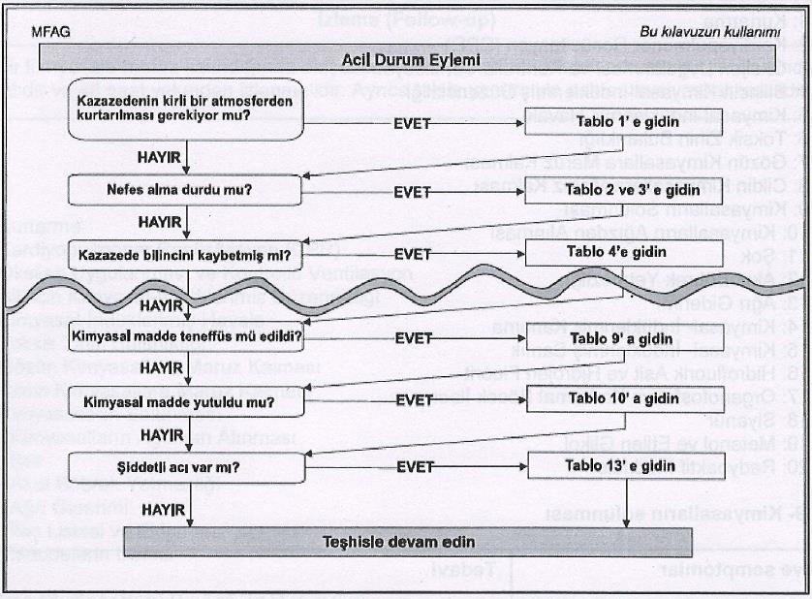

    - Teşhiste aşağıdaki tabloyu kullan.

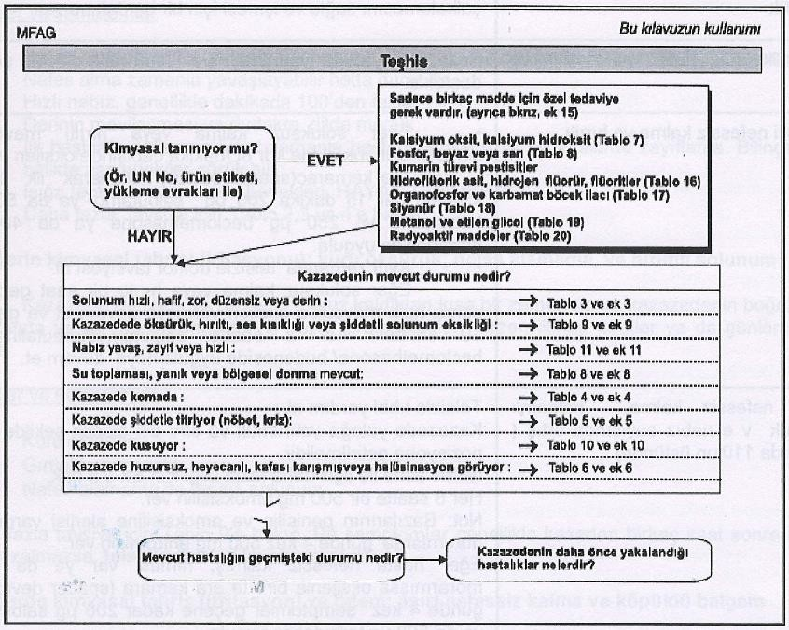

 | Revizyon No | Yayın Tarihi | Revizyon Tarihi | Sayfa No
 | 7 | 17/12/2016 | 08.11.2023 | 8-60
 | TEHLİKELİ YÜK ELLEÇLEME REHBERİ

    - MFAG Tabloları özel durumlar için ilave bilgiler içermekte olup tablolara ilişkin bilgiler aşağıda olduğu gibidir.

Tablo 1 : Kurtarma
Tablo 2 : Kardiyopulmoner Resüsitasyon (CPR)
Tablo 3 : Oksijen Uygulanması ve Kontrollü Ventilasyon Tablo 4 : Bilincin Kimyasal-İndüklenmiş Düzensizliği Tablo 5 : Kimyasal-İndüklenmiş Havale
Tablo 6 : Toksik Zihin Bulanıklığı
Tablo 7 : Gözün Kimyasallara Maruz Kalması Tablo 8 : Cildin Kimyasallara Maruz Kalması Tablo 9 : Kimyasalların Solunması
Tablo 10: Kimyasalların Ağızdan Alınması Tablo 11: Şok
Tablo 12: Akut Böbrek Yetmezliği Tablo 13: Ağrı Giderimi
Tablo 14: Kimyasal-İndüklenmiş Kanama
Tablo 15: Kimyasal-İndüklenmiş Sarılık
Tablo 16: Hidrofluorik Asit ve Hidrojen Fluorit Tablo 17: Organofosfat ve Karbamat Böcek İlacı Tablo 18: Siyanür
Tablo 19: Metanol ve Etilen Glikol Tablo 20: Radyoaktif Maddeler

    - Ekler, ilaçlar ve maruz kalınabilecek kimyasallar hakkında detaylı bilgi vermektedir. Eklere ilişkin bilgi aşağıda olduğu gibidir.

Ek 1 : Kurtarma
Ek 2 : Kardiyopulmoner Resüsitasyon (CPR)
Ek 3 : Oksijen Uygulanması ve Knntrollü Ventilasyon
Ek 4 : Bilincin Kimyasal-İndüklenmiş Düzensizliği
Ek 5 : Kimyasal-İndüklenmiş Havale Ek 6 : Toksik Zihin Bulanıklığı
Ek 7 : Gözün Kimyasallara Maruz Kalması Ek 8 : Cildin Kimyasallara Maruz Kalması Ek 9 : Kimyasalların Solunması
Ek 10: Kimyasalların Ağızdan Alınması Ek 11: Şok
Ek 12: Akut Böbrek Yetmezliği Ek 13: Ağrı Giderimi
Ek 14: İlaç Listesi ve Ekipman
Ek 15: Maddelerin Listesi

 | Revizyon No | Yayın Tarihi | Revizyon Tarihi | Sayfa No
 | 7 | 17/12/2016 | 08.11.2023 | 8-61
 | TEHLİKELİ YÜK ELLEÇLEME REHBERİ

Acil Durumlarda Tesis İçi Ve Tesisi Dışı Yapılması Gereken Bildirimler:
    - Acil durumlarda yapılması gereken bildirimlere ilişkin akış şeması aşağıda olduğu gibidir.

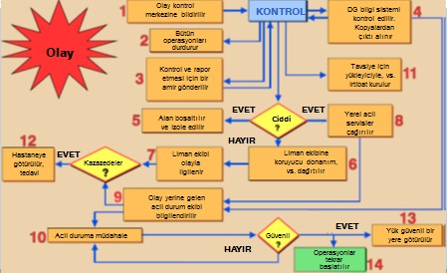
    - Tesisimizde acil durumlarda yapılması gereken hususlar:

“Acil Eylem Planı”nda olduğu gibidir.

Kazaların Raporlanma Prosedürleri:

Tesisimizde tehlikeli yüklerle ilgili olarak meydana gelen kaza/olaylar öncelikle VHF telsiz sistemi veya diğer iletişim araçları kullanılarak olaydan itibaren en geç 3 saat içinde Liman Başkanlığına bildirilecektir. Bu bildirimi müteakip kaza/olay ilişkin kanaatleri içeren yazılı bir raporda en geç 12 saat içersinde liman başkanlığına gönderilecektir.

Resmi Makamlarla Koordinasyon, Destek Ve İşbirliği Yöntemi:

Resmi makamlarla koordinasyon, destek ve işbirliği yöntemi Acil Eylem
Planında olduğu gibidir.

Gemi Ve Deniz Araçlarının Acil Durumlarda Kıyı Tesisinden Çıkarılmasına Yönelik Acil Tahliye Planı:

Mevcuttur. Liman Başkanlığına sunulmuştur.

 | Revizyon No | Yayın Tarihi | Revizyon Tarihi | Sayfa No
 | 7 | 17/12/2016 | 08.11.2023 | 8-62
 | TEHLİKELİ YÜK ELLEÇLEME REHBERİ

Hasarlı Tehlikeli Yükler İle Tehlikeli Yüklerin Bulaştığı Atıkların Elleçlenmesi Ve Bertarafına Yönelik Prosedürler:

Tesisimizde elleçlenecek her bir tehlikeli yük için “Güvenlik Bilgi Formu (SDS)” na göre hasarlı tehlikeli yükler ile tehlikeli yüklerin bulaştığı atıkların elleçlenmesi ve bertarafına yönelik olarak bu formlarda verilen talimatlara uyulacaktır.

Acil Durum Talimleri Ve Bunların Kayıtları:
    - Tehlikeli Yüklerle ilgili faaliyette bulunan kişilerin almaları gereken eğitimler aşağıda belirtildiği şekilde uygulanacaktır.
Tehlikeli yüklerin nakliye ya da elleçlenmesine dahil olmuş olan her kişi, tehlikeli yüklerin güvenli nakliye ya da elleçlenmesine üzerine, sorumlulukları ile orantılı olarak eğitim almalıdır.
Kıyı personeli, genel farkındalık/tanıma eğitimi, işleve özel eğitim ve güvenlik eğitimi almalıdır. Bu kişiler aşağıdaki gibi olabilir:
Tehlikeli yükleri sınıflandıran ve tehlikeli yüklerin uygun navlun isimlerini tanımlayan; Tehlikeli malları ambalajlara paketleyen;
Tehlikeli yükleri işaretleyen ya da etiketleyen;
Tehlikeli yük nakliye birimlerinin ambalajlarını açan/kapatan; Tehlikeli mallar için nakliye dokümanlarını hazırlayan Nakledilmesi için tehlikeli malları sunan;
Nakliye için tehlikeli malları kabul eden ya da alan;
Nakliye halindeki tehlikeli yükleri elleçleyen;
Tehlikeli mal yükleme/istifleme planlarını hazırlayan; Gemilerden/gemilere tehlikeli yükleri yükleyen/boşaltan; Nakliye halindeki tehlikeli yükleri taşıyan;
Tehlikeli yük ambalajlarını/paketleirni etkisiz hale getiren;

    - Tehlikeli yüklerle ilgili faaliyette bulunan kişilerin almaları gereken eğitimlerin içeriği aşağıda olduğu gibidir.

Genel Farkındalık/Tanıma Eğitimi

Herkes, tehlikeli yüklerin güvenli nakliye ya da elleçlenmesine üzerine kendi görevleri ile orantılı olarak eğitim almalıdır. Eğitim, ilgili tehlikeli kargoların genel tehlikelerini ve yasal gereksinimleri tanıma sağlamak için tasarlanmalıdır. Bu eğitim, tehlikeli kargoların tiplerinin ve sınıflarının tanımlanmasını, etiketleme, işaretleme,

 | Revizyon No | Yayın Tarihi | Revizyon Tarihi | Sayfa No
 | 7 | 17/12/2016 | 08.11.2023 | 8-63
 | TEHLİKELİ YÜK ELLEÇLEME REHBERİ

paketleme, ayırma ve gereksinimlere uygunluk; amaç tanımı ve nakliye dokümanlarının içeriği; ve mevcut acil durum müdahale belgelerine dair tanımları içermelidir.

Göreve Yönelik Eğitim

Herkes, icra ettiği işleve uygun olarak tehlikeli kargoların güvenli nakliye ya da elleçlenmesine üzerine belli başlı gereksinimler ile ilgili olarak detaylı eğitim almalıdır.

Güvenlik Eğitimi

Herkes, tehlikeli yüklerin bırakılması durumundaki risklerle ve icra ettiği işlevlerle alakalı aşağıdakiler üzerine eğitim almalıdır:
Paketleme, elleçleme ekipmanlarının ve tehlikeli yüklerin uygun istifleme ve
ayırma yöntemlerine ilişkin kaza önleme yöntemleri ve prosedürleri, Gerekli acil durum müdahale bilgileri ve bunların kullanılma şekli,
Tehlikeli yüklerin çeşitli tipleri ve sınıflarının genel tehlikeleri ve uygun ise kişisel koruyucu kıyafetlerin ve ekipmanların kullanımı da dahil tehlikelere maruz kalmanın nasıl önleneceği ve

Kişinin sorumlu olduğu herhangi bir acil durum prosedürü ve izlenecek kişisel korunma prosedürleri de dahil tehlikeli kargoların istenmeden bırakılmasında izlenecek acil prosedürler.

Tehlikeli Yüklerle İlgili Faaliyette Bulunan Kişilerin Aldıkları Eğitime İlişkin Kayıtlar:

Yüklenilen tüm güvenlik eğitimlerine dair kayıtlar, Liman Tesisi İşletmesi tarafından tutulmalı ve eğer talep edilirse, işçiye verilmelidir.

Liman sahasında tehlikeli yük operasyonlarında görev alan personellere 26/7/2019 tarihli ve 56617 sayılı Bakan Oluru ile yayımlanan IMDG Kod Eğitim Seminerlerine İlişkin Yönerge kapsamında kendi görev tanımlarına uygun eğitimleri almaları sağlanmaktadır. Alt yüklenici personellerinin de bu kapsamda eğitimleri almalarına yönelik bilgilendirme ve kontroller yapılmaktadır.

Tehlikeli Yüklerle İlgili Talimler Ve Kayıtlar:

- Talim Uygulamaları ; Tesis bünyesinde acil durumlara hazırlıklı olmak amacıyla acil durum organizasyonunda yer alan personel çeşitli eğitimler ile görevlerine hazırlanmalıdır. Eğitimler gerektiğinde uzman kuruluşlar desteği alınarak yapılmalıdır. Bu kapsamda Limanda ilgili personel Tehlikeli yükler ile ilgili IMDG KOD eğitimlerini almış ve sertifikalandırılmıştır. Acil Durum planlarının yeterliliğini test etmek ve gerçek durumlara karşı hazırlıklı olmak maksadıyla yapılacak talimlerin,

 | Revizyon No | Yayın Tarihi | Revizyon Tarihi | Sayfa No
 | 7 | 17/12/2016 | 08.11.2023 | 8-64
 | TEHLİKELİ YÜK ELLEÇLEME REHBERİ

tesiste meydana gelebilecek en kötü senaryolara göre gerçekleştirilmesi ve uygulanması planlanmalıdır.
- Talim Senaryoları; Tatbikat planlamalarında limanın karşılaşabileceği tek bir olay veya olayların kombinasyonu şeklinde en kötü senaryo öngörülür. Hazırlanan senaryolar doğrultusunda en hızlı ve etkili şekilde tatbikatların uygulanması sağlanır.

Limanı liman tesisi bünyesinde yapılacak Acil Durum Talimleri;

birleştirilebilir,

tarzı yapılabilir, hazırlanır.
- Liman yıllık eğitim planları içerisinde belirtilmelidir.
- Lokal veya genel müdahale şeklinde planlanabilir,
- Güvenlik, dökülme vb. tatbikat senaryoları içinde

- Talimler haberli veya habersiz yapılabilir.
- Talimler çeşitli acil durum senaryolarına dayanır.
- Talimler fiili olarak yapılabilecekleri gibi, masa başı, seminer

- Her talim için farklı saat, gün, mevsim ve olay senaryoları

Yangından Korunma Sistemlerine İlişkin Bilgiler:

Tesisimizde yangından korunma sistemleri kapsamında, hidrantlar, yangın köpük makinası, portatif yangın söndürücüler mevcuttur. Yangından korunma sistemlerine ilişkin bilgiler Madde 8.2.1 de olduğu gibidir.

Yangından Korunma Sistemlerinin Onayı, Denetimi, Testi, Bakımı ve
Kullanıma Hazır Halde Bulundurulmasına İlişkin Prosedürler:

Tesisimizde yangından korunma sistemlerinin onay ve denetimine ilişkin olarak
periyodik kontrolleri yapılmaktadır.

Yangından korunma sistemlerinin testi, bakımı ve kullanıma hazır halde bulundurulması tesisimiz tarafından haftalık ve aylık olarak yapılacak ve kontrol formlarına işlenecektir.

Yangından Korunma Sistemlerinin Çalışmadığı Durumlarda Alınması Gereken Önlemler:

Liman tesisimizde yangından korunma sistemleri çalışmadığı durumda öncelikle komşu tesisin olanaklarından yararlanma olanakları araştırılır bilahare bölgemizdeki yerel itfaiye haberdar edilir. Bölgenin tüm imkanları kullanılarak olaya müdahale edilir.

 | Revizyon No | Yayın Tarihi | Revizyon Tarihi | Sayfa No
 | 7 | 17/12/2016 | 08.11.2023 | 8-65
 | TEHLİKELİ YÜK ELLEÇLEME REHBERİ

Diğer Risk Kontrol Ekipmanları:

Diğer risk kontrol ekipmanları mevcut değildir.

 | Revizyon No | Yayın Tarihi | Revizyon Tarihi | Sayfa No
 | 7 | 17/12/2016 | 08.11.2023 | 9-66
 | TEHLİKELİ YÜK ELLEÇLEME REHBERİ

İŞ SAĞLIĞI ve GÜVENLİĞİ
  - İş Sağlığı ve Güvenliği Tedbirleri:

Tesisimizde iş sağlığı ve iş güvenliği çalışmalarının amaçlarını şöyle sıralayabiliriz;

Çalışanları Korumak

İş sağlığı ve güvenliği çalışmalarının ana amacını oluşturur. Çalışanları iş kazaları ve meslek hastalıklarına karşı koruyarak ruh ve beden bütünlüklerinin sağlanması amaçlanmaktadır.

İşletme Güvenliğini Sağlamak

İşyerinde alınacak tedbirlerle, iş kazalarından veya güvensiz ve sağlıksız çalışma ortamından dolayı doğabilecek makine arızaları ve devre dışı kalmaları, patlama olayları, yangın gibi işletmeyi tehlikeye düşürebilecek durumlar ortadan kaldırılacağından işletme güvenliği sağlanmış olur.

 | Revizyon No | Yayın Tarihi | Revizyon Tarihi | Sayfa No
 | 7 | 17/12/2016 | 08.11.2023 | 9-67
 | TEHLİKELİ YÜK ELLEÇLEME REHBERİ

Kişisel Koruyucu Kıyafetler Hakkında Bilgiler İle Bunların Kullanılmasına Yönelik Prosedürler:

Kişisel koruyucu kıyafetler şekilde belirtilen standartlarda olup bu kıyafetleri hangilerinin kimler tarafından giyileceğini belirten tablo EK-15’de olduğu gibidir.

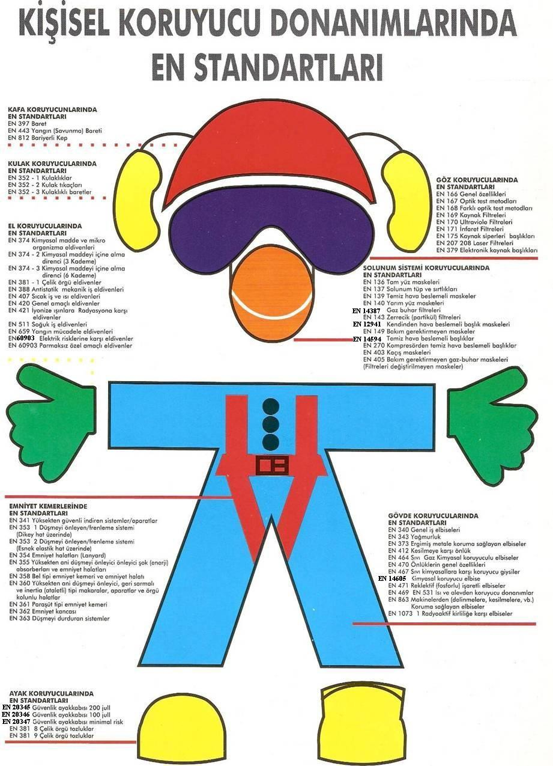

 | Revizyon No | Yayın Tarihi | Revizyon Tarihi | Sayfa No
 | 7 | 17/12/2016 | 08.11.2023 | 9-68
 | TEHLİKELİ YÜK ELLEÇLEME REHBERİ

  - Kapalı Mahale Giriş İzni Tedbirleri Ve Prosedürleri:

Kıyı Tesisinin, tüm dökme yük ve genel yük gemilerinde yük bölgeleri ve benzeri alanlarda tehlikeli yük elleçleme operasyonlarını kapsayan kapalı alanlarda çalışma prosedürü bulunmaktadır. Tehlikeli katı dökme yüklerin kapalı alanda depolaması yapılmamaktadır.

Genel uygulama aşağıdaki gibidir;

Kaptan veya yetkili sorumlu kişi tarafından yetki verilmedikçe ve belirli bir gemi için belirlenmiş uygun güvenlik prosedürleri izlenmedikçe hiç kimse kapalı bir alanı açmamalı veya girmemelidir.
Kapalı alanlara açılan giriş kapıları veya kapakları, giriş gerekmediğinde her zaman girişe karşı emniyete alınmalıdır.
Kapalı bir mahallin doğal havalandırmasını sağlamak için açılan bir kapı veya ambar kapağının yanlış bir şekilde güvenli bir ortam göstergesi olarak algılanabileceği ve bu nedenle girişte veya mekanik bariyer kullanımında görevlinin bulunabileceği, açıklığın karşısına yerleştirilmiş bir uyarı levhası ile yerleştirilmiş bir ip veya zincir gibi, bu tür kazara girişi önleyebilir.

Gemi kaptanı veya ilgili sorumlu kişi kapalı alanın emniyetinden emin olmak için aşağıdakileri sağlamalıdır;

- İlgili kapalı alan değerlendirmesinde potansiyel tehlikelerin tanımlanmış olması ve mümkün olduğunca izole edilmiş veya güvenli hale getirilmiş olmalıdır,
- Toksik veya yanıcı gazları uzaklaştırmak ve tüm ortam boyunca yeterli oksijen seviyesini sağlamak için alan doğal veya mekanik yollarla tamamen havalandırılmış olmalıdır,
- Kabul edilebilir oksijen seviyeleri ve kabul edilebilir yanıcı veya toksik buhar seviyelerini tespit etmek için uygun şekilde kalibre edilmiş aletlerle uygun şekilde test edilmiş olmalıdır,
- Alan, giriş için emniyete alınmış ve uygun şekilde aydınlatılmış olmalıdır,
- Alana giriş sırasında kullanım için tüm taraflar arasında uygun bir iletişim sistemi kararlaştırılmış ve test edilmiş olmalıdır,
- Bir görevliye, dolu olduğu sürece alanın girişinde kalması talimatı verilmeli, kurtarma ve canlandırma ekipmanı, alanın girişinde kullanıma hazır olarak konumlandırılmış ve kurtarma düzenlemeleri üzerinde anlaşmaya varılmış olmalıdır. (Bu madde de yazan önlemler bu bölümde açıklanan her durum için geçerli olmayabilir. Girişe izin veren kişi, bir görevlinin gerekli olup olmadığını ve mahal girişinde kurtarma ekipmanının konumlandırılmasının gerekli olup olmadığını belirlemelidir.)
- Alana giriş yapan personel, giriş ve sonraki görevler için uygun şekilde koruyucu giysi ve KKD ile donatılmalıdır.

 | Revizyon No | Yayın Tarihi | Revizyon Tarihi | Sayfa No
 | 7 | 17/12/2016 | 08.11.2023 | 10-69
 | TEHLİKELİ YÜK ELLEÇLEME REHBERİ

DİĞER HUSUSLAR
  - Tehlikeli Yük Uygunluk Belgesi’nin Geçerliliği :

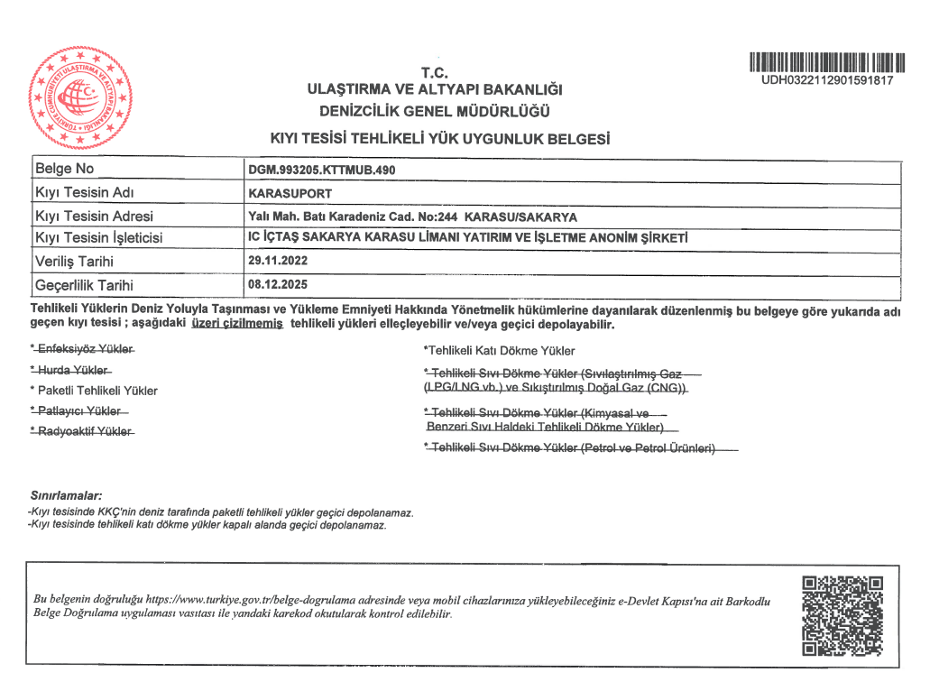

 | Revizyon No | Yayın Tarihi | Revizyon Tarihi | Sayfa No
 | 7 | 17/12/2016 | 08.11.2023 | 10-70
 | TEHLİKELİ YÜK ELLEÇLEME REHBERİ

  - Tehlikeli Madde Güvenlik Danışmanı İçin Tanımlanmış Görevler:
    - Tehlike yüklerin taşınması hususundaki gerekliliklere uygunlugunu

izlemek.

  - Tehlikeli yüklerin taşınması hususunda kıyı tesisine öneriler sunmak.
  - Tehlikeli yüklerin taşınmasında kıyı tesisi işleticisinin faaliyetleri

konusunda kıyı tesisine yıllık rapor hazırlamak. (Yıllık raporlar 5 yıl süre ile saklanır talep üzerine idareye ibraz edilir.)
    - Aşağıda belirtilen uygulama ve yöntemleri kontrol etmek;
      - Tesise gelen tehlikeli yüklerin uygun şekilde tanımlandığının, tehlikeli yüklerin doğru sevkiyat adlarının kullanıldığının, sertifikalandırıldığının, paketlendiğinin/ambalajlandığının, etiketlendiğinin ve beyan edildiğinin, onaylı ve kurallara uygun ambalaj, kap veya yük taşıma birimine emniyetli bir biçimde yüklendiğinin ve taşındığının kontrolü ve kontrol sonuçlarının raporlanma prosedürleri.

      - Elleçlenen ve geçici depolanan tehlikeli yüklere ilişkin
tahmil/tahliye proserdürü,
      - Elleçlenen tehlikeli yüklere ilişkin taşıma araçları satın alınırken kıyı tesisinin taşınan tehlikeli yüklere ilişkin özel zorunlulukları dikkate alıp almadığı,
      - Tehlikeli yüklerin taşıma yükleme ve boşaltımında kullanılan techizatların kontrol yöntemleri,
      - Mevzuatta yapılan değişikliklerde dahil olmak üzere kıyı tesisi çalışanlarının uygun eğitim alıp almadıkları ve bu eğitim kayıtlarının tutulup tutulmadığı,

      - Tehlikeli yüklerin taşınması, yüklenmesi veya boşaltılması
sırasında bir kaza yada güvenliği etkileyecek bir olay meydana gelmesi durumunda
uygulanacak acil durum yöntemlerinin uygunluğu,
      - Tehlikeli yüklerin taşınması, yüklenmesi veya boşaltılması sırasında meydana gelen ciddi kazalar, olaylar, yada ciddi ihlaller konusunda hazırlanan raporların uygunluğu,
      - Kazalar, olaylar ya da ciddi ihlallerin tekrar oluşmasına karşı gerekli önlemlerin neler olduğunun belirlenmesi ve yapılan uygulamanın değerlendirmesi,
      - Alt yüklenicilerin veya 3. Tarafların seçiminde ve tehlikeli yüklerin taşınması ile ilgili kuralların ne ölçüde dikkate alındığı,

 | Revizyon No | Yayın Tarihi | Revizyon Tarihi | Sayfa No
 | 7 | 17/12/2016 | 08.11.2023 | 10-71
 | TEHLİKELİ YÜK ELLEÇLEME REHBERİ

      - Tehlikeli yüklerin taşınması, elleçlenmesi, depolanması ve
tahmil/tahliyesinde çalışanların operasyonel prosedürler ve talimatlar hakkında detaylı bilgiye sahip olup olmadıklarının tespiti
      - Tehlikeli yüklerin taşınması, elleçlenmesi, depolanması ve tahmil/tahliyesi esnasındaki risklere karşı hazırlıklı olmak için alınan önlemlerin uygunluğu,

      - Tehlikeli yükler ile ilgili tüm zorunlu doküman , bilgi ve
belgelerin neler olduğuna ilişkin prosedürler,
      - Tehlikeli yük taşıyan gemilerin gündüz ve gece emniyetli şekilde kıyı tesisine yanaşması, bağlanması, yükleme/tahliye yapması, barınması veya demirlemesine yönelik prosedürler,
      - Tehlikeli yüklerin tahmil, tahliye ve limbo işlemlerine yönelik mevsim koşullarına göre alınması gerekli ilave tedbirlere ilişkin prosedürler,
      - Kıyı tesisinin acil durumlara müdahale etme imkan, kabiliyet ve
kapasitesine ilişkin hususların doğruluğu,
      - Tehlikeli yüklerin karıştığı kazalara yönelik yapılacak ilk müdahalelere yönelik düzenlemelrin uygunluğu,
      - Hasarlı tehlikeli yüklerle, tehlikeli yüklerin bulaştığı atıkları elleçlenmesi ve bertarafına yönelik prosedürler,
      - Kişisel koruyucu kıyafetler hakkında bilgiler ile bunların kullanılmasına yönelik prosedürler,
      - IMDG Kod kapsamında yetkilendirilmiş olan TMGD’ler, Tehlikeli Yüklerin Denizyoluyla Taşınması Veyükleme Emniyeti Hakkında Yönetmelik’te belirlenen sorumluluklarına yönelik olarak üçer aylık periyotlarla rapor hazırlar.

 | Revizyon No | Yayın Tarihi | Revizyon Tarihi | Sayfa No
 | 7 | 17/12/2016 | 08.11.2023 | 10-72
 | TEHLİKELİ YÜK ELLEÇLEME REHBERİ

Kara Yolu İle Kıyı Tesisine Gelecek/Kıyı Tesisinden Ayrılacak Tehlikeli Yükleri Taşıyanlara Yönelik Hususlar(Tehlikeli Yük Taşıyan Karayolu Taşıtlarının Liman Veya Kıyı Tesisi Sahasına/Sahasından Girişte/Çıkışta Bulundurmaları Gereken Belgeler, Bu Taşıtların Bulundurmak Zorunda Oldukları Ekipman Ve Teçhizatlar; Liman Sahasındaki Hız Limitleri Vb. Hususlar):
    - Taşınması Gereken Belgeler:

      - Taşıma Belgesi,
      - Tehlikeli Madde Taşımacılığı Sürücü Eğitim Sertifikası (SRC-5),
      - Araçta görevli her personel için resimli kimlik belgesi (nüfus cüzdanı, sürücü belgesi veya pasaport),
      - Taşımacı tarafından sürücüye verilmek üzere hazırlanan yazılı talimat,
      - Birden fazla modla taşınan tehlikeli yükler için Çok Modlu Tehlikeli Mal Taşıma Formu,
      - Taşıtlar için geçerli ADR uygunluk belgesi,
      - Tehlikeli yüklerin taşınmasında ilgili/yetkili mercilerden alınmış taşıma
izin belgesinin fotokopisi,
      - Tehlikeli madde taşımacılığı yapan taşıtlara ait Tehlikeli Maddeler ve Tehlikeli Atık Zorunlu Mali Sorumluluk Sigortası poliçesi

    - Taşıtların bulundurmak zorunda oldukları ekipman ve teçhizatlar:

      - Portatif yangın söndürücüler,
      - Her araç için tekerleğin çapı ve maksimum kütlesine uygun büyüklükte
en az bir takoz,
      - 2 Adet dikilebilir uyarı işareti,
      - Göz durulama sıvısı,
      - İkaz yeleği,
      - Portatif aydınlatma aparatı,
      - Bir çift koruyucu eldiven,
      - Göz koruyucu gözlükler,
      - Acil durum maskesi,
      - Kürek,
      - Drenej mühürü,
      - Toplama kabı,
    - Liman Sahasındaki Hız Limitleri :

Tesisimiz tarafından belirlenen ve trafik ikaz levhalarında hız limitlerine uyulacaktır.

 | Revizyon No | Yayın Tarihi | Revizyon Tarihi | Sayfa No
 | 7 | 17/12/2016 | 08.11.2023 | 10-73
 | TEHLİKELİ YÜK ELLEÇLEME REHBERİ
KONTROLSÜZ
  - Deniz Yolu İle Kıyı Tesisine Gelecek/Kıyı Tesisinden Ayrılacak Tehlikeli Yükleri Taşıyanlara Yönelik Hususlar (Tehlikeli Yük Taşıyan Gemilerin Ve Deniz Araçlarının Liman Veya Kıyı Tesisinde Göstereceği Gündüz/Gece İşaretleri, Gemilerde Soğuk Ve Sıcak Çalışma Usulleri Vb. Hususlar):
    - Tehlikeli yük taşıyan gemilerin ve deniz araçlarının liman veya kıyı tesisinde göstereceği gündüz/gece işaretleri:

Kıyı tesisine gelen ve tehlikeli yük taşıyan gemi, gündüz uluslar arası işaret kodu “B”(Burak Sancağı) gece ise 2 Sabit Kırmızı Fener bulunduracaktır.
    - Kıyı Tesisinde Bulunan ve Tehlikeli Yük Taşıyan Gemilerde Soğuk ve Sıcak Çalışma Usülleri:
      - Kıyı tesisinde bulunan ve tehlikeli yük taşıyan gemiler yapacağı soğuk ve sıcak çalışmalar için Liman Başkanlığından gerekli izni alacak ve kıyı tesisi ilgililerini bilgilendirecektir.
      - Kıyı tesisinde bulunan ve tehlikeli yük taşıyan gemilerde yapılacak sıcak çalışma esasları aşağıda olduğu gibidir.

- Kıyı tesisinde bulunan Gemide bir sıcak çalışma gerçekleştirmeden önce, sıcak çalışmayı gerçekleştirecek olan sorumlu firma görevlisi bu sıcak çalışmayı gerçekleştirmek için liman idaresi tarafından düzenlenmiş yazılı yetkilendirmeye sahip olmalıdır. Bu tarz bir yetkilendirme, takip edilecek güvenlik önlemlerinin yanı sıra sıcak çalışma yerinin detaylarını da içermelidir.
- Liman idaresi tarafından alınması gerekli kılınan güvenlik önlemlerinin yanı sıra, sıcak çalışmaya başlamadan önce sıcak çalışmayı gerçekleştirecek olan sorumlu firma görevlisi gemi ve/veya rıhtım sorum(luları) ile birlikte gemi ve/veya rıhtım tarafından gerekli kılınan ek güvenlik önlemlerini de almalıdır. Bu ek güvenlik önlemleri, şunları içermelidir:
  - Alanların yanıcı ve/veya patlayıcı atmosferden arındırılmış ve ari
olmaya devam edeceğinden ve uygun olduğu yerde oksijen eksikliği mevcut olmadığından emin olmak için onaylı test kuruluşları tarafından gerçekleştirilen testleri içeren yerel alanların ve komşu alanların incelenmesi .
  - Tehlikeli kargoların ve diğer yanıcı maddelerin ve nesnelerin
çalışma ve komşuluğundaki alanlardan uzak tutulması.
  - Kirişler,kaportalar, duvar ve tavan kaplamaları gibi yanabilir
yapı elemanlarının kazara tutuşmaya karşı etkili şekilde korunması;
  - Alevlerin, kıvılcımların ve sıcak partiküllerin çalışma alanının
yanındaki alanlara ya da diğer alanlara sıçramasını engellemek için açık boruların, kurşun boru içleri, valflar, bağlantılar, boşluklar ve açık parçaların sızdırmazlığının sızdırmazlığının sağlanması.
  - Her çalışma alanında girişin yanı sıra, çalışma alana bitişik alana
da sıcak çalışma yetkilendirmesi ve güvenlik önlemlerinin bir kopyası asılmalıdır. Yetkilendirme ve alınacak güvenlik önlemleri, sıcak çalışmada yer alacak tüm

 | Revizyon No | Yayın Tarihi | Revizyon Tarihi | Sayfa No
 | 7 | 17/12/2016 | 08.11.2023 | 10-74
 | TEHLİKELİ YÜK ELLEÇLEME REHBERİ

çalışanların görebileceği bir yere asılmalı ve bu husus çalışanlar tarafından anlaşılacak şekilde açık olmalıdır.
  - Sıcak çalışma gerçekleştirirken, koşulların değişmediğinden
emin olmak için kontroller yapılmalı ve sıcak çalışma yerinde hemen kullanılmak üzere, en az bir adet uygun yangın söndürücü ya da diğer uygun yangın söndürücü ekipmanlarının hazır bulundurulması sağlanmalıdır
  - Sıcak çalışma esnasında bu çalışmanın tamamlanmasına
istinaden ve tamamlandıktan sonra yeterli bir süre boyunca, ısı transferinden kaynaklanan bir tehlike oluşma ihtimali olan bitişik alanların yanı sıra sıcak çalışma alanında da etkili bir gözleme yapılmalıdır.

Kıyı Tesisi Tarafından Eklenecek İlave Hususlar:

Kıyı tesisi tarafından eklenecek ilave hususlar bulunmamaktadır.

 | Revizyon No | Yayın Tarihi | Revizyon Tarihi | Sayfa No
 | 7 | 17/12/2016 | 08.11.2023 | 11-75
 | TEHLİKELİ YÜK ELLEÇLEME REHBERİ

EKLER

 | Revizyon No | Yayın Tarihi | Revizyon Tarihi | Sayfa No
 | 7 | 17/12/2016 | 08.11.2023 | 11-76
 | TEHLİKELİ YÜK ELLEÇLEME REHBERİ

EK-1 KIYI TESİSİNİN GENEL VAZİYET PLANI

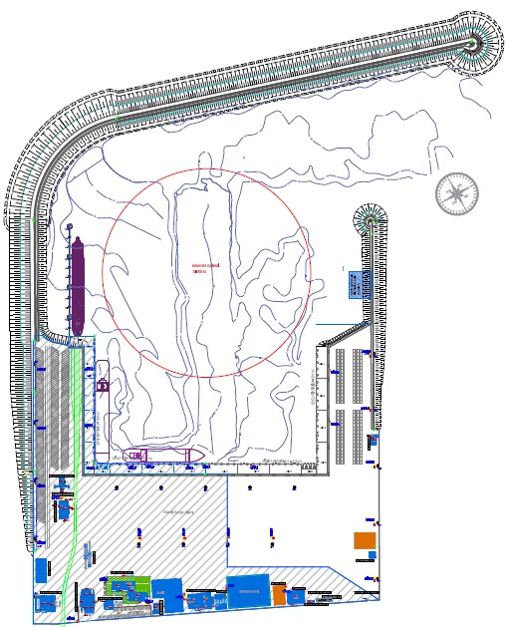

 | Revizyon No | Yayın Tarihi | Revizyon Tarihi | Sayfa No
 | 7 | 17/12/2016 | 08.11.2023 | 11-77
 | TEHLİKELİ YÜK ELLEÇLEME REHBERİ

EK-2 KIYI TESİSİNİN GENEL GÖRÜNÜŞ FOTOĞRAFLARI

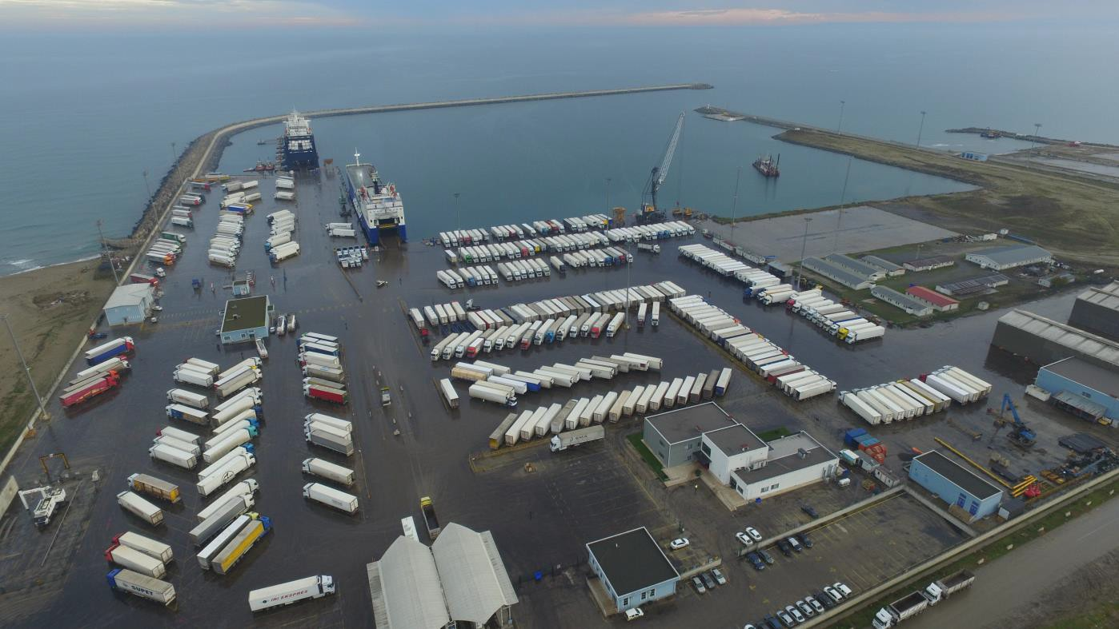

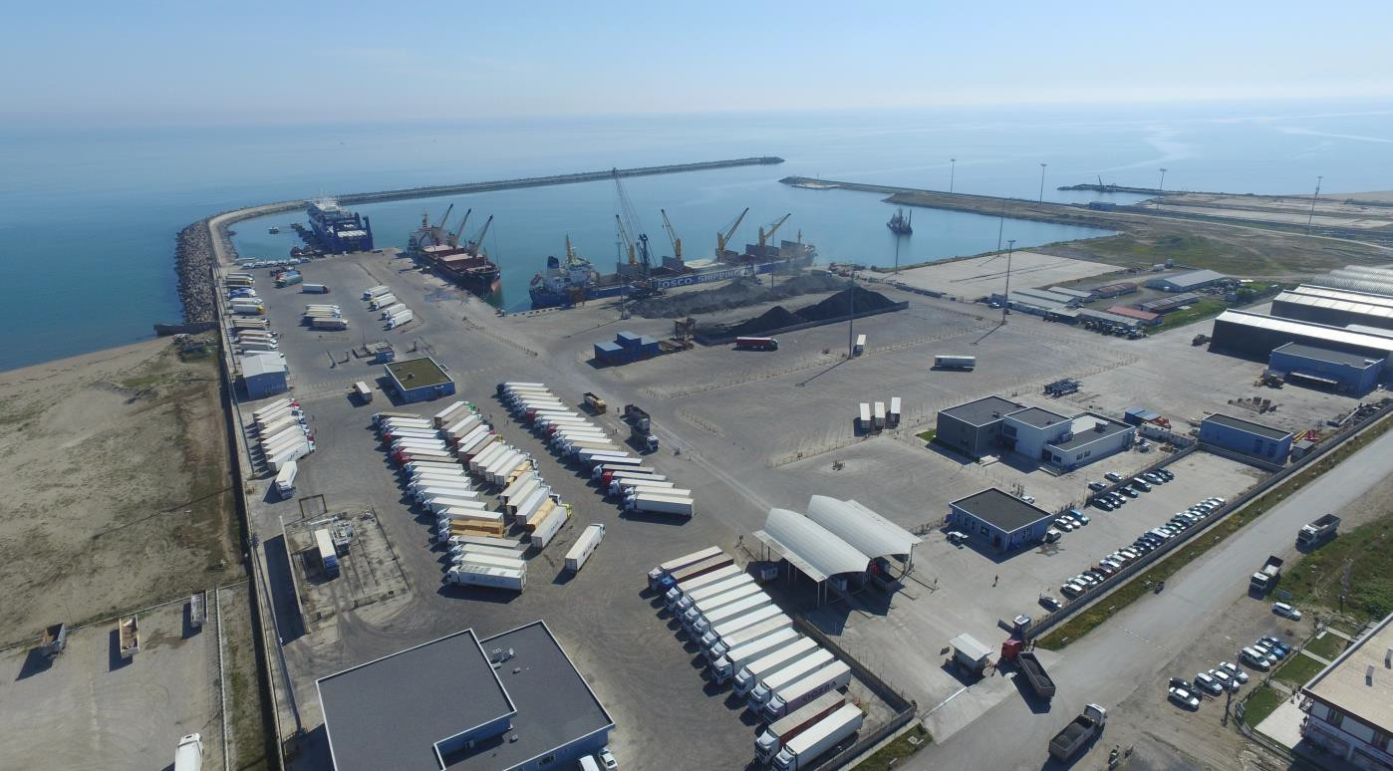

 | Revizyon No | Yayın Tarihi | Revizyon Tarihi | Sayfa No
 | 7 | 17/12/2016 | 08.11.2023 | 11-78
 | TEHLİKELİ YÜK ELLEÇLEME REHBERİ

KURUM | TELEFON
TC. Ulaştırma ve Altyapı Bakanlığı Denizcilik Genel  Müdürlüğü | Tel: 0312-203 10 00
Ana Arama Kurtarma Koordinasyon Merkezi (AAKKM) | Tel: 0 312 231 91 05 (24 saat)  0 312 232 47 83 (24 saat)  Faks: 0 312 232 08 23  e-posta: trmc@denizcilik.gov.tr
Kıyı Emniyeti Genel Müdürlüğü | Tel: 0 212 252 22 94  Faks: 0 212 292 52 97
Sakarya Valiliği | Tel: 0 264 251 35 15  Faks : 0 264 251 35 19
Karasu Kaymakamlığı | Tel: 0 264 718 11 01  Faks: 0 264 718 11 03
Karasu Belediyesi | Tel: 0 264 718 12 00  Faks: 0 264 718 12 09
Karasu Liman Başkanlığı | Tel: 0 264 718 12 30  Faks: 0 264 718 12 29
Kuzey Deniz Saha Komutanlığı | Tel: 0 212 254 31 50
Sahil Güvenlik Marmara ve Boğazlar Bölge K.lığı | Tel: 0 212 242 97 10  Faks: 0 212 242 30 93
Sakarya İl Afet ve Acil Durum Müdürlüğü | Tel: 0 264 251 35 29  Faks: 0264 251 35 30
Karasu İlçe Emniyet Müdürlüğü | Tel: 0 264 718 11 52  Faks : 0264 718 11 50
Sakarya İl Emniyet Müdürlüğü | Tel: 0 264 241 54 00
Karasu Devlet Hastanesi Baştabipliği | Tel: 0264 718 11 43  Faks : 0264 718 45 04

 | Revizyon No | Yayın Tarihi | Revizyon Tarihi | Sayfa No
 | 7 | 17/12/2016 | 08.11.2023 | 11-79
 | TEHLİKELİ YÜK ELLEÇLEME REHBERİ

K A RA SUPORT A Cİ L DURUM EK İ PLERİ
 |  |  | ARAMA-KURTARMA VE TAHLİYE EKİBİ
NO | ADI | SOYADI |  |  | GÖREVİ | TELEFON NO |  |  | İMZA
1 | Süleyman | Oğur |  |  | Ambar Sor. | 0532 052 88 32
2 | Mert | Kopuz |  |  | Muhasebe Memuru | 0533 015 70 74
3 | Sinan | Zengin |  |  | V.Amir Yrd. | 0531 901 83 81
4 | Kemal | Türker |  |  | V.Amir Yrd. | 0542 764 63 54
5 | Musa | Çakır |  |  | Bakım Onarım | 0545 428 99 15
6 | Mesut | Kestane |  |  | Operatör | 0534 454 41 98
7 | Tarık | Aktaş |  |  | Mak.Yağçısı | 0537 401 68 00
8 | Kenan | Fener |  |  | Çarkıbaşı | 0536 406 28 07
10 | Adem | Erdem |  |  | Güvenlik | 0530 447 62 54
 |  |  |  | YANGINLA MÜCADELE EKİBİ
NO | ADI | SOYADI |  |  | GÖREVİ | TELEFON NO |  |  | İMZA
1 | İbrahim | Karadağ |  |  | V.Amiri-Ekip Lideri | 0536 397 95 57
2 | Mustafa | Doğan |  |  | Operatör- Üye | 0537 212 52 07
3 | Hasan | Çabuk |  |  | Liman işçisi | 0542 630 77 02
4 | Güven | Şentürk |  |  | Güvenlik | 0534 652 00 54
5 | Tarık | Aktaş |  |  | Güvenlik | 0543 719 85 70
6 | Köksal | Ekşi |  |  | Güvenlik | 0537457 58 09
7 | Samet | Kar |  |  | Güvenlik | 0532 065 17 27
8 | Murat | Talay |  |  | Güvenlik | 0538 242 60 03
9 | Özgür | Sezgin |  |  | Puantör | 0538 830 73 89
10 | Emin | Derviş |  |  | Liman işçisi | 0545 551 44 54

 | Revizyon No | Yayın Tarihi | Revizyon Tarihi | Sayfa No
 | 7 | 17/12/2016 | 08.11.2023 | 11-80
 | TEHLİKELİ YÜK ELLEÇLEME REHBERİ

 |  |  |  | İLKYARDIM EKİBİ
NO | ADI | SOYADI |  |  | GÖREVİ | TELEFON NO |  |  | İMZA
1 | Necati | Arıçan |  |  | Sağlık Pr. | 0537 406 27 82
2 | Yakup | Karaman |  |  | V. Amiri | 0507 221 51 41
3 | Hüseyin | Aşkar |  |  | V. Amiri | 0506 304 78 60
4 | Esra | Haldız |  |  | Güvenlik | 0552 927 59 77
5 | Murad | Arı |  |  | Bilgi İşlem | 0538 394 62 20
6 | Murat | Demir |  |  | Mak. Yağçı | 0545 611 58 59
7 | Koray | İngenç |  |  | Bakım Onarım | 0542 537 22 54
8 | Furkan | Atar |  |  | Pazarlama Md. | 0533 157 72 80
9 | Ali | Keydal |  |  | Güvenlik | 0543 230 27 02
10 | Ömer | Yüce |  |  | Operasyon  Uzmanı | 0545 320 34 37
 |  |  | HABERLEŞME EKİBİ
NO | ADI | SOYADI |  |  | GÖREVİ | TELEFON NO |  |  | İMZA
1 | Hatice | Harmancı |  |  | Asistan | 0546 630 01 05
2 | Çetin | Özağar |  |  | Güv. Amiri | 0534 015 26 23

 | Revizyon No | Yayın Tarihi | Revizyon Tarihi | Sayfa No
 | 7 | 17/12/2016 | 08.11.2023 | 11-81
 | TEHLİKELİ YÜK ELLEÇLEME REHBERİ

4-1

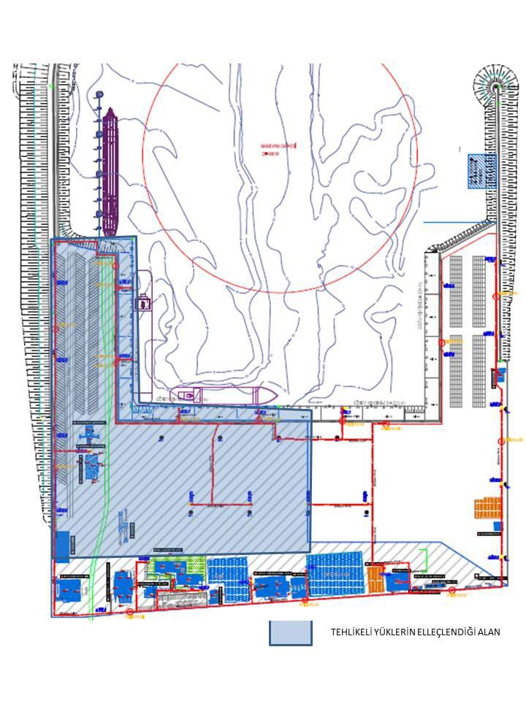

 | Revizyon No | Yayın Tarihi | Revizyon Tarihi | Sayfa No
 | 7 | 17/12/2016 | 08.11.2023 | 11-82
 | TEHLİKELİ YÜK ELLEÇLEME REHBERİ

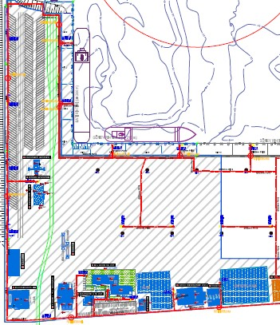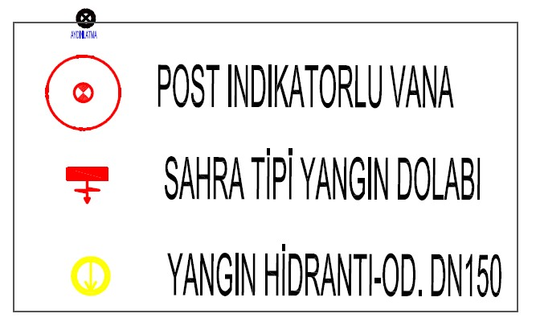

 | Revizyon No | Yayın Tarihi | Revizyon Tarihi | Sayfa No
 | 7 | 17/12/2016 | 08.11.2023 | 11-83
 | TEHLİKELİ YÜK ELLEÇLEME REHBERİ

6-1

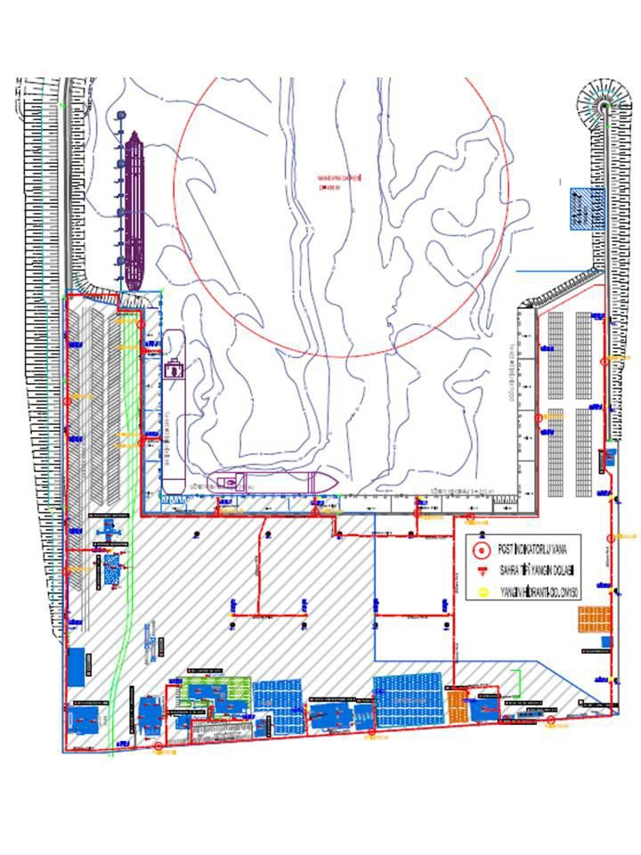

 | Revizyon No | Yayın Tarihi | Revizyon Tarihi | Sayfa No
 | 7 | 17/12/2016 | 08.11.2023 | 11-84
 | TEHLİKELİ YÜK ELLEÇLEME REHBERİ

KARASU LİMANI
ACİL DURUM PLANI İÇERİSİNDE OLDUĞU GİBİDİR.

 | Revizyon No | Yayın Tarihi | Revizyon Tarihi | Sayfa No
 | 7 | 17/12/2016 | 08.11.2023 | 11-85
 | TEHLİKELİ YÜK ELLEÇLEME REHBERİ

8-1

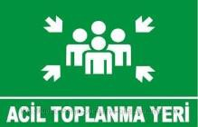

 | Revizyon No | Yayın Tarihi | Revizyon Tarihi | Sayfa No
 | 7 | 17/12/2016 | 08.11.2023 | 11-86
 | TEHLİKELİ YÜK ELLEÇLEME REHBERİ
KONTROLSÜZ

EK-9 ACİL DURUM YÖNETİM ŞEMASI

Acil Durum Amiri
FATİH KÖSE ERDAL IŞIK
Söndürme ve
Kurtarma Şefi
Teknik ve
Uzman Ekip
İlk Yardım
Ekibi
Haberleşme
Ekibi
İBRAHİM KARADAĞ
YAŞAR AKGÜL
NECATİ ARIÇAN
HATİCE HARMANCI
ÇETİN ÖZAĞAR

KONTROLSÜZ

 | Revizyon No | Yayın Tarihi | Revizyon Tarihi | Sayfa No
 | 7 | 17/12/2016 | 08.11.2023 | 11-87
 | TEHLİKELİ YÜK ELLEÇLEME REHBERİ

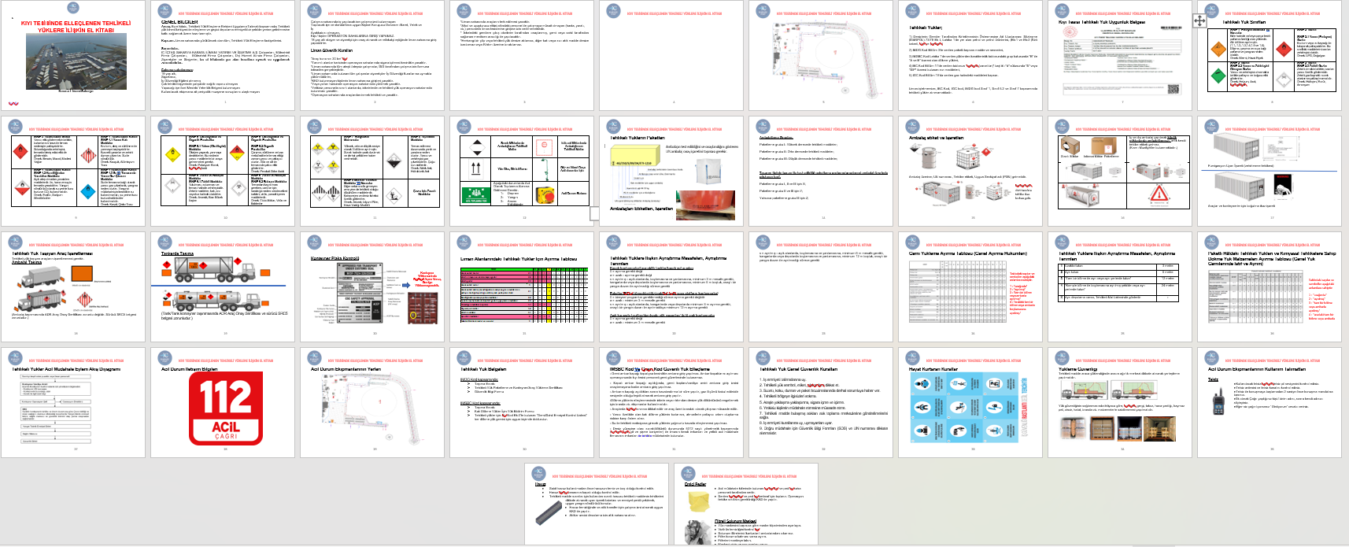

 | Revizyon No | Yayın Tarihi | Revizyon Tarihi | Sayfa No
 | 7 | 17/12/2016 | 08.11.2023 | 11-88
 | TEHLİKELİ YÜK ELLEÇLEME REHBERİ

ÇİZİMLERİ

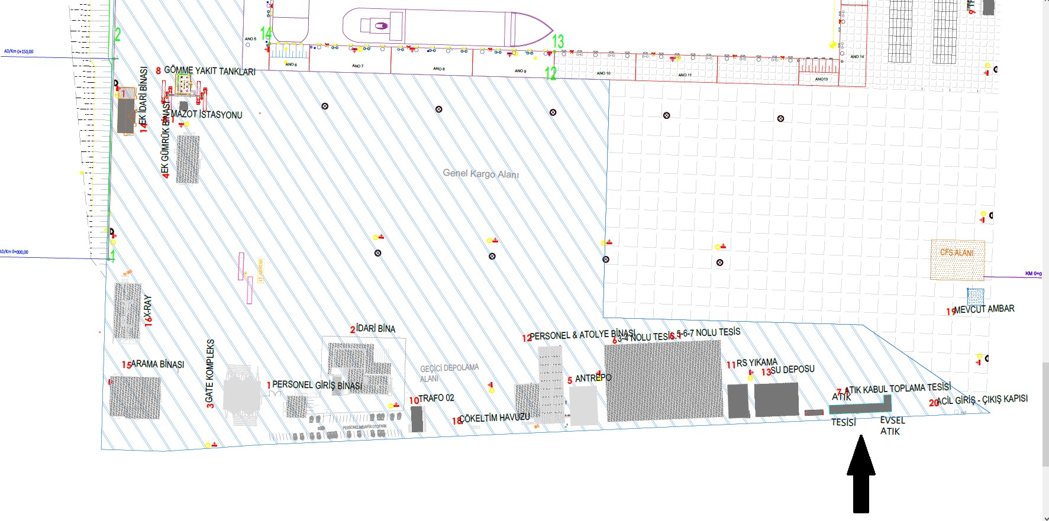

 | Revizyon No | Yayın Tarihi | Revizyon Tarihi | Sayfa No
 | 7 | 17/12/2016 | 08.11.2023 | 11-89
 | TEHLİKELİ YÜK ELLEÇLEME REHBERİ

EK-12 LİMAN HİZMET GEMİLERİNİN ENVANTERİ

Liman hizmet gemilerinin envanteri tablodaki gemilerden oluşmaktadır.

T EKNE İS Mİ | GEMİNİN CİNS İ | OWNER | ÇEKME GÜCÜ | İ NŞ A YI LI | S EVK S İS TEMİ | MAKİNE MARKA VE  GÜCÜ
IC KARASU | AÇIK DENİZ RÖMORKÖRÜ | IC İÇTAŞ | 30 TON | 2008 | ASD | CAT 2X820 KW
IC KARASU | AÇIK DENİZ RÖMORKÖRÜ | IC İÇTAŞ | 30 TON | 2010 | ASD | CAT 2X820 KW
IC İNCİLLİ | PALAMAR BOTU | IC İÇTAŞ | N/A | 2015 | KONVANSİYONEL | IVECO 177 BHP
IC PİLOT | KLAVUZ BOTU | IC İÇTAŞ | N/A | 2016 | KONVANSİYONEL | YANMAR 180 BHP

 | Revizyon No | Yayın Tarihi | Revizyon Tarihi | Sayfa No
 | 7 | 17/12/2016 | 08.11.2023 | 11-90
 | TEHLİKELİ YÜK ELLEÇLEME REHBERİ

EK-13 KARASU LİMAN BAŞKANLIĞI İDARİ SINIRLARI, DEMİRLEME YERLERİ VE KILAVUZ KAPTAN İNİŞ/BİNİŞ NOKTALARININ DENİZ KOORDİNATLARI

A) Liman idari saha sınırı
Karasu Liman Başkanlığının liman idari sahası, aşağıdaki (a) koordinatından hakiki kuzey istikametine çizilen hat ile (b) koordinatından hakiki 320° istikametine çizilen hat arasında kalan ve bitişik Türk Karasuları ile sınırlanan deniz ve kıyı alanıdır.

a) 41° 10' 44" K – 030° 22' 03" D
b) 41° 06' 57" K – 031° 17' 48" D

B) Demirleme sahaları
a) 1 nolu demirleme sahası: Tehlikeli yük taşımayan gemiler ile askeri gemilerin demirleme sahası, aşağıdaki koordinatların oluşturduğu deniz alanıdır.

1) 41° 06' 00" K – 030° 44' 36" D
2) 41° 07' 00" K – 030° 44' 36" D
3) 41° 08' 00" K – 030° 42' 48" D
4) 41° 07' 00" K – 030° 42' 48" D

b) 2 nolu demirleme sahası: Tehlikeli yük taşıyan gemiler, nükleer güçle çalışan askeri gemiler ve karantina altına alınacak gemiler ile gazdan arındırma işlemi yapacak gemilerin demirleme sahası aşağıdaki koordinatların oluşturduğu deniz alanıdır.

1) 41° 10' 24" K – 030° 25' 36" D
2) 41° 11' 54" K – 030° 25' 36" D
3) 41° 12' 30" K – 030° 23' 12" D
4) 41° 11' 12" K – 030° 23' 12" D

 | Revizyon No | Yayın Tarihi | Revizyon Tarihi | Sayfa No
 | 7 | 17/12/2016 | 08.11.2023 | 11-91
 | TEHLİKELİ YÜK ELLEÇLEME REHBERİ
KONTROLSÜZ
EK-14 LİMAN TESİSİNDE BULUNAN DENİZ KİRLİLİĞİNE KARŞI ACİL MÜDAHALE EKİPMANLARI

Deniz kirliliği ile ilgili olarak liman tesisinde bulunan Acil Müdahale Ekipmanları cins ve miktarları Çevre Bakanlığının yetki vermiş olduğu MEKE MARINE - MEKE DENİZ TEMİZLİĞİ VE ATIK TOPLAMA HİZMETLERİ SAN.TİC.LTD.ŞTİ ile yapılan sözleşme gereği anlaşılan termin planı üzerinden temin edilecektir.

 | Revizyon No | Yayın Tarihi | Revizyon Tarihi | Sayfa No
 | 7 | 17/12/2016 | 08.11.2023 | 11-92
 | TEHLİKELİ YÜK ELLEÇLEME REHBERİ

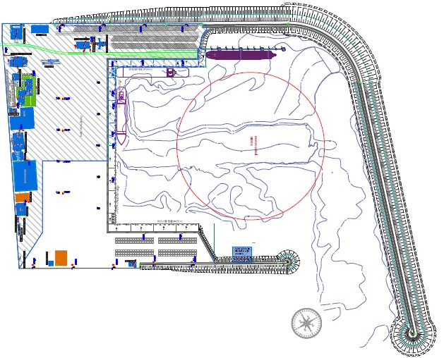

SAHADA KULLANILAN KKD LİSTESİ
1 | İŞ ELBİSESİ
2 | ÇELİK BURUNLU İŞ AYAKKABISI (YAZLIK)
3 | ÇELİK BURUNLU İŞ AYAKKABISI (KIŞLIK)
4 | BARET
5 | KORUYUCU ELDİVEN
6 | TEK KULLANIMLIK FİLTRELİ MASKE
7 | REFLEKTÖRLÜ YELEK

 | Revizyon No | Yayın Tarihi | Revizyon Tarihi | Sayfa No
 | 7 | 17/12/2016 | 08.11.2023 | 11-93
 | TEHLİKELİ YÜK ELLEÇLEME REHBERİ

Sayı no- Tarih
Firma / Kurum
Gönderen |  | İRTİBAT BİLGİLERİ
Gereği
LİMAN TESİSİ “TEHLİKELİ YÜK OLAYI BİLDİRİMİ” TARİH:
1. Kazanın meydana geldiği zaman,
2. Kazanın biliniyorsa nasıl meydana geldiği ve sebebi,
3. Kazanın meydana geldiği yer (kıyı tesisi ve/veya gemi), pozisyonu ve etki alanı, ç) Kazaya karışan gemi varsa bilgileri (adı, bayrağı, IMO no, donatanı, işleteni, yükü ve miktarı, kaptanın adı ve benzeri bilgiler),
4. Meteorolojik koşullar,
5. Tehlikeli maddenin UN numarası, uygun taşıma adı (tehlikeli madde tanımında belirtilen mevzuat esas alınacak) ve miktarı,
Tehlikeli maddenin tehlike sınıfı veya varsa alt tehlike bölümü,
Tehlikeli maddenin varsa paketleme grubu,
Tehlikeli maddenin varsa deniz kirletici gibi ilave riskleri,
Tehlikeli maddenin işaret ve etiket detayları,
Tehlikeli maddenin varsa taşındığı ambalaj, yük taşıma birimi ve konteynerin özellikleri ve numarası,
Tehlikeli maddenin üreticisi, göndereni, taşıyanı ve alıcısı
6. Meydana gelen zararın/kirliliğin boyutu,,
7. Kazada ölü ve yaralı sayısı ( varsa ),
8. Kazaya nasıl müdahale edildiği,
9. Hangi kuruluşlardan yardım talep edildiği,
10. Kazadan etkilenebilecek diğer gemi veya komşu tesisler,
FORMU HAZIRLAYAN :

Adı Soyadı : Görevi :
İmza :

 | Revizyon No | Yayın Tarihi | Revizyon Tarihi | Sayfa No
 | 7 | 17/12/2016 | 08.11.2023 | 11-94
 | TEHLİKELİ YÜK ELLEÇLEME REHBERİ

BİLDİRİM FORMU

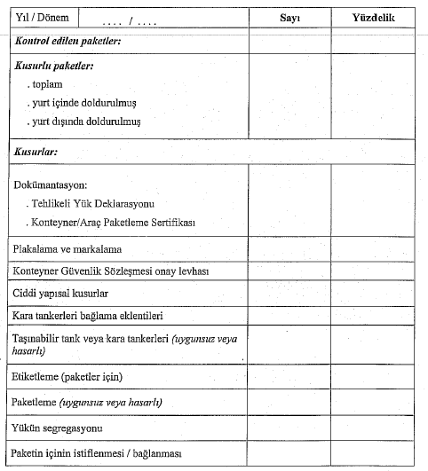

 | Revizyon No | Yayın Tarihi | Revizyon Tarihi | Sayfa No
 | 7 | 17/12/2016 | 08.11.2023 | 11-95
 | TEHLİKELİ YÜK ELLEÇLEME REHBERİ

 | Revizyon No | Yayın Tarihi | Revizyon Tarihi | Sayfa No
 | 7 | 17/12/2016 | 08.11.2023 | 11-96
 | TEHLİKELİ YÜK ELLEÇLEME REHBERİ

Tesisin yürürlükte olan Tehlikeli Yük Rehberinde belirtilmeyen ve tesiste elleçlenmesi planlanan yük bildirimi aşağıdaki form doldurularak ilgili Liman Başkanlığına yapılır. Kıyı tesisi, söz konusu yükün tabi olduğu koda ve ekli güvenlik bilgi formuna göre tesiste bulunması gereken ekipmanların bulunduğunu, alınması gereken ilk yardım, yangın, emniyet, vb. tüm gerekli tedbirlerin uygulamaya alındığını, gerekli güncellemelerin Tehlikeli Yük Elleçleme Rehberinde ve diğer prosedürlerde yapıldığını göstermek zorundadır.

Uygun sevkiyat adı
Varsa UN Numarası ve Class ID/Karakteristik tablosundaki gruplar

Yükün türü ve tabii olduğu kod | Tehlikeli Sıvı Dökme Yükler (Petrol ve Petrol Türevleri- MARPOL Ek-1)
Yükün türü ve tabii olduğu kod | Tehlikeli Sıvı Dökme Yükler (Kimyasal ve Benzeri-IBC Kod)
Yükün türü ve tabii olduğu kod | Tehlikeli Sıvı Dökme Yükler (Sıvılaştırılmış Gaz-IGC Kod)
Yükün türü ve tabii olduğu kod | Paketli Tehlikeli Yükler (IMDG Kod)
Yükün türü ve tabii olduğu kod | Tehlikeli Katı Dökme Yükler (IMSBC Kod)

Ek: Güvenlik Bilgi Formu (SDS)

Tehlikeli Madde Güvenlik Danışmanı

Ad/Soyad/İmza

Kıyı Tesisi Yetkilisi

Ad/Soyad/İmza

 | Revizyon No | Yayın Tarihi | Revizyon Tarihi | Sayfa No
 | 7 | 17/12/2016 | 08.11.2023 | 12-97
 | TEHLİKELİ YÜK ELLEÇLEME REHBERİ

  - KISALTMALAR

AFAD, Afet ve Acil Durum Yönetimi Başkanlığı
ASTM: Amerikan Test ve Malzemeler Kurumu (American Society for Testing and Materials) (ASTM International, 100 Barr Harbor Drive, PO Box C700, West Conshohocken, PA, 19428-2959, ABD),
ACEP: Onaylı Devam Eden Muayene Programı (konteyner plakasında yer alır),
B.B.B. : Başka biçimde belirtilmeyen(tehlikeli yük uygun sevkiyat isimleri sonunda yer alır),
CGA: Sıkıştırılmış Gaz Birliği (Compressed Gas Association) (CGA, 14501 George Carter
Way, Suite 103, Chantilly, VA 20151, ABD),
CCC: IMO Yük ve Konteyner Taşıma Alt Komitesi,
CSC: Değiştirilen hâliyle Uluslararası Emniyetli Konteyner Sözleşmesi,
CTU Kod: Yük Taşıma Birimlerinin Paketlenmesi için IMO/ILO/UNECE Uygulama Kodu
(MSC.1/Circ.1497),
CTU: Yük taşıma birimi (Navlun konteyneri, swap body, kamyon, vagon gibi intermodal taşımacılıkta kullanılan benzer üniteler)
DSC: IMO Tehlikeli Maddeler, Katı Yükler ve Konteynerler Alt Komitesi,
ECOSOC: Ekonomik ve Sosyal Konsey (BM),
EmS: Tehlikeli Madde Taşıyan Gemiler için Revize Acil Durum Müdahale Prosedürler, EN (standart): Avrupa Standardizasyon Komitesi (CEN, AvenueMarnix 36, B-1050 Brüksel, Belçika) tarafından yayımlanan Avrupa standardı,
FAO: Gıda ve Tarım Örgütü (FAO, Viale delle Terme di Caracalla, 00100 Roma, İtalya), HNS Sözleşmesi: Tehlikeli ve Zararlı Maddelerin Taşınması İle İlgili Hasar Yükümlülüğü ve Tazmini Üzerine Uluslararası Sözleşme (IMO),
IAEA: Uluslararası Atom Enerjisi Kurumu (IAEA) (International Atomic Energy Agency),
(IAEA, P.O. Box 100 - A - 1400 Viyana, Avusturya),
IBC Kod: Dökme Halde Tehlikeli Kimyasal Yük Taşıyan Gemilerin İnşa ve Ekipmanları Hakkındaki Uluslararası Kodu,
ICAO: Uluslararası Sivil Havacılık Örgütü (International Civil Aviation Organization)
(ICAO, 999 University Street, Montreal, Quebec H3C 5H7, Kanada),

 | Revizyon No | Yayın Tarihi | Revizyon Tarihi | Sayfa No
 | 7 | 17/12/2016 | 08.11.2023 | 12-98
 | TEHLİKELİ YÜK ELLEÇLEME REHBERİ

IEC: Uluslararası Elektroteknik Komisyonu (IEC, 3 rue de Varembe, P.O. Box 131, CH- 1211 Cenevre 20, İsviçre) ,
IGC Kod: Dökme Halde Sıvılaşmış Gaz Taşıyan Gemilerin İnşa ve Ekipmanları Hakkındaki Uluslararası Kodu,
ILO: Uluslararası Çalışma Örgütü/Ofisi (ILO, 4 route des Morillons, CH-1211 Cenevre
22, İsviçre),
IMDG Kod: Denizyoluyla Taşınan Tehlikeli Yüklere İlişkin Uluslararası Kod,
IMGS: Gemiler İçin Uluslararası Tıbbi Kılavuz,
IMO: Uluslararası Denizcilik Örgütü (IMO, 4 Albert Embankment, Londra SE1 7SR, Birleşik Krallık),
IMSBC Kod: Uluslararası Denizcilik Katı Dökme Yükler Kodu Denizyolu İle Taşınan Katı Dökme Yüklere İlişkin Uluslararası Kod,
INF Kodu: Paketli, Radyasyona Uğramış Nükleer Yakıt, Plütonyum ve Yüksek Seviyeli Radyoaktif Atıkların Gemilerde Emniyetli Biçimde Taşınmasıyla ilgili Uluslararası Kod, ISO (standart) : Uluslararası Standardizasyon Örgütü tarafından yayınlanan uluslararası bir standart (ISO, 1, ch de la Voie-Creuse, CH-1211 Cenevre 20, İsviçre), ISPS Kod: Uluslararası Gemi ve Liman Tesisi Güvenlik Kodu,
MARPOL: İlgili 1978 ve 1997 protokolleriyle değiştirildiği şekli ile 1973 tarihli Denizlerin Gemiler Tarafından Kirletilmesinin Önlenmesine Ait Uluslararası Sözleşme, MAWP: İzin verilen azami çalışma basıncı,
MEPC: Deniz Çevresi Koruma Komitesi (IMO),
MFAG: Tehlikeli Maddeleri İçeren Kazalarda Kullanılmak İçin Tıbbi İlk Yardım Kılavuzu,
MSC: Deniz Emniyet Komitesi (IMO),
PEAR, İnsanlara, Çevreye, Mala ve İtibara Zararlı SADT: Kendiliğinden hızlanan bozunma sıcaklığı, SAPT: Kendiliğinden hızlanan polimerleşme sıcaklığı, SDS, Malzeme Güvenlik Bilgi Formu
SOLAS: Değiştirilmiş haliyle 1974 tarihli Denizde Can Emniyeti Uluslararası Sözleşmesi,
UATF, Ulusal Atık Taşıma Formu

 | Revizyon No | Yayın Tarihi | Revizyon Tarihi | Sayfa No
 | 7 | 17/12/2016 | 08.11.2023 | 12-99
 | TEHLİKELİ YÜK ELLEÇLEME REHBERİ

UNECE: Birlemiş Milletler Avrupa Ekonomik Komisyonu (United Nations Economic Commission for Europe) (UNECE, Palaisdes Nations, 8-14 avenue de la Paix, CH-1211 Cenevre 10, İsviçre)
UN Numarası: Sıklıkla taşınan tehlikeli ve zararlı maddelere, malzemelere ve öğelere dört basamaklı Birleşmiş Milletler Numarası,
UNEP: Birleşmiş Milletler Çevre Programı (United Nations Avenue, Gigiri, PO Box
30552, 00100, Nairobi, Kenya),
UNESCO/IOC: BM Eğitim, Bilim ve Kültür Örgütü/Hükümetler arası Oşinografi
Komisyonu (UNESCO/IOC, 1 rue Miollis, 75732 Paris Cedex 15, Fransa),
VHF, Deniz Bandı Telsiz
WHO: Dünya Sağlık Örgütü (Avenue Appia 20, CH-1211 Cenevre 27, İsviçre),
WMO: Dünya Meteoroloji Örgütü (WMO, 7bis, avenue de la Paix, Case postale No
2300, CH-1211 Cenevre 2, İsviçre) ,
ifade etmektedir.

 | Revizyon No | Yayın Tarihi | Revizyon Tarihi | Sayfa No
 | 7 | 17/12/2016 | 08.11.2023 | 13-100
 | TEHLİKELİ YÜK ELLEÇLEME REHBERİ

TANIMLAR

Arayüz, bir geminin bağlanabileceği dok, mendirek, dalgakıran, rıhtım, iskele, deniz terminali veya benzer yapı (yüzer durumda olan veya olmayan) anlamına gelmektedir. Buna, tehlikeli kargoların yüklenmesi veya boşaltılmasında doğrudan veya dolaylı kullanılan gemi dışında herhangi bir tesis veya mülk dahildir.

Liman Tesisi, bir liman operasyonunu günlük olarak kontrol eden herhangi bir kişi veya kurum anlamına gelir.

Toplu, Geminin üzerine veya içine daimi olarak sabitlenmiş bir tank içinde veya bir geminin yapısal bir parçası olan kargo alanında saklamak üzere ara bölme olmadan taşınması amaçlanmış olan kargolar anlamına gelmektedir.

Kargo şirketleri, aşağıdaki faaliyetlerin herhangi birisine dahil olan bir gönderici (sevk eden), taşıyıcı, iletici, grupaj acentesi, paketleme merkezi veya herhangi bir kişi, şirket veya kurum anlamına gelir: tehlikeli kargoların tanımlanması, muhafazası, ambalajlanması, paketlenmesi, güvenli hale getirilmesi, etiketlenmesi, plaka takılması veya dokümantasyonu ile ilgili olarak limanda kargoların alınması, deniz yolu ile taşınması ve her zaman kargo üzerinde kontrole sahip olunması.

Uygunluk Sertifikası , geminin yapı ve ekipmanlarının, gemide taşınacak tehlikeli kargolara uygun olduğunu belgeleyen gemi yapısı ve ekipmanı için ilgili kanunlar uyarınca İdare tarafından veya İdare adına düzenlenen bir belge anlamına gelir.

Tehlikeli yükler, aşağıdaki belgeler kapsamında, ambalajlı, toplu ambalajlı veya toplu halde taşınsın veya taşınmasın, aşağıdaki kargoların herhangi birisi anlamına gelmektedir:

- Denizlerin Gemiler Tarafından Kirletilmesinin Önlenmesine Ait Uluslararası Sözleşme (MARPOL) 73/78 Ek I, Lahika 1'de yer alan petrol ve petrol ürünlerini,
- IMDG Kod Bölüm 3'te verilen paketli taşınan madde ve nesneleri,
- IMSBC Kod Lahika 1'de verilen yüklerden karakteristik tablosundaki grup kutusunda "B" ile "A ve B" ibaresi olan dökme yükleri,
- IBC Kod Bölüm 17'de verilen tablonun "hazards (zararlılar)" başlıklı "d" sütununda "S" veya "S/P" ibaresi bulunan sıvı maddeleri,

 | Revizyon No | Yayın Tarihi | Revizyon Tarihi | Sayfa No
 | 7 | 17/12/2016 | 08.11.2023 | 13-101
 | TEHLİKELİ YÜK ELLEÇLEME REHBERİ

Uygunluk Belgesi , yapı ve ekipmanın yönetmeliğin gereksinimlerine uygun olduğuna dair kanıt teşkil eden, SOLAS yönetmeliği II-2/19.4 altında dökme halde katı formda veya ambalajlı formda tehlikeli mal taşıyan bir gemiye İdare tarafından veya İdare adına düzenlenen bir belge anlamına gelmektedir.

Elleçleme, kargolar için taşıma tedarik zincirinin bir parçasını teşkil eden liman dahilinde taşıma ve hareket araçları ve yöntemlerinin değiştirilmesi amacıyla menşei noktasından hedef güzergaha taşınmaları sırasında liman alanında tehlikeli kargoların geçici olarak saklanması gibi ara bulundurma işlemleri dahil olarak ve bir gemiden, demiryolu vagonunda, araçtan, navlun konteyneri veya başka bir taşıma aracından yükleme veya boşaltma işlemleri, gemiler veya diğer taşıma yöntemleri arasında ara taşıma veya bir gemi içinde ya da bir ambar ya da terminal alanında yapılan transfer dahildir.Bu terim, liman alanında tehlikeli yüklerin ile ilgili birçok operasyonun tamamını kapsayacak şekilde genişletilmiştir.

Sıcak iş, tehlikeli yüklerin bulunması veya onlara yakın olması nedeniyle tehlikeli hale gelebilecek olan açık ateş ve alev, elektrikli aletler veya sıcak perçin, taşlama, kaynaklama, yakma, kesme, kaynak veya ısı içeren veya kıvılcım oluşumuna neden olan diğer onarım işleri anlamına gelmektedir.

Kaptan, bir geminin komutasına sahip kişi anlamına gelmektedir.Pilot dahil değildir.

Paketleme, tehlikeli kargoların alıcılara, dökme taşıma için ara konteynerlere (IBC’lere), navlun konteynerlerine, tank konteynerlerine, taşınabilir tanklara, demiryolu vagonlarına, dökme konteynerlere, araçlara, gemiyle taşınan mavnalara veya başka kargo taşıma birimlerine paketlenmesi yüklenmesi ve doldurulması anlamına gelmektedir.

Liman alanı mevzuat ile belirlenen kara ve deniz alanı anlamına gelmektedir.

Not: Bazı liman alanları üst üste gelebilir ve yasal gereksinimler bu durum için hesaba katılmalıdır. Yasal mevzuatlarda liman alanının tanımını oluştururken, dahil olabilecek tüm tesislere kanunun geçerli olmasını sağlamak için dikkatli davranılması gerekmektedir.

Liman Başkanlığı, liman alanında etkin kontrol uygulaması için yetkili olan herhangi bir kişi veya kurum anlamına gelmektedir.

 | Revizyon No | Yayın Tarihi | Revizyon Tarihi | Sayfa No
 | 7 | 17/12/2016 | 08.11.2023 | 13-102
 | TEHLİKELİ YÜK ELLEÇLEME REHBERİ

İdare/İdareler, Yasal gereksinimleri icra etmek için yetkiye sahip olan ve bir liman alanına ilişkin olarak yasal gereksinimleri uygulamak üzere yetkilendirilmiş ulusal, bölgesel veya yerel idare anlamına gelmektedir.

Sorumlu Kişi, gerektiğinde Düzenleyici Otorite tarafından belgelendirilmiş veya başka şekilde tanınmış olan, bu amaç için yeterli bilgi ve deneyime sahip olan, spesifik bir göreve ilişkin olarak tüm kararları verebilme yetkisine haiz bir gemi kaptanı veya sahil tarafında bir işveren tarafından atanan bir kişi anlamına gelmektedir.

Gemi, tehlikeli kargoların taşınması için kullanılan, iç sularda kullanılanlar dahil olmak üzere açık denize çıkmaya elverişli olan veya almayan herhangi bir deniz aracı anlamına gelmektedir.

Geminin kumanyası, geminin bakımı, muhafazası, güvenliği, kullanımı veya navigasyonu (geminin birincil sevk makineleri veya sabit yardımcı ekipmanları için kullanılan yakıt ve sıkıştırılmış hava hariçtir) veya geminin yolcuları veya mürettebatının güvenliği veya konforu için güvertesinde bulunan malzemeler anlamına gelmektedir.

Geminin kumanyasının bir geminin normal işleyişi için ihtiyaç duyabileceği yolcu ve mürettebatın konforu için olanlarda dahil olarak belirtilen bu maddeleri içerdiği belirtilmiştir ancak bir geminin uzman fonksiyonlarının yürütülmesi amacıyla taşıyabileceği maddeler bu kapsamda değildir, örn. bir derin deniz kurtarma gemisinin taşıdığı patlayıcılar veya kuyu tahrik gemisi tarafından kullanılan tehlikeli maddeler.

İstifleme, geminin güvertesine, ambarlarına, barakalarına veya diğer alanlara paketlerin, orta seviyeli dökme konteynerlerin (IBC’ler), navlun konteynerlerinin, tank konteynerlerinin, portatif tankların, dökme konteynerlerinin, araçların, gemide taşınan mavnaların, diğer kargo nakliye ünitelerinin ve dökme kargoların konumlandırılması anlamına gelmektedir.

Nakliye, liman alanlarında bir veya daha fazla nakliye aracıyla hareket etme anlamına
gelmektedir.

Kararsız madde, kimyasal yapısı nedeniyle, polimerleşme veya diğer türlü bazı sıcaklık koşullarında veya katalizörle temas ettiğinde tehlikeli reaksiyonlar verme eğiliminde olan bir madde anlamına gelmektedir. Bu eğilimin azaltılması özel nakliye koşulları yoluyla veya üründe yeterli miktarda kimyasal inhibitör veya stabilizatör miktarı kullanılarak gerçekleştirilebilir.

 | Revizyon No | Yayın Tarihi | Revizyon Tarihi | Sayfa No
 | 7 | 17/12/2016 | 08.11.2023 | 14-103
 | TEHLİKELİ YÜK ELLEÇLEME REHBERİ

SUNUŞ

Bu Rehber, hem gemide hem de sahilde olmak üzere liman alanlarında tehlikeli yüklerin girişi ve mevcudiyeti için geçerlidir. Bunların, bandıralarına bakılmaksızın bir limanı ziyaret eden tüm gemiler için geçerli hale getirilmesi amaçlanmaktadır. Gemilerin kumanyaları ve ekipmanları ya da asker nakliye gemileri ve savaş gemileri için uygulanmamalıdır.

2.1 Bu bölümün amacı, ulusal yasal gereksinimleri hazırlayan kişi ve kurumlara, söz konusu gereksinimlerin yük alanlarında bulunan tehlikeli yüklerin tüm olası durumlarını belirterek ancak istisnai durumlar için geçerlilik oluşturmadan mümkün olduğunca etkin hale getirilmesini sağlamaya yardımcı olmaktır.

Tanımların yanlış anlamayı önleyecek şekilde dikkatle incelenmesi ve kullanılması önemlidir.

